НАО «Медицинский университет Астана»

УДК 616-08-035:616-08-039.73:616-77: 618.15-007.44 На правах рукописи

АЙТБАЕВА БОТАГӨЗ МАРАТҚЫЗЫ

Оптимизация коррекции пролапса тазовых органов

8D10102 – Медицина

Диссертация на соискание степени
доктора философии (PhD)

Научный консультант
кандидат медицинских наук (PhD)
С.С. Искаков

Зарубежный консультант
MD, профессор, PhD
Catherine Ann Matthews

Республика Казахстан
Астана 2025

СОДЕРЖАНИЕ

НОРМАТИВНЫЕ ССЫЛКИ 4

ОПРЕДЕЛЕНИЯ 5

ОБОЗНАЧЕНИЯ И СОКРАЩЕНИЯ 6

ВВЕДЕНИЕ 7
1 ОБЗОР ЛИТЕРАТУРЫ 13
  - Пролапс тазовых органов – современное состояние проблемы 13
  - Эпидемиология и медико-социальная значимость пролапса тазовых органов 13
  - Влияние факторов риска на развитие пролапса тазовых органов 14
  - Поддерживающие структуры тазового дна 16
  - Терминология, классификация и основные симптомы 19
  - Современное представление о методах диагностики и коррекции симптомного пролапса тазовых органов 21
  - Фармакоэкономическая целесообразность методов коррекции пролапса тазовых органов 31

Выводы по первому разделу 32
- МАТЕРИАЛЫ И МЕТОДЫ 34
  - Стандартизация оценки эффективности лечения пациентов с пролапсом тазовых органов через валидированные шкалы Prolapse Quality of Life, Female Sexual Function Index 34
  - Рандомизированное исследование эффективности гибридной реконструкции тазового дна в сравнении с лапароскопической промонтофиксацией при апикальной форме пролапса тазовых органов (I-II уровни DeLancey) 38

    - Хирургическая техника 43
  - Оценка эффективности применения многокомпонентной консервативной коррекции среди пациентов с симптомным пролапсом тазовых органов (II-III уровни DeLancey) 54
  - Анализ основных риск-факторов рецидива ПТО на основе клинико-анатомических, социально-географических и субъективных особенностей 56
  - Оценка исходов 57
  - Статистический анализ данных 58
- РЕЗУЛЬТАТЫ 59
  - Валидация на казахский язык опросников P-QOL, FSFI 59
  - Анатомическая успешность и субъективная эффективность гибридной реконструкции тазового дна в сравнении с лапароскопической промонтофиксацией при апикальной форме пролапса тазовых органов (I-II уровни DeLancey) 65
  - Эффективность применения многокомпонентной консервативной коррекции среди пациентов с симптомным пролапсом тазовых органов (II-III уровни DeLancey) 74
  - Оптимизированный способ оценки риска рецидива пролапса тазовых органов у женщин 80

ЗАКЛЮЧЕНИЕ 83

СПИСОК ИСПОЛЬЗОВАННЫХ ИСТОЧНИКОВ 88

ПРИЛОЖЕНИЕ А – Решение ЛКБ НАО МУА 103

ПРИЛОЖЕНИЕ Б – Авторские свидетельства 104

ПРИЛОЖЕНИЕ В – Акт внедрения 108

ПРИЛОЖЕНИЕ Г – Валидированный опросник «Prolapse Quality of Life (P-QOL)» 109

ПРИЛОЖЕНИЕ Д – Валидированный опросник «Female Sexual Function Index (Kz-FSFI)» 111

ПРИЛОЖЕНИЕ Е – Положительный результат формальной экспертизы по заявке на изобретение 116

ПРИЛОЖЕНИЕ Ж – Способ оценки риска рецидива пролапса тазовых органов у женщин 117

НОРМАТИВНЫЕ ССЫЛКИ

В настоящей диссертации использованы ссылки на следующие стандарты:
Закон Республики Казахстан. О науке: принят 18 февраля 2011 года, №407-IV.
Закон Республики Казахстан. Об образовании: принят 27 июля 2007 года
(с изменениями и дополнениями).
Приказ и.о. Министра здравоохранения и социального развития
Республики Казахстан. Об утверждении государственных общеобязательных
стандартов и типовых профессиональных учебных программ по медицинским и фармацевтическим специальностям: утв. 31 июля 2015 года, №647.
Государственный общеобязательный стандарт послевузовского
образования: приложение №8 // Приказ Министра образования и науки
Республики Казахстан от 31 октября 2018 года №604.
Стандарт надлежащей клинической практики (GCP) с изменениями по
состоянию на 21.04.2023 года.
Положение о компетентностной модели выпускника PhD докторантуры
ПЛ-МУА-122-20.
Требования к содержанию и оформлению PhD докторской диссертации
РИ-МУА-48-20.
Приказ Министра образования и науки Республики Казахстан. Правила
присуждения ученых степеней и ученых званий: утв. 31 марта 2011 года, №127.
Клинический протокол МЗ РК (Казахстан) от «20» ноября 2015 года №16 – «Выпадение женских половых органов».
СУ-МУА-О 1. Стандарт университета. Общие требования к содержанию, изложению и оформлению документации интегрированной системы менеджмента.
СУ-МУА-02. Стандарт университета. Управление документацией.
СУ-МУА-03. Стандарт университета. Управление записями.
СУ-МУА-04. Стандарт университета. Термины и определения.

ОПРЕДЕЛЕНИЯ

В настоящей диссертации применяют следующие термины с
соответствующими определениями:
Пролапс тазовых органов (ПТО) – патологический процесс, при котором происходит опущение тазового дна и органов малого таза изолированно или в сочетании.
Цистоцеле – выпадение переднего отдела (грыжа передней стенки влагалища), часто связанное с опущением мочевого пузыря.
Ректоцеле – выпадение заднего отдела (грыжа задней стенки влагалища), часто связанная с опущением прямой кишки.
Недержание мочи при напряжении (стрессовое) – жалоба пациента на непроизвольное выделение мочи из уретры при физических усилиях, кашле и чихании.
Pelvic Organ Prolapse Quantification (POP-Q) – это объективная, специфичная для конкретного участка система для описания и постановки диагноза ПТО у женщин. Система POP-Q включает количественные измерения различных точек, представляющих переднее, апикальное и заднее выпадение стенок влагалища, для создания "топографической" карты влагалища.
Аллодиния (греч. άλλος — другой и греч. οδύνη — боль) — боль вследствие воздействия раздражителей, обычно её не вызывающих. Аллодинию следует отличать от гипералгезии, то есть повышенной болевой чувствительности на раздражители, обычно вызывающие боль.
Поведенческая терапия – санитарно-поведенческие мероприятия, направленные на профилактику пролапса тазовых органов и связанных с этим состоянием симптомов (коррекция веса, профилактика запоров, избегание излишней нагрузки и упражнений с высокой ударной нагрузкой).
Сетчатый протез – сверхлегкий эндопротез для реконструктивной хирургии тазового дна. В сочетании с высокими показателями биосовместимости и особыми структурно-механическими свойствами обеспечивает образование в зоне имплантации тонкого, нежного и равномерного рубца.
Гибридная реконструкция тазового дна – хирургический метод лечения апикальной формы пролапса тазовых органов вагинальным доступом, подразумевающий унилатеральную или билатеральную сакроспинальную фиксацию и субфасциальную кольпоррафию.
Валидация – подтверждение посредством представления объективных свидетельств того, что требования, предназначенные для конкретного предполагаемого использования или применения, выполнены;

ОБОЗНАЧЕНИЯ И СОКРАЩЕНИЯ

БОС | – терапия биологической обратной связи
ВОЗ | – Всемирная Организация Здравоохранения
ДТД | – дисфункция тазового дна
ДСТ | – дисплазия соединительной ткани
ИМТ | – индекс массы тела
МРТ  МТД | – магнитно-резонансная томография  – мышцы тазового дна
ПТО | – пролапс тазовых органов
СНМ | – стрессовое недержание мочи
GH | – длина половой щели
FDA | – Управления по контролю за продуктами и лекарствами США
FSFI | – индекс женской сексуальности
HIFEM | – технология высокоинтенсивной, сфокусированной, электромагнитной стимуляции мышц
ICS | – Международное общество по удержанию мочи
IUGA | – Международная урогинекологическая ассоциация
ISPOR | – Международное общество по фармакоэкономике и исследованию результатов
PB | – тело промежности
SUFU | – Общество уродинамики, женской тазовой медицины и урогенитальной реконструкции
TVT | – субуретральный слинг, устанавливаемый позадилонным доступом без натяжения
TVL | – общая длина влагалища

ВВЕДЕНИЕ

Актуальность темы.
Пролапс тазовых органов (ПТО) – синдром опущения тазового дна и органов малого таза изолированно или в сочетании, являющийся одной из наиболее актуальных и распространенных проблем в современной гинекологии. Тема оптимизации методов хирургического лечения пролапса тазовых органов имеет длительную историю, однако наиболее существенные результаты были достигнуты с активной популяризацией доказательной медицины. Многочисленные исследования, построенные на анализе периоперационных осложнений и частоты рецидивов генитального пролапса в поисках создания анатомически «оптимального» состояния, продемонстрировали существенные улучшения в развитии женской тазовой медицины и реконструктивной хирургии.
По мнению большинства исследователей частота встречаемости ПТО в структуре гинекологических нозологий колеблется от 3 до 50% среди различных популяций в зависимости от критериев оценки [1]. Более того, данная цифра стремительно увеличивается, что крайне негативно отражается не только на качестве жизни пациенток, но и значительно снижает их трудоспособность [2-4].
Увеличение продолжительности жизни, изменение образа жизни и растущая потребность женщин в ее высоком качестве вынуждают рассматривать проблемы, связанные с ПТО на глобальном уровне, что в свою очередь привело к созданию специализированных обществ таких как ICS (International Continence Society – Международное общество по удержанию мочи), IUGA (International Urogynecological Association – Международная урогинекологическая ассоциация), SUFU (Society of Urodynamics, Female Pelvic Medicine, and Urogenital Reconstruction – Общество уродинамики, женской тазовой медицины и урогенитальной реконструкции) и др.
По данным программы Women`s Health Initiative, годовая заболеваемость в США составляет от 1,5 до 9,3 случаев на 100 женщин в зависимости от компартмента тазового дна [5, 6]. Доля женщин с одной или комбинированной симптоматикой связанной с наличием ПТО составляет 6,3% в возрасте 20-29 лет, 31,6% в возрасте 50-59 лет и 52,7% у женщин старше 60 лет [7, 8]. В связи с этим, ежегодно возрастает количество исследовательских работ, посвященных патогенезу, диагностике и лечению данного состояния [9-11].
К настоящему времени используются различные методы консервативного лечения пролапса тазовых органов, такие как поведенческая терапия, тренировка мышц тазового дна, пессарии, лазерные технологии, терапия на основе биологической обратной связи (БОС) и др. Тем не менее «золотым стандартом» в лечении ПТО является хирургическая тактика в контексте различных методов с применением сетчатых протезов [12]. Данное утверждение обосновывается тем фактом, что консервативная терапия является малоэффективной в случаях серьезных повреждений поддерживающих структур. Несмотря на разнообразие хирургических методов, применяемых для лечения генитального пролапса, уровень риска возникновения рецидивов остается значительным, что приводит к повторным хирургическим вмешательствам и, следовательно, создает серьезные экономические трудности [13, 14]. По мере дальнейших исследований сложного многофакторного патогенеза пролапса тазовых органов необходимость новых исследований в этой области остается актуальной.
Перспективы развития женской тазовой медицины и реконструктивной хирургии непрерывно связаны с поисками путей создания анатомически «оптимального» состояния, обеспечивающего наименьшее число рецидивов, снижение послеоперационных осложнений, высокие показатели качества жизни пациентов в отдаленные сроки наблюдения [15].
Необходимо отметить недостаток систем анатомической оценки пролапса, связанный с отсутствием учета симптоматики. Как известно, бессимптомное опущение органов малого таза не является показанием для каких-либо хирургических вмешательств [5, р 27]. В связи с этим необходимо учитывать субъективные аспекты данного состояния [16, 17].
В соответствии с результатами всемирных исследований, сформированным экспертным мнением в области хирургического вмешательства при ПТО является важность активного стремления к снижению частоты проведения хирургических процедур в области тазового дна у женщин. В современных научных исследованиях выделяется основное направление, включающее в себя выявление строгих критериев отбора пациенток для хирургического лечения и постоянное совершенствование методов консервативного ведения женщин с клиническими проявлениями генитального пролапса [18, 19].
Одновременно уделяется значительное внимание образованию пациенток и их активному участию в процессе принятия решений, поскольку это играет критическую роль в определении наиболее подходящего варианта лечения.
В предшествующем периоде оценки качества жизни женщин в Казахстане применялись валидированные опросники на русском языке. Однако, учитывая, что более 69,4% женского населения являются казахоговорящими, значительное число этих женщин было исключено из участия в опросах из-за языкового барьера [20]. На текущий момент в Казахстане отсутствует информация о наличии специфически валидированных опросников на казахском языке для систематической оценки качества жизни у пациенток, сталкивающихся с генитальным пролапсом и сексуальными дисфункциями.
С учетом нарастающего интереса к более глубокому анализу влияния симптомов пролапса тазовых органов на общественное здоровье и качество жизни, рассматривается применение специализированных валидированных инструментов [21, 22]. Более того, эффективность оценки показателей, требующих хирургического вмешательства, и определения степени его успешности существенно возрастает при использовании специальных анкет, учитывающих уникальные аспекты конкретных патологий [23]. Данный методологический пробел влечет за собой значимые клинические последствия. Он существенно затрудняет не только объективную оценку исходов и эффективности различных методов лечения, но и препятствует разработке персонализированного подхода к выбору лечебной тактики. Отсутствие инструментов для комплексной оценки анатомических, функциональных и субъективных данных препятствует разработке эффективного алгоритма ведения пациенток с симптоматическим генитальным пролапсом, направленного на снижение частоты рецидивов.
Цель исследования
На основании оценки влияния клинико-прогностических факторов разработать алгоритм, направленный на повышение резистентности к рецидивированию пролапса тазовых органов и коррекцию функциональных нарушений при персонализированном выборе метода лечения.
Задачи исследования:
- Стандартизировать оценку эффективности лечения пациентов с ПТО через валидированные шкалы с учетом культурно-языковых особенностей.
- Оценить сравнительную эффективность хирургических и консервативных методов лечения ПТО на основе динамики показателей качества жизни и сексуальной удовлетворенности женщин, используя стандартизированные опросники.
- Изучить основные риск-факторы рецидива ПТО на основе клинико-анатомических, социально-географических и субъективных особенностей.
- На основании проведенного исследования изучить эффективность предложенного алгоритма ведения пациенток с симптоматическим ПТО с учетом клинико-анатомических, социально-географических и субъективных факторов.
Дизайн исследования:
1 этап ‒ отобраны согласно критериям включения/исключения 126 и 150 пациентов для валидации на казахский язык специфических опросников Prolapse Quality of Life (P-QoL) и Female Sexual Function Index (FSFI) соответственно;
2 этап ‒ рандомизированное контролируемое исследование «open-label» 119 пациентов с апикальной формой ПТО (I-II уровни по DeLancey) подвергнутых гибридной реконструкции тазового дна с унилатеральной крестцово-остистой фиксацией и лапароскопической промонтофиксации;
3 этап ‒ 76 пациентов с симптомным ПТО (II-III уровни DeLancey) подвергнутых сравнительному анализу хирургического лечения нативными тканями с применением консервативной коррекции в сравнении со стандартным хирургическим лечением в режиме монотерапии.
Методы исследования:
- Клинический (сбор клинико-анамнестических данных, риск-факторы рецидива ПТО);
- Гинекологическое исследование (Pelvic Organ Prolapse Quantification System, кашлевой тест, оценка мышц тазового дна по Oxford);
- Качественные валидированные опросники (P-QoL; FSFI);
- Статистический (статистическая обработка полученных данных)
Научная новизна результатов исследования:
- Впервые в Казахстане проведена научная валидация и культурная адаптация ключевых международных опросников P-QoL и Kz-FSFI на казахский язык. Доказана их высокая внутренняя согласованность (α-Кронбаха > 0,77) и достоверность (корреляция с POP-Q, p < 0,001), что позволило впервые создать объективный научный инструментарий для оценки субъективных исходов у казахоязычных пациенток.
- Впервые в РКИ получены сравнительные данные об эффективности ключевых лечебных тактик: гибридная реконструкция, будучи в 4,6 раза быстрее (p < 0,05) лапароскопической промонтофиксации, уступает ей в отдаленном периоде по качеству сексуальной функции (26,6 против 28,3 балла по FSFI, p < 0,05).
- Впервые количественно доказана (p < 0,001) эффективность комбинированного консервативно-хирургического подхода, который привел к лучшим показателям P-QoL (84,2% против 74,3%) и позволил избежать хирургического вмешательства у 12,5% пациенток.
- Впервые разработан и валидирован алгоритм ведения пациенток с симптоматическим ПТО, который впервые интегрирует анатомические, социально-географические и доказанные субъективные параметры (P-QoL, FSFI). Прогностическая ценность алгоритма количественно доказана (AUC по ROC-анализу = 0.84), что подтверждает его применимость для объективной стратификации пациенток.
Практическая значимость работы
- Валидированные казахскоязычные опросники P-QoL и Kz-FSFI могут быть внедрены в клиническую практику для стандартизированной и объективной оценки качества жизни и сексуальной функции у казахоязычных пациенток.
- Результаты РКИ предоставляют четкие критерии выбора хирургии: гибридная реконструкция (в 4,6 раза быстрее) рекомендуется для минимизации времени операции, лапароскопическая промонтофиксация (p < 0,05 по FSFI) — для сексуально активных пациенток.
- Доказана практическая эффективность (p < 0,001) 2-4 недельной дохирургической консервативной коррекции. Включение этого протокола в стандартную практику значимо улучшает субъективные исходы лечения (84,2% эффективности по P-QoL).
- Разработанный алгоритм ведения пациенток с симптоматическим ПТО, продемонстрировавший высокую прогностическую ценность (AUC = 0.84), функционирует как инструмент стратификации риска. Он оптимизирует процесс принятия клинических решений относительно выбора тактики лечения, что особенно актуально в условиях ограниченного доступа к специализированной помощи в регионах.
Основные положения, выносимые на защиту:
- Валидированные казахскоязычные версии опросников P-QOL и FSFI обеспечивают лингвистически и культурно адаптированную оценку качества жизни и сексуальной функции у женщин с ПТО, продемонстрировав высокую внутреннюю согласованность (коэффициент α-Кронбаха по всем шкалам > 0,77) и значимую корреляцию с объективными клиническими данными (системой POP-Q) (p < 0,001).
- Метод гибридной реконструкции тазового дна с унилатеральной крестцово-остистой фиксацией обеспечивает статистически значимое (p < 0,05) сокращение продолжительности операции (в 4,6 раза) по сравнению с лапароскопической промонтофиксацией (41,78 ± 14,40 мин против 194,66 ± 40,06 мин соответственно), что является его значимым преимуществом при использовании в учреждениях с ограниченными хирургическими и анестезиологическими ресурсами.
- Обе методики хирургического лечения апикального пролапса (гибридная реконструкция и лапароскопическая промонтофиксация) демонстрируют высокую и сопоставимую анатомическую успешность (95,6% и 94,6% соответственно) и общую субъективную эффективность (улучшение по P-QoL 89% и 87% соответственно), которые достигаются к 6-му месяцу и стабилизируются к 12-му месяцу наблюдения. При этом по шкале FSFI лапароскопическая промонтофиксация обеспечивает статистически значимо (p < 0,05) лучшие показатели удовлетворенности сексуальной жизнью через 36 месяцев (28,3 балла) по сравнению с гибридной реконструкцией (26,6 балла), что позволяет рекомендовать ее как предпочтительный метод для сексуально активных пациенток.
- Применение комплексной дохирургической консервативной коррекции (пессарий, поведенческая терапия) при симптомном ПТО II–III уровня по DeLancey обеспечивает статистически значимо (p < 0,001) более высокую субъективную эффективность по шкале P-QoL (84,2%) по сравнению со стандартной хирургической монотерапией (74,3%). Кроме того, данный подход позволил 12,5% пациенток с низким риском рецидива отказаться от хирургического вмешательства.
- Разработанный алгоритм ведения пациенток с симптоматическим ПТО, интегрирующий анатомические, поведенческие, социально-географические и впервые включенные субъективные параметры (P-QoL, FSFI), продемонстрировал высокую прогностическую ценность (AUC по ROC-анализу = 0.84). Это позволяет использовать его как объективный инструмент для стратификации пациенток и персонализированного выбора тактики лечения.
Апробация диссертации
Фрагменты работы были представлены в виде докладов на конференциях, в т.ч. с международным участием: 1. Республиканская научно-практическая конференция «Современное акушерство – как основа процветающей жизни» (Нур-султан, 2021). 2. Международная научно-практическая конференция молодых ученых и студентов, к 30-летию Независимости Республики Казахстан (Нур-султан, 2021). 3. Республиканская научно-практическая конференция с международным участием «Репродуктивный потенциал населения Казахстана» (Астана, 2022). 4. Республиканская научно-практическая конференция с международным участием «Современные тренды в охране материнства и детства» (Астана, 2023). 5. Работа апробирована на расширенном кафедральном заседании акушерства и гинекологии НАО «Медицинский университет Астана», протокол №2, от 29 июня 2023 года.
Публикации:
Основные положения и результаты исследования отражены в 5 научных работах, в том числе 2 публикации в изданиях, рекомендуемых Комитетом по контролю в сфере образования и науки Министерства образования и науки Республики Казахстан, 1 обзорная статья в международном рецензируемом журнале, 2 публикации в рецензируемых изданиях, имеющих в базе данных Scopus показатель процентиль по CiteScore не менее 35-ти. По результатам исследования получено 2 авторских свидетельства, имеется 1 акт внедрения в практическое здравоохранение:
- «Laparoscopic promontofixation in apical forms of pelvic organ prolapse: anatomic, functional and patient-reported quality of life outcomes». Наука и здравоохранение. 2022, 6(24), С. 26-31.
- «Development and validation of the Kazakh version of the «Prolapse quality of life» (P-QoL) questionnaire». Вестник хирургии Казахстана. 2023, 1(74).
- «Mini-review: Modern concept of Pelvic Organ Prolapse». Open Access Macedonian Journal of Medical Sciences. 2022, 10(F). Р. 201-207.
- «Effects of unilateral apical sling and laparoscopic sacrocolpopexy on the outcome in women with apical prolapse: randomised trial». Ginekologia Polska 2023, 7(94). Р.559–564.
- «Transcultural adaptation and psychometric validation of the Female Sexual Function Index (FSFI) questionnaire in the Kazakh population». Electronic Journal of General Medicine. 2023, 20(6):em540.
- Свидетельство о внесении сведений в государственный реестр прав на объекты, охраняемые авторским правом. № 25241 от «19» апреля 2022 года «Анкета оценки качества жизни женщин с симптомным пролапсом тазовых органов». РГП «Национальный институт интеллектуальной собственности МЮ РК».
- Свидетельство о внесении сведений в государственный реестр прав на объекты, охраняемые авторским правом. № 32181 от «01» февраля 2023 года «Әйелдердегі жыныстық қызметті бағалау шкаласы (KZ-FSFI)». РГП «Национальный институт интеллектуальной собственности МЮ РК».
Объём и структура диссертации
Диссертация состоит из введения, обзора литературы, разделов
собственных исследований, заключения, выводов и рекомендаций. Объём
диссертации – 117 страниц, имеется 39 рисунков и 19 таблиц. Проанализировано 173 источник.
1 ОБЗОР ЛИТЕРАТУРЫ

1.1 Пролапс тазовых органов – современное состояние проблемы
1.1.1 Введение
Увеличение продолжительности жизни, изменение образа жизни и растущая потребность женщин в ее высоком качестве вынуждает рассматривать проблемы, связанные с пролапсом тазовых органов на глобальном уровне. Ежегодно возрастает количество исследовательских работ, посвященных этиопатогенезу, диагностике и лечению данного состояния. Несмотря на данный факт такие аспекты как высокий риск рецидивов после хирургических вмешательств (3-40%), неудовлетворенность объективными и субъективными результатами лечения, высокий риск интра- и постоперационных осложнений всё еще остаются актуальными [24-26]. По мнению большинства исследователей частота встречаемости ПТО в структуре гинекологических нозологий колеблется от 3 до 50% среди различных популяций в зависимости от критериев оценки [1, p 1311; 27]. В свете устойчивого роста данного показателя, особенно среди женщин трудоспособного возраста, необходимо отметить, что проблемы, связанные с опущением органов малого таза, оказывают существенное негативное воздействие не только на качество жизни пациенток, но также значительно снижает их трудоспособность [2, p 1; 3, p 110]. Это, в свою очередь, имеет серьезные экономические последствия для государства, учитывая, что уменьшение производственной активности и участие этих женщин в трудовом процессе снижают общий вклад в экономику. Экономические потери, связанные с сокращением трудоспособности данной группы населения, представляют собой значительную заботу и требуют системного внимания со стороны общественных и медицинских институтов.

1.2 Эпидемиология и медико-социальная значимость пролапса тазовых органов
Определение точной распространенности пролапса тазовых органов (ПТО) представляет собой сложную задачу по нескольким причинам. Во-первых, используются различные системы классификации для диагностики. Во-вторых, исследования различаются в зависимости от того, регистрируется ли частота пролапса у женщин с симптомами или без них. И, в-третьих, отсутствие данных о пациентах с генитальным пролапсом, не обращающихся за медицинской помощью, дополнительно усложняет оценку распространенности [28].
Согласно исследованию Women's Health Initiative, общая частота генитального пролапса среди постменопаузальных женщин составила 41% у тех, у кого сохранена матка, и 38% у подвергшихся гистерэктомии [29]. Процент женщин с симптомами ПТО варьирует от 6,3% в возрасте 20-29 лет до 52,7% среди женщин старше 60 лет [30]. В молодом возрасте общая частота пролапса при физикальном обследовании составляет 31%, при этом лишь 1,6% женщин имели опущение до уровня гимена [31]. Важно отметить, что от 19% до 48% случаев первичного пролапса 1 или 2 степени спонтанно регрессируют без вмешательства в течение 3-8 лет [32].
Однако система анатомической оценки пролапса имеет недостатки, так как не учитывает симптоматику. Известно, что проведение хирургического вмешательства в качестве изолированной процедуры при асимптомном течении ПТО нецелесообразно [33-35]. Поэтому важно обращать внимание на субъективные аспекты данного состояния. Кросс-секционное исследование показало, что 8,4% опрошенных женщин испытывают "ощущение инородного тела" в области промежности [36]. Психологические барьеры и предубеждения женщин о том, что данное состояние является неизбежным эффектом старения организма, могут искажать реальную распространенность ПТО в популяции.
Оперативное лечение генитального пролапса занимает важное место в структуре показаний к хирургическому вмешательству. В США до 20% женщин подвергаются хирургическому вмешательству, и приблизительно 17% из них нуждаются в повторной операции [37]. В России показатели распространенности ПТО среди женщин в периоды пери- и постменопаузы достигают 28–40% [38].
В Казахстане отсутствуют крупномасштабные исследования по эпидемиологии пациентов с пролапсом тазовых органов. Для успешной реализации подобных проектов необходимо утверждение стандартизированных компонентов медицинской помощи и четкое установление маршрутов направления пациентов, как в контексте перехода от первичной медицинской помощи к специализированным учреждениям, так и в рамках взаимодействия различных медицинских специалистов.
Учитывая, что хирургическое лечение пациентов с генитальным пролапсом в поздних стадиях сопряжено с значительными затратами на здравоохранение, исследования, описывающие заболеваемость и распространенность пациентов с ПТО, являются важными в этой области. Использование хирургии как индикатора распространенности пролапса не учитывает количество женщин с симптомным пролапсом, не подвергшихся хирургическому лечению [39]. Таким образом, одним из актуальных направлений исследований является изучение влияния симптомного пролапса на качество жизни женщин и своевременное снижение возможных рисков через комплексные мероприятия. Точное понимание распространенности генитального пролапса и факторов риска является ключевым для разработки эффективных стратегий профилактики и лечения, включая предупреждение заболевания.

1.3 Влияние факторов риска на развитие пролапса тазовых органов
Этиология пролапса тазовых органов (ПТО) представляет собой сложное явление, включающее множество факторов, воздействующих на органы малого таза у женщин. Исследователи выделяют разнообразные аспекты, оказывающие влияние на развитие данного состояния. Для лучшего понимания многогранности этих факторов была разработана классификация, выделяющая предрасполагающие, провоцирующие, способствующие и декомпенсирующие факторы [41].
Предрасполагающие факторы создают предпосылки или увеличивают склонность к развитию ПТО. К ним относятся многократные роды, что подтверждается увеличением риска с увеличением паритета [1, p 1312].
Провоцирующие факторы представляют собой события или воздействия, способные вызвать или активизировать процесс развития ПТО. Например, избыточное повышение индекса массы тела в первом триместре беременности, каудальное положение передней стенки влагалища (точка Ba) на 21-й неделе беременности и повышенная растяжимость мышц леватора [42].
Способствующие факторы содействуют установлению или поддержанию состояния дисфункции тазовых органов. К ним относятся макросомия плода при рождении, затяжной второй период родов, применение акушерских щипцов [43, 44].
Декомпенсирующие факторы включают аспекты, способные ухудшить или обострить хроническое состояние ПТО. Среди них — возраст, где каждые дополнительные 10 лет увеличивают риск ПТО на 40% [34, p 802]. Также выявлена статистически значимая корреляция распространенности ректоцеле с возрастом [29, p 1162].
Существенную роль в развитии ПТО играют факторы, связанные с беременностью и родами. Беременность и роды считаются основной причиной этого состояния [40, p 1561]. Однако биологические механизмы повреждения тазового дна во время этих процессов все еще не полностью поняты.
Изучение предикторов развития дисфункций тазового дна в период беременности и родов позволяет выделить несколько ключевых аспектов:
Многократное повреждение структурных компонентов тазового дна за счет компрессии, растяжения или разрыва, что увеличивает риск развития ПТО с увеличением паритета родов [41].
Избыточное повышение индекса массы тела в первом триместре беременности, каудальное положение передней стенки влагалища (точка Ba) на 21-й неделе беременности и повышенная растяжимость мышц леватора также связаны с увеличенным риском развития ПТО [42].
Факторы, такие как макросомия плода при рождении, затяжной второй период родов и применение акушерских щипцов, также считаются потенциальными предикторами [43, 44].
Дополнительные предикторы, ассоциированные с генитальным пролапсом, включают возраст матери менее 25 лет в момент первого родоразрешения, повреждение анального сфинктера, эпизиотомию [45, 46].
Важно отметить, что возраст играет существенную роль в риске развития ПТО. Каждые дополнительные 10 лет увеличивают вероятность на 40% [47]. Это подтверждается статистической корреляцией распространенности ректоцеле с возрастом [29, p 1163].
Менопауза также связана с увеличением риска развития ПТО [48]. Эстроген, играющий важную роль в поддержании структур тазового дна, оказывается сниженным уровнем у женщин в постменопаузе с генитальным пролапсом [49].
Ожирение также вносит свой вклад в увеличение риска. Женщины с избыточным весом и ожирением имеют почти на 40-50% больший риск развития ПТО [50]. Тем не менее, коррекция веса в сторону нормы, очевидно, не всегда приводит к регрессу генитального пролапса [51].
Вопрос о влиянии гистерэктомии на развитие ПТО вызывает дискуссии. Результаты исследований указывают на снижение риска повторной операции по ПТО при проведении гистерэктомии [52].
Раса и этническая принадлежность могут играть важную роль в развитии генитального пролапса. Риск у латиноамериканского и европейского населения может быть выше по сравнению с афроамериканцами [53].
Повышенное внутрибрюшное давление оказывает влияние на тазовые органы. Хронический запор, вызывающий систематическое повышение внутрибрюшного давления, может быть потенциальным фактором риска для пролапса тазовых органов [54, 55].
Коллагенопатия и дисплазия соединительной ткани (ДСТ) также могут предрасполагать к развитию ПТО. Гипермобильность суставов у женщин может указывать на коллагенопатию, влияющую на прочность тканей тазового дна [56, 57].
Наконец, генетическая предрасположенность к генитальному пролапсу привлекает внимание исследователей. Идентифицированы четыре варианта генов, значительно ассоциированных с генитальным пролапсом (rs2228480 в гене ESR1, rs12589592 в гене FBLN5, rs484389 в гене PGR и rs1800012 в гене COL1A1) [58].
В итоге, понимание этиологии и предикторов пролапса тазовых органов требует комплексного подхода, учитывая множество факторов, включая биологические, генетические, и образ жизни, что позволяет разработать эффективные стратегии профилактики и лечения данного состояния.
Учитывая растущий интерес в области исследований патогенеза соединительной ткани в проблеме генитального пролапса, выявление потенциальных предикторов расширит возможности разработки более эффективных профилактических программ на базе доказанных факторов риска развития пролапса тазовых органов, направленных на улучшение качества жизни данной категории пациентов.

1.4 Поддерживающие структуры тазового дна
Глубокое понимание топографии и морфологии тазового дна является ключевым фактором для обеспечения безопасной и эффективной хирургической реконструкции, а также для понимания всех возможных дисфункциональных состояний тазового дна и органов малого таза [18, p 235]. Понятие «идеальное тазовое дно» включает в себя удовлетворительное анатомическое, неврологическое и функциональное состояние [59]. Тазовое дно образует сложную трехмерную структуру, состоящую из мышц и соединительной ткани, основная функция которой – противостояние изменениям внутрибрюшного давления. В результате поддержка тазовых органов уменьшается, что создает напряжение на их фасциальных опорах и предрасполагает стенки полых органов таза к внутреннему повреждению. Взаимодействие между мышцами тазового дна и поддерживающими связками было позднее разработано DeLancey и Norton (1993) как «теория лодки в сухом доке» [60]. Здесь корабль аналогичен тазовым органам, веревки представляют собой связки и фасции, а вода соответствует поддерживающему слою мышц тазового дна, как представлено в рисунке 1.

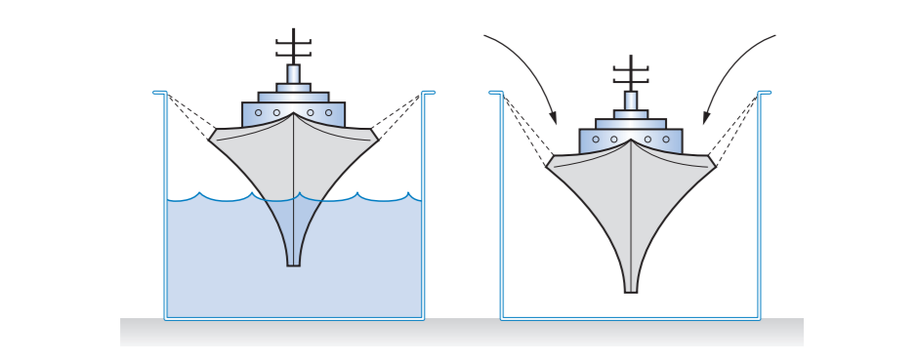
Рисунок 1 – «Теория лодки в сухом доке»
Примечание – Адаптировано из источника [60, p 930].
Среди поддерживающих структур тазового дна ключевое место отдается эндопельвикальной фасции, которую условно принято разделять на крестцовоматочные связки, кардинальные связки матки, лобково-шеечную и прямокишечно-влагалищную фасции. Образуя сложную систему из коллагеновых волокон, клеток гладкой мускулатуры, фибробластов, сосудистых и нервных компонентов, данный комплекс создает тонус тазового дна [61]. Следующим немаловажным компонентом в структуре тазового дна является диафрагма таза, которая представлена мощными поперечнополосатыми мышцами [62].
В целом мышцы тазового дна можно разделить на три слоя:
- поверхностный слой (луковично-губчатая, седалищно-пещеристая, поверхностная поперечная мышцы; наружный сфинктер ануса);
- мочеполовая диафрагма (сфинктер мочеиспускательного канала; мышца, сжимающая уретру; уретровагинальный сфинктер; глубокая поперечная мышца промежности; промежностная мембрана);
- внутренний слой (мышца, поднимающая задний проход; копчиковая мышца; внутренняя запирательная мышца; грушевидная мышца; сухожильная дуга мышцы, поднимающей задний проход; сухожильная дуга тазовой фасции).
Тазовая диафрагма, которая функционирует аналогично батуту, адаптируясь к внезапным изменениям внутрибрюшного давления. Нижняя треть влагалища (уровень III) соединяется с тканями около влагалищного выхода, средняя треть (уровень II) билатерально прикреплена к фасции, покрывающей мышцы боковой стенки таза, а верхняя треть (уровень I) подвешивается билатерально к фасции, покрывающей крестец, через комплексы крестцовоматочных и кардинальных связок [63].
Ослабление мышц, поднимающих задний проход, может привести к расширению просвета levator ani и вызвать опущение центральной части тазовой диафрагмы. В таких случаях тазовая диафрагма теряет свою характерную чашеобразную форму, приобретая форму воронки. Это, в совокупности с прямыми и косвенными повреждениями стенки влагалища, сопровождается формированием выпячиваний внутри и вне влагалищного канала. При рассмотрении риска и частоты паравагинальных дефектов и пролапсов в тазовой области особое внимание уделяется мышцам levator ani и тазовой фасции. Исследования показывают, что натяжение в этих областях выше, что свидетельствует о повышенных рисках симптомного пролапса тазовых органов. Эти области также подвергаются травмам, таким как разрывы, что увеличивает риск повреждения паравагинальных поддерживающих тканей; согласно некоторым данным, частота таких дефектов у пациенток с цистоцеле достигает 80% [64].
Richardson M. с соавт. (1976) детально описали локализацию конкретных дефектов в пубоцервикальной фасции, связанных с пролапсом передней стенки влагалища. Боковые паравагинальные дефекты происходят из-за разделения пубоцервикальной фасции переднелатеральной стенки влагалища от дуги тендинозной фасции таза (белые линии). Проксимальный поперечный дефект возникает из-за разделения пубоцервикальной фасции от парацервикального фиброзного кольца, а дистальный поперечный дефект возникает из-за разделения пубоцервикальной фасции от лобковой части. Центральный вертикальный дефект в пубоцервикальной фасции является результатом повреждения медиальной части пубоцервикальной фасции [65].
Понимание нормальной анатомии поддерживающих структур таза представляет собой неотъемлемый компонент для хирурга, проводящего операции в данной области. Тем не менее, для эффективной коррекции патологических состояний недостаточно ограничиваться только анатомическими ориентирами. Критическое понимание биодинамики и функциональности тазовых структур, рассматриваемых как единый комплекс, необходимо как в условиях нормы, так и при наличии патологии. Такой всеобъемлющий подход считается ключевым элементом для полного достижения основной цели лечения – восстановления качества жизни пациента.

1.5 Терминология, классификация и основные симптомы
На сегодняшний момент, согласно определению, предложенному Международной урогинекологической ассоциацией (IUGA) и Международным обществом по удержанию мочи (ICS), термин "пролапс тазовых органов" обозначает отклонение от нормального ощущения, структуры или функции органов малого таза, которое ощущает женщина в контексте положения ее тазовых органов [66]. Данное определение подчеркивает комплексный характер патологии, включая как физические изменения, так и восприятие пациенткой данных изменений.
Экспликация термина "пролапс тазовых органов" указывает на состояние, при котором структуры тазовой полости утрачивают свою поддерживающую функцию, что имеет своим результатом выдвижение или выпадение органов малого таза [18, p 2272]. Такая дефиниция отражает сложность клинической проблемы и выделяет важность учета не только физиологических изменений, но и восприятия самой пациентки, что согласуется с современными тенденциями в медицинской терминологии, ориентированной на пациента.
Для классификации пролапса тазовых органов используются системы Baden и Walker, а также количественная система оценки (Pelvic Organ Prolapse Quantification System, POP-Q) [67]. Классификация POP-Q получила широкое распространение и рекомендуется для использования в повседневной практике гинекологов, урологов, а также физиотерапевтов, поддерживаемая национальными и международными урогинекологическими организациями, включая Международное общество по лечению недержания мочи (ICS) и Международную урогинекологическую ассоциацию (IUGA) [68, 69]. Классификация POP-Q позволяет количественно оценить опущение стенок влагалища, используя измерение 9 параметров. Измерения проводятся в литотомической позиции, в покое, во время пробы Вальсальвы и при натуживании. Уровень девственной плевы, или гименальное кольцо, служит опорной плоскостью, относительно которой определяются точки и параметры классификационной системы как представлено в рисунке 2.

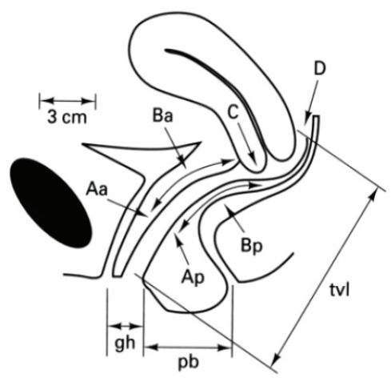

Рисунок 2 – Точки и ориентиры для осмотра по системе POP-Q

Анатомическая позиция 6 определенных точек включает A anterior (Аа), B anterior (Ва), cervix (С), A posterior (Ар), B posterior (Вр) и posterior fornix (D). Кроме того, измеряются общая длина влагалища (TVL), длина половой щели (GH) и тело промежности (PB). Стадирование по системе POP-Q производится по наиболее дистально расположенной части влагалищной стенки – доминирующему компоненту ПТО. Классификация стадии генитального пролапса по системе POP-Q представлена на рисунке 3.

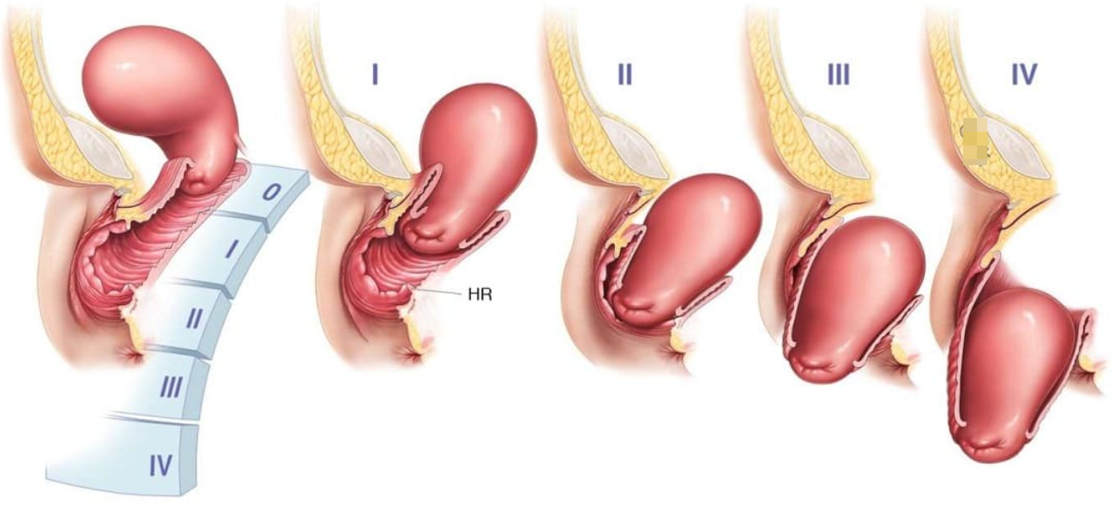
Рисунок 3 – Стадии выпадения органов малого таза

Клинические проявления ПТО могут не совпадать со степенью развития заболевания. Частыми проявлениями данной патологии являются чувство инородного тела во влагалище, трение и дискомфорт при длительной ходьбе [71]. Тяжесть симптомов слабо коррелирует с степенью пролапса [72]. Симптомы часто зависят от положения тела; они часто менее заметны утром или в положении лежа и усиливаются в течение дня или при активности в вертикальном положении женщины [73]. Основные симптомы, характерные для пролапса тазовых органов представлены на рисунке 4.

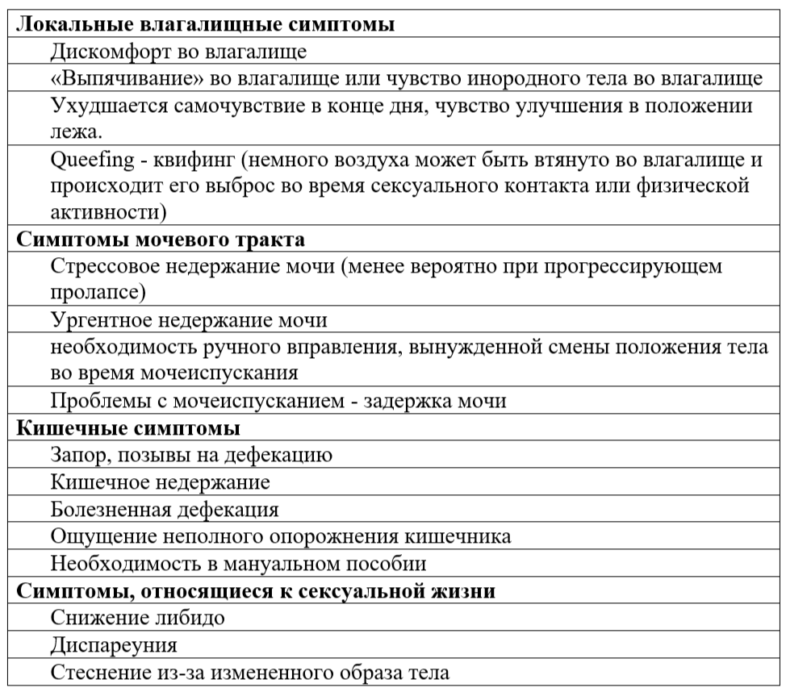

Рисунок 4 – Основные симптомы пролапса тазовых органов
В более молодом возрасте из-за слабости мышц тазового дна женщины могут испытывать проблемы при половой жизни. Атрофия слизистой влагалища, а также зияние половой щели со временем могут стать причиной декубитальных язв у возрастных женщин. Выраженные нарушения в работе мочевого пузыря, прямой кишки, а также хронический болевой синдром являются показателями того, что проблема не является исключительно анатомической [74]. Поэтому ведение женщин с симптомным пролапсом тазовых органов имеет индивидуальный характер, основываясь на пациент-ориентированные исходы лечения [75]. Изменение анатомии, как правило, ведет к нарушению функции органов, и пролапс тазовых органов не исключение. Симптомы могут включать в себя стрессовую и фекальную инконтиненцию, затруднение дефекации и мочеиспускания, сексуальные расстройства, нарушение чувствительности нижних мочевых путей и тазовую боль. Все эти симптомы значительно снижают качество жизни пациентов [76].

1.6 Современное представление о методах диагностики и коррекции симптомного пролапса тазовых органов
1.6.1 Эволюция методов диагностики
Осуществление диагностических мероприятий у пациенток с генитальным пролапсом предполагает целенаправленный поиск предикторов и факторов риска развития данного патологического состояния. Дополнительно следует выявлять индикаторы дисплазии соединительной ткани (ДСТ), включая, но не ограничиваясь, такими показателями, как повышенная эластичность кожи, усиленная гибкость суставов, предрасположенность к образованию гематом и присутствие варикозной болезни вен на нижних конечностях [77]. Так как с учетом всех факторов, можно прогнозировать тяжесть влияния на качество жизни женщины по мере прогрессирования генитального пролапса.
По рекомендациям зарубежных авторов, протокол осмотра пациенток для диагностики ПТО должен включать расширенный гинекологический осмотр [78]. Одним из ключевых этапов процедуры сбора анамнеза является описание жалоб словами пациента, без какой-либо интерпретации специалистом. Таким образом, пациент сможет самостоятельно проконтролировать динамику симптомов, принятых в качестве исходной точки. В процессе визуализации тазового дна необходимо уделить внимание нескольким ключевым параметрам, включая форму и положение наружного отверстия уретры, возможное наличие патологии, характер выделений из половых путей.
Осуществление кашлевого теста без вправления пролапса рекомендуется с целью объективной диагностики наличия недержания мочи или каловых масс [79]. Важно отметить, что кашлевой тест должен проводиться при условии, что у пациентки есть позыв к мочеиспусканию, и в мочевом пузыре находится не менее 300 мл мочи [80].
Для комплексной оценки влияния генитального пролапса на тазовое дно, целесообразно начинать физикальный осмотр с выявления всевозможных дисфункциональных состояний. С этой целью обследование проводится в трёх состояниях: в покое, при сокращении мышц тазового дна (МТД) и при повышении внутрибрюшного давления.
Визуальный осмотр промежности в покое предполагает оценку состояния кожных покровов промежности, длины тела промежности (менее/более 3 см), опущение стенок влагалища или шейки матки за пределы входа, выпадение прямой кишки. Важно оценить положение промежностного тела по отношению к седалищным буграм. Далее целесообразно проводить визуальный осмотр промежности при сокращении МТД, во время которого дополнительно оцениваются такие параметры как: подъем промежности (вентроцефальное движение вульвы, промежности и ануса; закрытие отверстия уретры), отсутствие каких-либо изменений в промежности или опускание промежности (дорсокаудальное движение промежности или ануса более чем на 1 см от начального уровня). Визуальное наблюдение за промежностью при повышении внутрибрюшного давления проводится с натуживанием (каудальное напряжение или толчок, приводящее к увеличению внутрибрюшного давления с последующим расслаблением МТД, аналогично дефекации и родам), а также с пробой Вальсальвы (краниальное смещение диафрагмы за счет форсированного выдоха, приводящее к активности МТД) [79, p 228].
Следующим этапом проводится пальпация промежности в покое с целью выявления возможных нарушений чувствительности (аллодиния, отсутствие чувствительности, и т.д.), тонуса, наличия болевого синдрома и его локализации, а также оценки промежностных рефлексов (сакральный, бульбокавернозный, анальный). Также одним из немаловажных этапов диагностики в контексте влияния ПТО на тазовое дно является вагинальная пальпация МТД. Оценка тонуса МТД проводится путём пальцевой компрессии к определенному участку мышц. Для объективизации и количественной оценки тонуса МТД было предложено несколько видов шкал. На сегодняшний день следующие из них широко используются практическими специалистами:
- оценка тонуса МТД по Devreese и соавт.; шкала разработана в контексте обследования женщин с НМ, по которой интравагинально присваивается 3 уровня (гипер-, нормо-, гипотонус) [81];
- оценка тонуса МТД по Dietz и соавт.; оценке подлежат 3 компонента (размер половой щели, сопротивление растяжению, наличие боли), максимальные 5 баллов присваиваются пациентам с болевым синдромом [82].
Также с целью количественной оценки мышц тазового дна применяются такие шкалы как:
- Оксфордская система оценки МТД, представленная на рисунке 5.

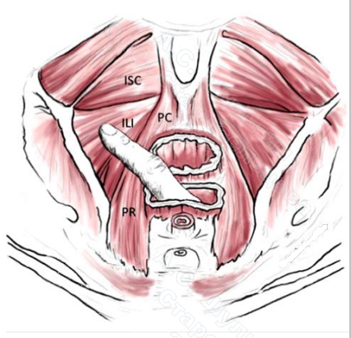
Рисунок 5 – Оксфордская система оценки МТД [83]

Шкала оценки силы сокращений мышц тазового дна варьируется от 0 до 5 баллов: 0 - отсутствие различимых сокращений, 1 - едва ощутимые сокращения, 2 - слабое давление на палец, 3 - умеренные сокращения с движением вверх и вперед, 4 - сильные сокращения с круговым давлением вокруг пальца, 5 - очень сильные сокращения, способные противостоять энергичному сопротивлению.
- Система PERFECT была разработана для предоставления простого и надежного метода оценки мышц тазового дна, повышая качество результатов. Первый компонент «P» представляет собой силу (или давление), второй компонент «E» обозначает выносливость, «R» обозначает количество повторений, «F» - быстрые сокращения, и, наконец, «ECT» - каждое сокращение по времени [84, 85].
Золотым стандартом в диагностике пролапса тазовых органов на сегодняшний день является использование системы количественной оценки POP-Q. При диагностике симптомного пролапса тазовых органов специалисты сталкиваются со многими сложностями. На сегодняшний день в современной медицине используются различные методы визуализации и тестирования для достижения максимальной точности [86, 87]. Важность использования техник визуализации таких как урофлоуметрия в особенности проявляется в случаях сопутствующих заболеваний и дизурических расстройств. Ультразвуковое исследование (УЗИ) мочевыводящих путей, а также урофлоуметрия с измерением объема остаточной мочи, обычно рекомендуются пациентам с ПТО и дизурическими расстройствами [11, с 57]. Эти тесты могут помочь выявить нестандартные аномалии или проблемы, которые могут способствовать или усугублять ПТО. В настоящее время альтернативным методом для оценки пролапса тазовых органов является динамическая магнитно-резонансная томография (МРТ) тазового дна, особенно при поражениях задней стенки влагалища. Благодаря своей многофункциональности и высокому контрасту мягких тканей МРТ позволяет проводить комплексную морфологическую и функциональную оценку всех трех компартаментов одновременно, без использования ионизирующего излучения. Он позволяет в режиме реального времени оценивать функциональные заболевания с динамическими приобретениями, аналогичными обычной дефектопроктографии [86, p 920]. В результате сравнительных исследований доказано, что нет никакой разницы в выявлении клинически значимых патологий, связанных с нарушениями тазового дна, при выполнении динамической МРТ в положении сидя (открытый магнит) или в положении лежа на спине (закрытый магнит). Адекватное напряжение таза во время напряжения (видно четкое движение брюшной стенки и тонкой кишки) и эвакуация ректального геля во время дефекации имеют решающее значение для того, чтобы обследование можно было считать диагностическим [66, p 23]. Если у пациента есть жалобы на ургентное недержание мочи, проведение инвазивного уродинамического исследования могут быть полезны для выявления функциональных нарушений детрузора, сфинктера уретры, ГМП и СНМ [88]. Необходимо отметить, что актуальным остается научный дискурс относительно применения уродинамического исследования в контексте выраженного генитального пролапса без предварительной его коррекции.
Актуальность использования валидированных опросников в диагностике симптомного ПТО. Два крупных международных организации в области урогинекологии, Международное общество по удержанию мочи (ICS) и Международная урогинекологическая ассоциация (IUGA), представили совместный доклад о ключевых моментах оценки результатов лечения генитального пролапса, которые включают в себя анатомическую успешность хирургического лечения, субъективную эффективность, а также улучшение качества жизни на фоне проводимого лечения и удовлетворенность лечением, что является абсолютно корректным явлением для пролапса тазовых органов [89].
Генитальный пролапс не представляет угрозы жизни, однако симптомы, связанные с данным состоянием, приводят к значительным ограничениям в повседневной жизни и снижению её качества. Негативное влияние ПТО на качество жизни женщин опосредовано прогрессирующей симптоматикой, связанной с этим состоянием и высокой частотой рецидивов, требующих повторных хирургических вмешательств [90].
Основными критериями успешного хирургического лечения пациентов с ПТО является достижение анатомической эффективности путем комплексной реконструкции всех уровней поддержки тазового дна. Однако, немаловажным аспектом является оценка субъективной эффективности проведенного лечения путем опроса самих пациентов. В клинической практике практикующие врачи сталкиваются с тем, что незначительный пролапс тазовых органов вызывает у пациентки большой дискомфорт, что в будущем делает её потенциальным кандидатом на хирургическое вмешательство, в то время как другая пациентка с более прогрессирующей стадией пролапса может не предъявлять соответствующих жалоб. В этом контексте, основной целью хирургического вмешательства является улучшение качества жизни пациентов. Исходя из этого, можно объективно обосновать, что решение о хирургическом лечении должно основываться на уровне дискомфорта, которое испытывает пациент. С учетом необходимости анализа воздействия симптомов ПТО на качество жизни, растет интерес к применению специальных валидированных инструментов [91, 92].
Известно, что женщины, страдающие от симптомов ПТО, также могут испытывать различные дисфункции сексуального характера вовлекающие за собой такие психологические состояния как стресс, тревога и депрессия [93]. Общие данные о сексуальных дисфункциях, связанных с выпадением тазовых органов, представляют собой разрозненную, не организованную и спорную информацию [94]. Нынешние принципы не позволяют разработать научно обоснованный алгоритм для эффективной стратегии решения данной проблемы. Во многих случаях наличие сексуальной дисфункции у большинства женщин может вообще остаться незамеченным в виду отсутствия в стандартной практике комплексного перинеологического и сексологического скрининга. Применение валидированных инструментов с целью диагностики сексуальных дисфункций у женщин в контексте имеющегося ПТО, позволит специалистам объективно интерпретировать результаты и выбрать соответствующую лечебную стратегию.
На сегодняшний день существует несколько валидированных опросников для оценки качества жизни женщин с пролапсом тазовых органов, а также связанных с ним симптомов:
- PFDI-20 (Pelvic Floor Distress Inventory) – опросник по оценке дисфункций тазового дна.
- Prolapse Quality of Life (P-QOL) оценивает влияние генитального пролапса на качество жизни, включая физическое, эмоциональное и социальное воздействие.
- ICIQ-SF – опросник по влиянию недержания мочи на качество жизни
- FSFI (Female Sexual Function Index) – определяет наличие и выраженность сексуальных дисфункций.
Опросник Prolapse Quality of Life – это простой и надежный инструмент для оценки степени тяжести симптомов генитального пролапса и их влияния на качество жизни женщин. Кроме того, с помощью этого опросника можно легко оценить состояние до и после лечения. В отличие от коротких опросников PFDI-20 и ICIQ-SF, которые предназначены для оценки тяжести симптомов, и других опросников, оценивающих качество жизни в целом, опросник P-QoL сосредоточен на влиянии симптомов пролапса на различные области жизни. Впервые P-QoL был разработан в 2005 году Digesu G.A. и соавторами для англоговорящего населения [95]. Позднее опросник был адаптирован, и на сегодняшний день используется в клинической практике в более чем 16 странах мира [96–99].
Female Sexual Function Index – Индекс женской сексуальной функции, разработанный Rosen R. и соавт., представляет собой англоязычный опросник, состоящий из 19 пунктов [100]. На сегодняшний день опросник является «золотым стандартом» при выявлении и оценке степени тяжести сексуальных дисфункций у женщин [101]. FSFI валидирован и используется в более чем 30 странах мира [102 – 107].
Ранее для оценки качества жизни женщин в Казахстане использовались валидированные опросники на русском языке. Однако, учитывая, что большая часть женского населения (69,4%) являются казахоговорящими [108], большинство этих женщин не могли участвовать в опросе из-за языкового барьера. На сегодняшний день в Казахстане отсутствуют данные о наличии специфических валидированных опросников на казахском языке для оценки качества жизни у пациентов с пролапсом тазовых органов и сексуальными дисфункциями.
Таким образом, вышеизложенные данные указывают на актуальность применения валидированных инструментов, ориентированных на оценку качества жизни, позволяющих провести комплексную оценку влияния ПТО на физическую активность пациентов, их психическое состояние и социальное взаимодействие.
В медицинском сообществе пока нет единого стандарта диагностики ПТО, и это требует дополнительных исследований и обсуждений. Но важно помнить, что разнообразие мнений также может быть полезным, предоставляя врачам гибкость выбора оптимального подхода к каждому конкретному случаю. Осуществление глубокого и всеобъемлющего подхода к диагностике патологии тазовых органов остается ключевым элементом успешного лечения и улучшения качества жизни пациентов.
Консервативная коррекция. В настоящее время рекомендуется строгая классификация методов лечения пролапса тазовых органов на три основные категории: консервативные, мини-инвазивные и хирургические. Среди консервативных методов выделяются изменение образа жизни, упражнения для укрепления мышц тазового дна, электростимуляция, биофидбек-терапия и использование пессариев. Важным документом в этой области является терминологический отчет, содержащий более 200 определений, основанных на клинических данных, описывающих симптомы, признаки, оценки, диагнозы и методы лечения [109].
Применение консервативных методов оправдано в профилактике пролапса тазовых органов и на ранних стадиях развития этого состояния [110]. Вмешательства консервативной терапии рассматриваются как первичная стратегия для всех женщин с пролапсом тазовых органов, учитывая риски, связанные с хирургическим лечением [111].
Данные о влиянии модификации образа жизни неоднозначны, но выделяется значение здорового индекса массы тела и отказа от курения для улучшения состояния тазового дна [112]. Программа упражнений для мышц тазового дна, совмещенная с физиотерапией, рекомендуется в качестве первой линии консервативной терапии для стадий 1-3 симптоматического пролапса тазовых органов [113]. Комплексный подход, включающий БОС-терапию и электростимуляцию, доказал свою эффективность в улучшении симптомов недержания мочи и общего качества жизни [114 – 117].
Результаты рандомизированных исследований на 600 женщинах не выявили существенных различий в эффективности тренировки мышц тазового дна с использованием электромиографической биообратной связи по сравнению с тренировкой без нее [118].
На данный момент нет обоснованных оснований для регулярного использования БОС-терапии в сочетании с тренировкой мышц тазового дна для лечения стрессового или смешанного недержания мочи у женщин. Перспективным направлением для будущих исследований является более глубокое изучение факторов, влияющих на долгосрочные результаты консервативного лечения.
Применение пессария рассматривается для всех женщин с пролапсом тазовых органов, стрессовым недержанием мочи или их сочетанием. Возможные сценарии включают случаи, когда пациент предпочитает нехирургическое лечение, есть противопоказания к хирургии, необходимость отложить операцию или рецидив пролапса или недержания мочи. Это требует оценки рисков и тщательного выбора пессария [119].
Чрезвычайно важными аспектами во время консультирования пациенток по поводу выбора пессария являются: формирование адекватных ожиданий от предполагаемого метода коррекции, акцентирование внимания на изменение качества жизни, обсуждение возможных побочных явлений (СНМ de novo) [120].
Существует несколько исследований, в которых напрямую сравниваются результаты применения пессария и хирургического вмешательства при симптоматическом ПТО. Van der Vaart и соавт., в многоцентровом проспективном сравнительном когортном исследовании, которое также включало РКИ сравнили эффективность пессария или хирургического вмешательства в течение 24 месяцев в качестве основного лечения симптоматического ПТО. По результатам исследования, женщины, подвергшиеся хирургическому вмешательству, чаще сообщали о субъективном улучшении (83,8%), в сравнении с группой с пессарием (74,4%) (р <0.01). 23.6% участниц из группы с пессарием перешли на хирургическое лечение. Основными причинами перехода явились: выпадение пессария (29,1%), недостаточное облегчение от симптомов (20,3%), дискомфорт/боль (17,7%), и недержание мочи (12,7%). Тем не менее, обе группы, по сравнению с исходными данными, показали статистически значимое уменьшение беспокоящих симптомов пролапса (р≤0,01) и воспринимаемой тяжести симптомов (р≤0,001) [121].
Таким образом, несмотря на более высокую долю субъективного улучшения в группе с хирургическим вмешательством, обе терапии – пессарий и хирургия – продемонстрировали клинически значимый благоприятный эффект на симптомы, вызванные наличием пролапса тазовых органов.
Актуальность использования различных методов с применением лазерных технологий в области гинекологии ежегодно растет.
Лазерные технологии высвобождают энергию, которая проникает поверхностно в ткани влагалища, изменяя структуры влагалищного эпителия и соединительной ткани. Воздействие происходит путём запуска синтеза коллагена. В новейших методиках применяется технология высокоинтенсивного фокусированного электромагнитного поля (High Intensity Focused Electro-Magnetic Technology, HIFEM) [122]. Этот метод индуцирует деполяризацию мембран периферических мотонейронов, что вызывает сокращения мышц, превосходящие по интенсивности возможности самостоятельной тренировки. Несмотря на перспективность этого подхода, в научной литературе еще не представлены данные, подтверждающие его эффективность и безопасность в лечении генитального пролапса и ассоциированных с этим состоянием симптомов.
По результатам недавно опубликованной консенсус-статьи, где проводилась категоризация опубликованных статей и данных клинических исследований, удалось разработать протокол использования лазерных технологий и энергетических устройств в гинекологии и урологии. Все устройства были классифицированы как фракционные лазеры, радиочастотные и высокоинтенсивные фокусированные электромагнитные поля. Однако безопасность и будущие пути развития данных технологий всё еще не одобрены FDA [123]. Как показывает мировая практика, требуются данные о долгосрочной безопасности и эффективности существующих методов коррекции ПТО. На сегодняшний день использование лазерных технологий и энергетических устройств следует использовать в контексте научных исследований.
Хирургическая коррекция. Хирургическое лечение пролапса тазовых органов охватывает различные области медицины, и отсутствие общего стандарта приводит к разнообразию методов [124]. На сегодняшний день для лечения ПОП было разработано более 100 хирургических процедур [125]. Выбор первичной хирургической процедуры зависит от целого ряда факторов, включая уровни поражения поддерживающих структур органов малого таза, симптомы и их влияние на качество жизни пациентки в каждом конкретном случае. Исследования показывают, что удовлетворенность пациенток после хирургического вмешательства по восстановлению тазовых органов тесно коррелирует с достижением самостоятельно описанных дооперационных хирургических целей, но слабо связана с объективными показателями результата [126, 127]. Кандидатами на хирургическое лечение ПТО являются женщины имеющие симптомы, ассоциированные с выпадением, у кого консервативная коррекция оказалась безуспешной либо отказ женщины от консервативной терапии. Таким образом, основное внимание в хирургии пролапса тазовых органов направлено на разработку эффективной, безопасной, стандартизированной и персонализированной хирургической программы [128].
В прошлом традиционные хирургические вмешательства, такие как передняя или задняя пликация (вагинопластика), подвешивание крестцовоматочных связок или сакроспинальная фиксация, осуществляли восстановление дефектов тазового дна за счет ушивания и укрепления собственных тканей [129, 130]. Кольпоррафия – пластика собственными тканями является наиболее часто выполняемым хирургическим лечением при коррекции переднего и заднего компартментов. Процедура передней кольпоррафии, используемая для коррекции цистоцеле, включает в себя пликацию пубоцервикальной фиброзно-мышечной ткани по средней линии [131]. Этот метод ранее осуществлялся как с отдельной пликацией, так и с усиленной реконструкцией с использованием биологического трансплантата [132]. По данным некоторых авторов, лечение пролапса переднего компартамента, вторичных по отношению к дефекту боковой стенки, абдоминальным доступом (открытый или лапароскопический) показал достаточную анатомическую успешность [109, p 779].
Вопрос о целесообразности применения органоуносящих методов (экстирпации и надвлагалищной ампутации матки) в лечении маточно-влагалищного пролапса обсуждается в свете того, что основные нарушения связаны с соединительной тканью, а не с самой маткой [133]. Доступные данные указывают на то, что в случае отсутствия медицинских показаний для сохранения матки предпочтительным методом лечения является влагалищная гистерэктомия с апикальной фиксацией [134].
Дополнительным методом, представляющим собой абдоминальную промонтофиксацию, является крепление матки к мысу крестца с использованием сетчатого протеза [135]. По данным ряда исследований, результаты лапароскопической промонтофиксации через год показывают схожие результаты с эффективностью гистеропексии через влагалище по показателям устранения пролапса и улучшения качества жизни пациентов [136]. Методы, направленные на уменьшение риска рецидивов пролапса влагалищного свода после гистерэктомии, такие как фиксация влагалищного свода к крестцовоматочной связке и сакроспинальная фиксация, рассматриваются как альтернативные варианты пластической операции с использованием собственных тканей [137, 138].
Для пациенток пожилого возраста, неактивных сексуально и с соответствующими заболеваниями, делающими хирургическое вмешательство невозможным, предлагаются процедуры облитерации, заключающиеся в частичном или полном закрытии влагалища [139]. Эти процедуры характеризуются низкой частотой осложнений, краткой продолжительностью операции и, в большинстве случаев, высокой эффективностью [140]. Однако они ограничивают сексуальную функцию и затрудняют доступ для проведения диагностических процедур [141].
Тем не менее традиционная хирургия генитального пролапса имеет высокую частоту рецидивов, достигающую 17-20% через 10 лет, что подчеркивает необходимость дополнительного лечения и, в некоторых случаях, повторных операций [142]. В попытке справиться с этой проблемой в 1970-х годах начали использовать сетчатые имплантаты в брюшную полость для восстановления анатомического положения тазовых органов, а позднее эти материалы стали применять влагалищным доступом в 1990-е годы для восстановления тазовых органов [143, 144].
Первые попытки в формировании современной реконструктивной урогинекологии были сделаны U. Ulmsten и P. Petros в 90х годах двадцатого столетия [145]. В 1997 году P. Petros разработал технологию PIVS (Posterior Intra-Vaginal Sling). Суть этого метода заключается в формировании "неофасции" в необходимых отделениях с использованием эндопротезов. За годы технология прошла через ряд модификаций (Elevate, Calistar, Perigee, Surelift и т.д.), получив преимущество замены пубоцервикальной и ректовагинальной фасции [146]. В 2002 году FDA утвердила использование Gynemesh® PS, первого предварительно настроенного трансвагинального имплантата для хирургической коррекции пролапса тазовых органов [147].
Это решение было сделано благодаря отличной анатомической эффективности, и применение синтетических сеток в урологической хирургии быстро стало популярным. Данный факт послужил поводом для появления на рынке большого количества соответствующих медицинских устройств без предварительного получения полных клинических данных [148]. Однако с ростом популярности сетчатых имплантов, возросли и дискуссии по поводу осложнений, связанных с применением последних [149]. В 2008 и 2011 годах FDA США дважды предупредило о безопасности влагалищных сеток [150]. В 2016 году FDA переквалифицировало данные устройства для лечения ПТО как оборудование высокого риска (класс III) [151]. В апреле 2019 года FDA запретило в США продажу и распространение всех сетчатых протезов для восстановления ПТО. Затем многие страны, включая Великобританию, Канаду, Австралию и Новую Зеландию, ввели данный запрет [152, 153]. Несмотря на это, в большинстве стран Европы, Азии и Южной Америки трансабдоминальное и вагинальное использование сетчатых протезов в хирургии тазового дна остаются доступными в качестве хирургического метода коррекции ПТО [152, p 2000]. Считается, что возможные причины этих осложнений: необоснованное использование сетчатых имплантатов при невыраженных стадиях ПТО, недостаточная квалификация хирурга, особенности технического выполнения операции (поверхностное расположение сетчатого импланта, чрезмерное натяжение сетки, эксцизия излишка влагалищной слизистой оболочки) и индивидуальные особенности пациента [154].
Одним из заметных эндопротезов в хирургии передне-апикального пролапса является система Prolift (Ethicon), который стал предметом обширных дискуссий из-за описанных осложнений [155]. Несмотря на обширное исследование осложнений за последние 10 лет, проведенное различными авторами, требуется дополнительный критический анализ, учитывающий корректность данных и ясные указания о примененных имплантах и опыте хирургов [156]. Система OPUR (ABISS) представляет собой еще один широкоиспользуемый сетчатый имплант для реконструкции передне-апикального пролапса, который имеет шесть рукавов. Передние и средние рукава проводятся трансобтураторно, а задние проходят через крестцово-остистые связки. Эффективность реконструкции с использованием данной системы составила 97% в течение 3 лет послеоперационного контроля. Несмотря на обнадеживающие результаты, выявлены осложнения в раннем послеоперационном периоде, такие как гематомы и затрудненное мочеиспускание, что может быть связано с широкой диссекцией и возможным избыточным размером имплантата и шести его рукавов для фиксации [157]. Имплантат UpHold (Boston Scientific) представляет собой новый подход в хирургии реконструкции тазового дна, направленный на уменьшение размеров и точек фиксации. Этот эндопротез с широкой центральной площадкой фиксируется к шейке матки двумя рукавами, приводя к высокой эффективности в восстановлении апикального и переднего компартментов (94-97%). Тем не менее, частота эрозий слизистой и экструзии эндопротеза остается значительной (1,7-6,5%), что требует хирургических вмешательств [158].
В последующем развитии сетчатой реконструктивной хирургии тазового дна стремятся к уменьшению размеров имплантатов, исследуя использование эндопротезов-лент с размерными характеристиками, подобными субуретральной петле. Гибридная реконструкция тазового дна с унилатеральной крестцово-остистой фиксацией, предложенная Д.Д. Шкарупой и соавт., предполагает комплексный подход к лечению пролапса, в частности передне-апикального уровня поддержки (уровень DeLancey I, II) [159]. Суть вмешательства состоит в использовании минимально необходимого количества сетчатого протеза, проходящего через сакроспинальные связки с одновременной коррекцией пубоцервикальной фасции. Преимущество гибридной реконструкции тазового дна – это субфасциальный метод шва (по Halstead), который снижает риск эрозии влагалищной слизистой оболочки. Говоря об эффективности метода, следует отметить, что авторы отмечают высокую объективную (91,7%) и субъективную (95,8%) эффективность при анализе результатов более 12 месяцев [160]. Учитывая относительную новизну метода, требуются исследования долгосрочных результатов эффективности в контексте объективных и субъективных данных исследования.

1.7 Фармакоэкономическая целесообразность методов коррекции пролапса тазовых органов
В современной демографической ситуации в развитых странах с прогрессирующим старением населения и увеличением числа людей с ожирением, можно ожидать значительное увеличение частоты пролапса тазовых органов. При выборе метода лечения помимо клинических результатов, критически важно учитывать стоимость процедуры, чтобы оптимизировать доступные ресурсы. Главным параметром при анализе этих исследований становятся прямые медицинские расходы (которые включают все издержки, понесенные системой здравоохранения).
Maher C.F и соавт. продемонстрировали снижение затрат для каждой процедуры как в государственной, так и в частной системе здравоохранения при лечении пациентов с ПТО путём лапароскопической сакрокольпопексии и применением влагалищных сеток в среднем на 15% (13957,7$ против 16289,2$, р=0.01) [161].
На сегодняшний момент существенным аспектом является экономическое обоснование проводимых хирургических вмешательств, и анализ показывает, что преимущество в экономическом плане имеет крестцово-остистая фиксация. В сравнении стоимости двух процедур Lua L.L. и соавторы предпочли крестцово-остистую фиксацию, которая оказалась более выгодной с экономической точки зрения, чем абдоминальная и лапароскопическая сакрокольпопексия: $10,993 против $12,763 и $13,647 соответственно [162]. Многие исследования подтверждают, что лапароскопическая промонтофиксация считается "золотым стандартом" для лечения пролапса 3-4 стадии [163]. Эффективность этой процедуры варьирует от 78% до 100%, при условии правильного выполнения операции, и частота рецидивов пролапса гениталий колеблется от 0% до 10% [164]. Однако техническая сложность лапароскопической промонтофиксации требует высокой квалификации хирурга и хорошей оснащенности операционных блоков. Также были зарегистрированы более высокие показатели посещений амбулаторного звена у группы сакроспинальной фиксации влагалищным доступом. Доля пациентов, посетивших амбулаторные отделения десять или более раз в течение 5-летнего периода исследования, составила 9,53% для сакроспинальной фиксации влагалищным доступом (95% ДИ 9,11–9,98%) против 8,35% для лапароскопической сакрокольпопексии (95% ДИ 7,84–8.89%; p=0.0008) [164, 38.e6]. Однако, учитывая специфику финансирования системы здравоохранения в нашей стране, экономические оценки эффективности, полученные в иностранных исследованиях, могут не совпадать с результатами в рамках отечественной системы здравоохранения.
К сожалению на сегодняшний день не имеется современных исследований имеющих высокую доказательную базу по оценке фармако-экономической эффективности хирургических методов лечения пролапса тазовых органов у женщин по сравнению с использованием пессариев.

Выводы по первому разделу
Проведенный анализ современной отечественной и зарубежной литературы, посвященной проблеме пролапса тазовых органов, позволил сделать следующие выводы и обозначить нерешенные научные задачи:
1. Проблема стандартизации оценки. Эффективность лечения ПТО напрямую зависит от субъективной оценки качества жизни (КЖ) и сексуальной функции пациентки. Несмотря на наличие международных опросников (P-QOL, FSFI), в Казахстане они не применяются повсеместно из-за языкового барьера, поскольку отсутствуют валидированные и культурно адаптированные версии для казахоязычного населения, составляющего более 69% женщин. Это создает значительный пробел в стандартизации диагностики и оценки результатов лечения.
2. Проблема сравнительной эффективности хирургии. В реконструктивной хирургии ПТО лапароскопическая промонтофиксация остается «золотым стандартом», однако активно развиваются новые, менее инвазивные вагинальные методики, такие как гибридная реконструкция тазового дна. При этом в литературе отмечается отсутствие данных рандомизированных исследований, напрямую сравнивающих анатомическую и функциональную (включая сексуальную) эффективность гибридной реконструкции и лапароскопической промонтофиксации в среднесрочной и долгосрочной перспективе.
3. Проблема оптимизации консервативного подхода. Консервативная терапия (пессарии, тренировка мышц) доказала свою эффективность на ранних стадиях. Однако ее роль в комбинированном лечении изучена недостаточно. Остается открытым вопрос, превосходит ли комбинированный подход (дохирургическая консервативная коррекция с последующей операцией) стандартную хирургическую монотерапию по показателям КЖ, и может ли он служить достаточным методом лечения для отдельных групп пациенток
4. Проблема персонализированного прогнозирования. Несмотря на выявление множества отдельных факторов риска (возраст, паритет, ИМТ) , в клинической практике отсутствует единый инструмент для стратификации пациенток. Не разработана прогностическая шкала, которая бы комплексно учитывала не только клинико-анатомические, но и субъективные (данные P-QOL, FSFI) и социально-географические факторы (доступность специализированной помощи в регионах РК), что необходимо для персонализированного выбора тактики ведения.
Таким образом, актуальными научными задачами, требующими решения, являются: 1) валидация инструментов оценки на казахском языке; 2) прямое сравнение ключевых хирургических методов; 3) оценка эффективности комбинированного консервативно-хирургического подхода; 4) разработка способа прогнозирования риска рецидива ПТО.

- МАТЕРИАЛЫ И МЕТОДЫ

  - Стандартизация оценки эффективности лечения пациентов с пролапсом тазовых органов через валидированные шкалы Prolapse Quality of Life, Female Sexual Function Index
Prolapse Quality of Life – «Жамбас ағзаларының симптомды пролапсы бар пациенттердің өмір сапасын бағалау сауалнамасы (P-QOL)»
Опросник состоит из 38 вопросов, 9 областей, каждая из которых представляет все важные области жизни, которые меняются под влиянием пролапса. Таким образом, с 1 по 18 вопросы составляют домен №3, касающийся симптомов, связанных с опорожнением мочевого пузыря и кишечника, а также связанных с ПТО. Следующие 20 вопросов распределены на 8 доменов. Диапазон ответов, система подсчета баллов по каждому пункту и общий балл по каждой шкале в диапазоне от 0 до 100 оставались неизменными в соответствии с оригинальной версией [95]. Таким образом, более высокий балл указывает на значительное ухудшение качества жизни, в то время как более низкий балл является показателем улучшения качества жизни респондента. Формулы вычисления значений опросника P-QoL на казахском языке указаны в таблице 1.

Таблица 1 – Формулы вычисления значений по доменам:

Домен | Название | Формула
1 | «Жалпы денсаулық жағдайы» | (𝑅-1)/4× 100%
2 | «Жамбас ағзалары пролапсының кері әсері» | (𝑅-1)/3× 100%
3 | «Белгілер және оларды қабылдау» (1-8 вопросы) | (𝑅-8)/24× 100%
3 | «Белгілер және оларды қабылдау» (9-14 вопросы) | (𝑅-6)/18× 100%
3 | «Белгілер және оларды қабылдау» (15-18 вопросы) | (𝑅-4)/12× 100%
4 | «Рөлдік шектеулер» | (𝑅-2)/6× 100%
5 | «Физикалық және әлеуметтік шектеулер» | (𝑅-4)/12× 100%
6 | «Тұлғааралық қарым-қатынас» | (𝑅-2)/6× 100%*  (𝑅-1)/3× 100%**
7 | «Эмоционалды мәселелер» | (𝑅-3)/9× 100%
8 | «Ұйқы/Сергектік (Энергия)» | (𝑅-2)/6× 100%
9 | «Симптомдардың ауырлық дәрежесі» | (𝑅-4)/12× 100%
* Если ни в одном из двух вопросов домена не выбран пункт «жауап беру қиындық туғызады», то применяется формула (𝑅-2)/6× 100%
** Если в одном из двух вопросов домена выбран пункт «жауап беру қиындық туғызады», то применяется формула (𝑅-1)/3× 100%.

Примечания - Если по всем вопросам домена выбран пункт «жауап беру қиындық туғызады», то домен будет расцениваться как не применимый к данному участнику.
R – реальное значение показателя в баллах.
Клиническая градация показателей восприятия симптомов в домене «Белгілер және оларды қабылдау» (N) по степени тяжести:
Восприятие симптома отсутствует: N=0
Слабая степень: 0<N<33,4%
Умеренная степень: 33,4%≤N<66,7%
Сильная степень: 66,7%≤N≤100%
Дизайн и описание исследования. За основу казахоязычной версии была взята официальная англоязычная версия опросника. Дизайн исследования представлен на рисунке 6.
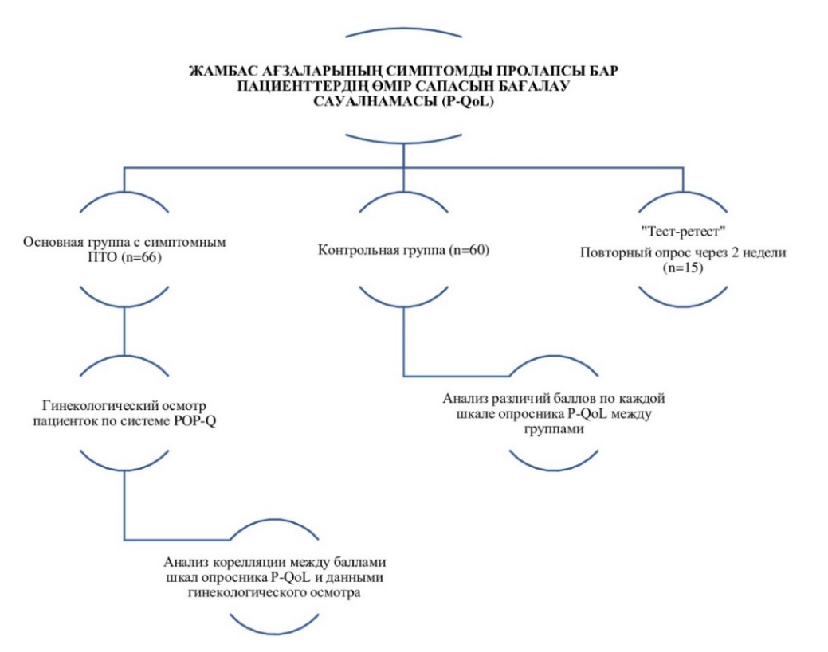

Рисунок 6 – Дизайн исследования

Процедура перевода английской версии опросника P-QoL на казахский язык проходила в соответствии с протоколом ISPOR (International Society for Pharmacoeconomics and Outcomes Research) – Международного общества по фармакоэкономике и исследованию результатов [165]. Процесс валидации представлен на рисунке 7.
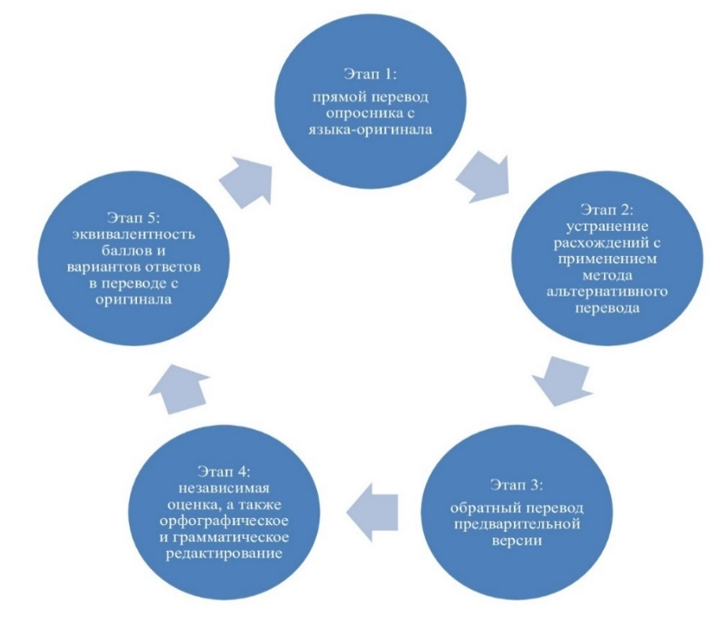
Рисунок 7 – Процесс валидации

Языковая и культурная адаптация опросника P-QoL, согласно международным стандартам, включала несколько последовательных этапов:
Этап 1: прямой перевод опросника с языка-оригинала. Человек, выполняющий перевод соответствовал следующим требованиям: наличие высшего медицинского образования, ранее не был знаком с данным опросником, являлся носителем казахского языка.
Этап 2: на основе прямого перевода группой гинекологов устранялись все расхождения с применением метода альтернативного перевода.
Этап 3: на этом этапе предварительная версия подверглась обратному переводу. Человек, выполняющий перевод соответствовал следующим требованиям: наличие высшего медицинского образования, ранее не был вовлечен в процесс перевода данного опросника, бегло говорящим на английском и казахском языках.
Этап 4: в составе независимых экспертов осуществлялась независимая оценка, а также орфографическое и грамматическое редактирование. Таким образом была получена тест-версия опросника.
Этап 5: проверялись эквивалентность пунктов и вариантов ответов в переводе с оригиналом.
В основную группу были включены женщины с симптомным ПТО. Женщины в контрольной группе имели состояния, не связанные с ПТО (плановые осмотры, нарушения менструального цикла, эндометриоз, консультации по поводу контрацепции).
Группы пациенток были сформированы исходя из задач исследования.
Критериями включения в исследование являлись:
1. женщины старше 18 лет;
2. наличие симптомного генитального пролапса вне зависимости от степени;
3. согласие пациентки на участие в научном исследовании.
Критерии исключения:
- Беременность, роды;
- любые хирургические вмешательства за последние 6 месяцев;
- синдром хронической тазовой боли неясной этиологии.
- подтвержденные психические расстройства.
Всем пациентам проводили гинекологический осмотр по системе Pelvic Organ Prolapse-Quantification System (POP-Q) с целью выявления генитального пролапса. Опросник P-QoL заполнялись пациентами самостоятельно. Предварительно разъяснялась цель и правила заполнения опросников.
Female Sexual Function Index – «Әйелдердегі жыныстық қызметті бағалау шкаласы (Kz-FSFI)».
Индекс функции женской сексуальности (FSFI) – это проверенный инструмент, разработанный для количественного измерения сексуальной функции и дисфункции. Данный стандартизированный опросник оценивает шесть доменов женской сексуальной функции за последние 4 недели:
- желание (пункты 1, 2);
- возбуждение (пункты 3–6);
- увлажнение половых путей (влагалища) (пункты 7–10);
- оргазм (пункты 11–13);
- удовлетворение (пункты 14–16);
- боль (пункты 17–19).
Оценка по каждому пункту проводится по балльной системе: для пунктов 3 – 14 и 17 – 19 баллы варьируются от 0 до 5, а для пунктов 1 – 2, 15 – 16 от 1 до 5. После суммирования баллов по каждому пункту, проводится оценка отдельных доменов путём умножения на коэффициент соответствующего домена, где:
- коэффициент домена «желание» равен 0,6;
- коэффициент доменов «возбуждение», «увлажнения половых путей (влагалища)» равны 0,3;
- коэффициент доменов «оргазм», «удовлетворение» и «боль» равны 0,4.
Полная оценка результатов по опроснику проводится путем суммирования оценок всех шести доменов. Полная оценка варьируется от 2,0 до 36,0, где более высокий балл свидетельствует о меньшей тяжести сексуальной дисфункции [166].
Дизайн и описание исследования. Проведено мультицентровое исследование с сентября по декабрь 2022 года в амбулаторном отделении КФ «University Medical Centre» (КФ «UMC»), на базах кафедры акушерстваи гинекологии №2 и гинекологическом отделении Многопрофильной областной больницы (МОБ) №2. Процедура перевода английской версии FSFI на казахский язык проходила согласно ранее изложенной методике в соответствии с протоколом ISPOR. Особое внимание было уделено тому, чтобы значения и оценка казахской версии опросника были аналогичны с оригинальной версии, разработанной Rosen R. и соавт. [100].
Группы пациенток были сформированы исходя из задач исследования.
Критериями включения в исследование являлись:
1. женщины от 18 до 55 лет;
2. наличие симптомов сексуальной дисфункции, ассоциированных с развитием ПТО (критерий включения в основную группу);
3. состоит в зарегистрированном браке и сексуально активна в течение последних 4 недель;
4. знание казахского языка в устной и письменной форме;
5. согласие пациентки на участие в научном исследовании.
Критерии исключения:
- Беременность, период менее шести месяцев после родов или послеоперационного периода;
- любые хирургические вмешательства за последние шесть месяцев;
- синдром хронической тазовой боли неясной этиологии.
- подтвержденные психические расстройства.
Опросники Kz-FSFI заполнялись пациентами самостоятельно. Предварительно разъяснялась цель и правила заполнения опросников. После апробации тест-версии, участники заполняли опросник при первом посещении, а затем через две недели.

2.2 Рандомизированное исследование анатомической успешности и субъективной эффективности гибридной реконструкции тазового дна в сравнении с лапароскопической промонтофиксацией при апикальной форме ПТО (I-II уровни DeLancey)
Это одноцентовое рандомизированное контролируемое исследование, выполненное на базе отделения женских болезней КФ UMC ННЦМД в период с января 2019 по май 2022 года (таблица 2).

Таблица 2 – Схема исследования

 | Т0 (6 месяцев) | Т1 (12 месяцев) | Т2 (6 месяцев) | Т3 (12  месяцев) | Т4 (36  месяцев)
  Этапы исследования
Набор пациентов n: | 119 | – | – | –
исключены по критериям  включения/исключения n:* | 13 | – | – | –
исключены по иным причинам  n: ** | 6 | – | – | –
Хирургическое лечение передне-апикальной формы симптомного ПТО, n: | – | 100 | – | –
Группа 1 – гибридная реконструкция тазового дна с унилатеральной крестцово-остистой фиксацией: | – | 45 | – | –
Группа 2 – лапароскопическая промонтофиксация сетчатым протезом: | – | 55 | – | –
Продолжение таблицы 2
Оценка краткосрочных исходов, n: | – | – | 100 | –
Группа 1 – гибридная реконструкция тазового дна с унилатеральной крестцово-остистой фиксацией: | – | – | 45 | –
Группа 2 – лапароскопическая промонтофиксация сетчатым протезом: | – | – | 55 | –
Оценка среднесрочных исходов, n: | – | – | – | 100
Группа 1 – гибридная реконструкция тазового дна с унилатеральной крестцово-остистой фиксацией: | – | – | – | 45
Группа 2 – лапароскопическая промонтофиксация сетчатым протезом: | – | – | – | 55
Оценка долгосрочных исходов, n: | – | – | – | – | 58
Группа 1 – гибридная реконструкция тазового дна с унилатеральной крестцово-остистой фиксацией: | – | – | – | – | 27
Группа 2 – лапароскопическая промонтофиксация сетчатым протезом: | – | – | – | – | 31
* – Индекс массы тела (ИМТ) более 35 кг/м2 – исключено 5, несогласие пациента на участие в научном исследовании – исключено 9;
** – другие причины – исключено 6.

Примечания – Т0 – Т4 – длительность каждого этапа исследования

Описание этапов исследования:
Этап 0 (6 месяцев): Набор пациентов с симптомным пролапсом тазовых органов. Соответствие критериям включения/исключения. Во время амбулаторного приема, пациенты с передне-апикальной формой ПТО, соответствовавшие критериям отбора, приглашались к принятию участия в исследовании. Количество пациенток для сравнения I и II групп исследования определили при помощи стандартизированного калькулятора для расчета объема выборки (https://www.sealedenvelope.com/power/binary-superiority/). За основной критерий эффективности проведенного лечения, относительно которого производили расчет объема выборки, приняли частоту развития рецидива пролапса тазовых органов. При заданной мощности 95% и допустимом размере альфа-ошибки 5%, снижение частоты развития рецидива ПТО с 30% (среднее значение по данным научной литературы) в контрольной группе до 10% в основной группе возможно было выявить, если количество пациентов в каждой группе будет не менее 88.
Этап 1 (12 месяцев): исследование эффективности применения гибридной реконструкции тазового дна с унилатеральной крестцово-остистой фиксацией в сравнении с лапароскопической промонтофиксацией (I-II уровни DeLancey). Рандомизация участников, вошедших в исследование на две исследуемые группы и начало лечения:
I группа: участники, получающие хирургическое лечение методом гибридной реконструкции тазового дна с унилатеральной крестцово-остистой фиксацией.
II группа: участники, получающие хирургическое лечение методом лапароскопической промонтофиксации сетчатым протезом, оценка будет проводиться в соответствии с методами исследования. После проведенного хирургического лечения была проведена оценка первичных исходов.
После госпитализации в стационар, подходящие участники были случайным образом распределены для получения хирургического лечения путем гибридной реконструкции тазового дна с унилатеральной крестцово-остистой фиксацией, либо лапароскопической промонтофиксации сетчатым протезом. Для распределения участников исследования по группам использовали специальный веб-код, который был создан с помощью компьютера.
Соблюдение единых стандартов исследования: для распределения пациенток на группы использовалась централизованная веб-рандомизация, исключающая субъективное вмешательство исследователя. Учитывая характер вмешательства, исследование имело открытый (open-label) дизайн, без маскировки пациента и хирурга; врач-оценщик не участвовал в проведении операции; все анкетирования и оценки проводились по валидированным и стандартизированным шкалам (Приложения Г, Д).
Этап 2 (6 месяцев): наблюдение и оценка краткосрочных исходов. Через 6 месяцев после проведенного хирургического лечения проводился контроль по оценке анатомической успешности и субъективной эффективности по результатам валидированных опросников.
Этап 3 (12 месяцев): наблюдение и оценка среднесрочных исходов.
Через 12 месяцев после проведенного хирургического лечения проводился контроль по оценке анатомической успешности и субъективной эффективности по результатам валидированных опросников.
Этап 4 (36 месяцев): наблюдение и оценка долгосрочных исходов. Через 36 месяцев после хирургического вмешательства была проведена повторная оценка у 58 пациенток (группа I - n=27, группа II - n=31). Анализ включал: устойчивость анатомического результата (по POP-Q); повторное развитие симптомов пролапса; необходимость повторного лечения; динамику показателей P-QoL и FSFI; субъективную удовлетворённость и общее самочувствие. Особое внимание уделено анализу способа оценки риска рецидива ПТО у женщин, построенного на основе клинико-анатомических, поведенческих и географических факторов.
Полученные данные по динамике клинических и субъективных исходов на этапах Т2, Т3 и Т4 использовались для оценки чувствительности и специфичности способа оценки риска рецидива ПТО с применением ROC-анализа.
Предмет и объект исследования:
Предмет исследования: метод хирургического лечения – гибридная реконструкция тазового дна с унилатеральной крестцово-остистой фиксацией выполняемая влагалищным доступом.
Объект исследования: Пациенты, у которых есть диагностированный
передне-апикальный пролапс тазовых органов в соответствии с критериями включения/исключения.
Группы пациенток были сформированы исходя из задач исследования.
Критериями включения в исследование являлись:
1. женщины старше 18 лет;
2. наличие симптомного генитального пролапса, передне-апикальная форма ≥2 степени;
3. согласие пациентки на оперативное лечение и на участие в научном исследовании.
Критерии исключения:
- злокачественные новообразования в анамнезе;
- тяжелые экстрагенитальные заболевания (анестезиологический риск согласно классификации американской ассоциации анестезиологов класса III и IV);
- Индекс массы тела (ИМТ) более 35 кг/м2;
- наличие атипии в мазках на онкоцитологию
- гиперпластический процесс эндометрия по данным гистологического заключения;
- синдром хронической тазовой боли неясной этиологии.
Этические аспекты. Исследование было проведено в соответствии с нормативными требованиями, в соответствии с этическими принципами Хельсинкской декларации и рекомендациями по надлежащей клинической практике. Исследование было одобрено локальным биоэтическим комитетом НАО «Медицинский университет Астана», заседание №6 от 28.06.2021 г. (Приложение А).
Первичный отбор пациентов. В рамках обследования перед госпитализацией пациентки проходили полный спектр лабораторно-инструментальных методов обследования согласно приказу Министра здравоохранения Республики Казахстан от 26 августа 2021 года № ҚР ДСМ-92. Особое внимание уделялось сбору жалоб для определения сопутствующих заболеваний и выделения факторов риска, ассоциированных с оперативным лечением. Во время беседы с пациентом особое внимание уделялось истории болезни, что включает в себя возраст, паритет родов, особенности родов, ИМТ, наличие менопаузального синдрома, наличие и степень компенсации сопутствующих заболеваний, перенесенные оперативные вмешательства на органах малого таза и данные о сексуальном статусе пациенток. Их анамнестические данные были систематизированы в виде таблицы Excel.
Процесс оценки урогинекологического статуса происходил путем осмотра наружных половых органов, осмотр в зеркалах, бимануальное исследование. Для выявления возможного стрессового неудержания мочи пациентам проводили кашлевую пробу. Максимальное выпадение было продемонстрировано и идентифицировано по классификации POP-Q, которая была предложена международными урогинекологическими ассоциациями с целью стандартизации оценки генитального пролапса. Помимо определения степени пролапса при влагалищном осмотре, тщательно обследованы мышцы тазового дна (в покое, с натуживанием и во время пробы Вальсальвы) и зоны предполагаемой имплантации протеза, в частности сакроспинальные и обтураторные комплексы с целью исключения потенциального скрытого болевого синдрома.
При приеме в стационар состояние пациенток подвергалось повторной оценке. При проведении объективного осмотра пациенток, особое внимание уделялось физическим параметрам, включая тип фигуры и ИМТ. Для определения анестезиологического риска использовалась классификация ASA. В дополнение, в соответствии с языковыми предпочтениями пациентки, заполнялись специализированные валидированные опросники для оценки влияния симптомов пролапса на качество жизни и выявления сексуальных дисфункций: «Prolapse Quality of Life» (P-QoL), «Female Sexual Function Index» (FSFI). На догоспитальном этапе пациентам выполняли УЗИ органов малого таза, брюшной полости и забрюшинных пространств. По показаниям проводилось МРТ брюшной полости и малого таза с использованием контрастного вещества и при необходимости пациентам было предоставлено консультирование у профильных специалистов.
Предоперационная подготовка. Информация о предоперационном состоянии пациенток вносилась в электронную базу данных. Пациентки получали информацию о технике предстоящих хирургических вмешательств, а также о рисках возможных интраоперационных и послеоперационных осложнений. Были получены информированные согласия, специально разработанные для этих операций, подписанные пациентами. Каждой пациентке, без исключения, проводилась профилактика тромбоза посредством компрессионных чулок II класса для механической тромбопрофилактики. Пациенткам в исследуемых группах не применялась стандартная механическая подготовка кишечника. Все пациенты получали профилактику антибиотиками после выполнения аллергической пробы, с внутривенным введением антибиотика за 30 минут до надреза кожи.
Все пациенты проходили через стандартный протокол анестезии. Индукция анестезии достигалась при помощи введения 1% пропофола (дозировка 2 мг/кг) и 0.005% фентанила (дозировка 100 мкг). В зависимости от предполагаемого хирургического вмешательства проводилась интубация трахеи и искусственная вентиляция легких с использованием анастезиологического аппарата. Поддержание наркоза осуществлялось при помощи севофлурана 1 МАК (минимальная альвеолярная концентрация) или комбинированной (эпидуральной и внутривенной) анестезии. Пункция и установка эпидурального катетера производилась на уровне ThX - L1, после чего осуществлялось болюсное введение 0,5% раствора ропивакаина гидрохлорида. Во всех случаях экстубация производилась прямо на операционном столе.
Применялся ограничительный подход к инфузионной терапии. Естественная потеря жидкости во время операции компенсировалась с помощью электролитных растворов (Стерофундин) объемом от 1000 до 1500 мл. После операции не проводились внутривенные инфузии; восполнение жидкости производилось с помощью раннего приема жидкости per os (через 30 минут после завершения операции).

2.2.1 Хирургическая техника
Гибридная реконструкция тазового дна с унилатеральной крестцово-остистой фиксацией. Для обработки кожи наружных половых органов и влагалища применялся 10% раствор йод-бетадина. После подготовки операционной зоны, катетер «Фолея» 18 - 20 Ch - баллон на 10 - 15 мл устанавливался в канал уретры. Первым этапом проводилась тщательная инфильтрация передней стенки влагалища с использованием 40-60 мл 0,9% раствора натрия хлорида (рисунок 8).

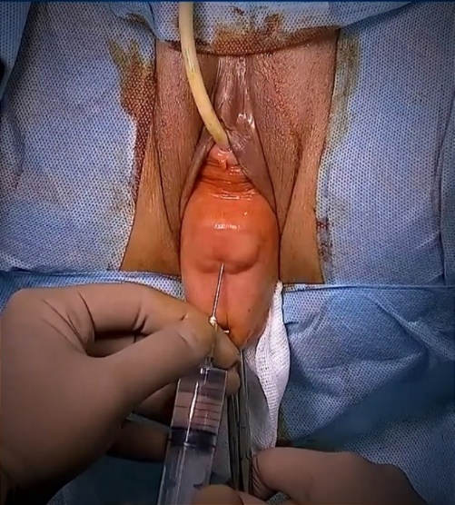

Рисунок 8 – Инфильтрация передней стенки

Затем совершался продольный разрез слизистой передней стенки влагалища вдоль средней линии до субфасциального паравезикального пространства, начиная с точки на расстоянии 3-5 см проксимальнее наружного отверстия уретры и заканчивая на расстоянии 1, 5-2 см от наружного зева шейки матки (рисунок 9).

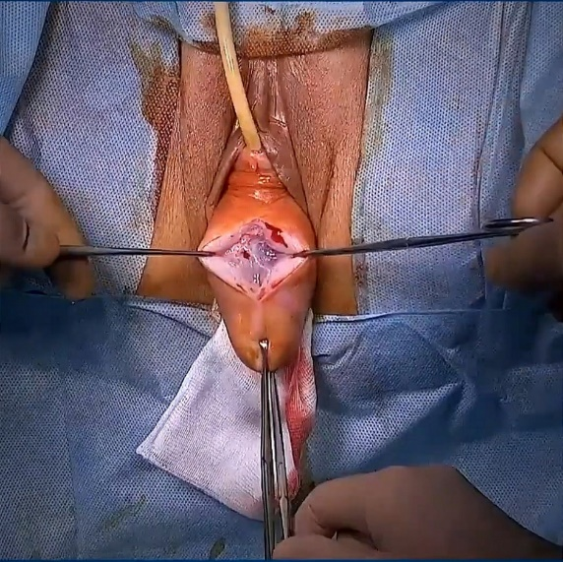

Рисунок 9 – Разрез слизистой передней стенки влагалища

Всю толщу стенки влагалища удерживали зажимами Эллиса, далее пузырно-влагалищная фасция отсепарована от стенок мочевого пузыря, также выделена передняя стенка шейки матки.
Вторым этапом проводилась глубокая мобилизация паравагинальных тканей, используя тупое отделение и экстраперитонеальную идентификацию сакроспинальной связки с одной стороны. Под контролем указательного пальца (рисунок 10а), через седалищно-прямокишечное пространство специальный проводник Урофикс ПЛ «Серп» (рисунок 10b) подводится до идентифицированной сакроспинальной связки.

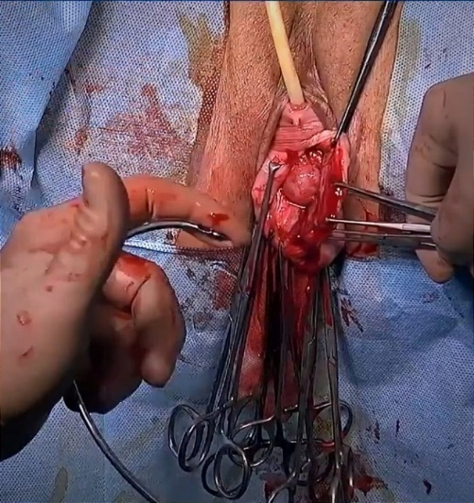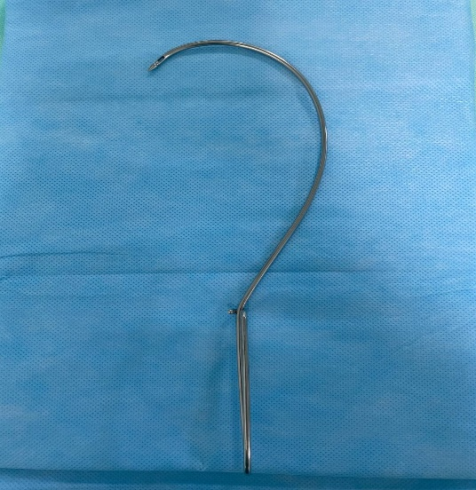
а b
а - идентификация сакроспинальной связки; b - проводник Урофикс ПЛ «Серп»
Рисунок 10 – Глубокая мобилизация паравагинальных тканей
Кончик инструмента ориентирован в направлении, перпендикулярном к связке, тогда как изогнутый сегмент располагается в ладони. Применяя давление к изгибу инструмента, хирург перфорирует сакроспинальную связку. Звук «щелчка» означает успешное прохождение через связку. После постепенного подъема ручки инструмента, его угол по отношению к сагиттальному разрезу должен составлять 45°C (рисунок 11).

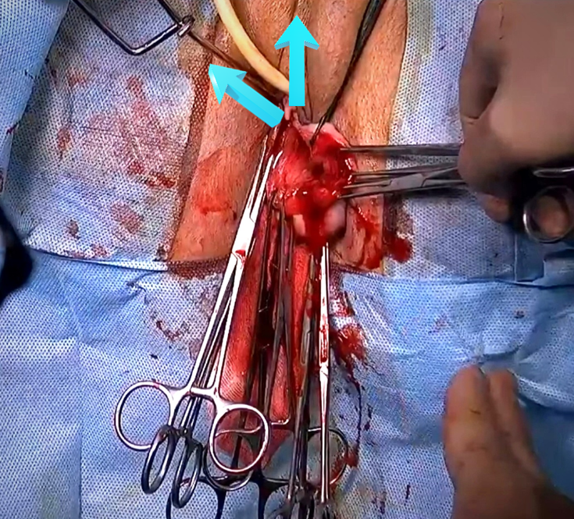

Рисунок 11 – процесс перфорации сакроспинальной связки

После проникновения основной части инструмента через соответствующие ткани в направлении spina ischiadica которая представлена на рисунке 12, на месте его выхода под кожей на расстоянии 3-5 см латеральнее от ануса создается малый разрез, и затем проводник выводится из раны как показано на рисунке 13.

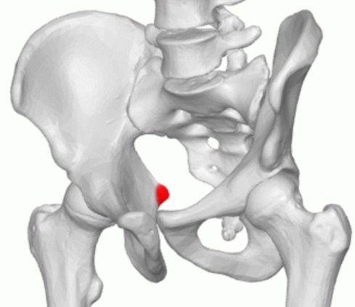

Рисунок 12 – Spina ischiadica

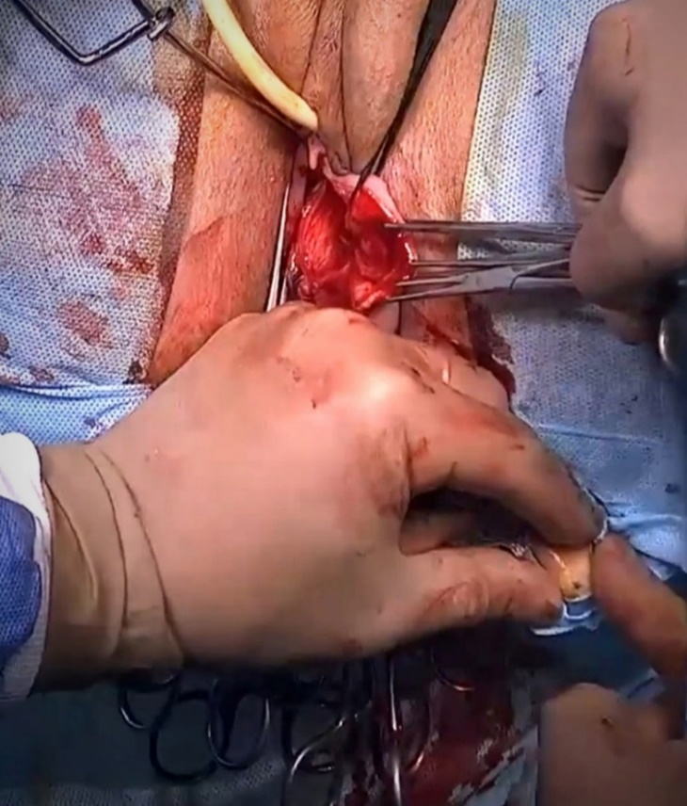

Рисунок 13 – Место выхода проводника

Третим этапом в ушко проводника прикреплялась конец нити эндопротеза «УроСлинг-1» (ООО «Линтекс», Санкт-Петербург) представленная на рисунке 14.

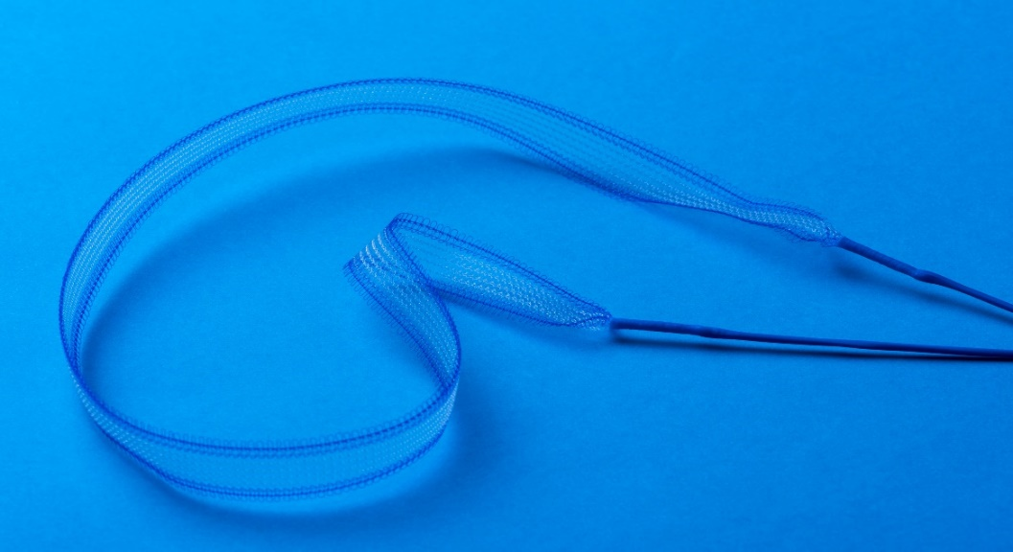

Рисунок 14 – Эндопротез «УроСлинг-1» (ООО «Линтекс», Санкт-Петербург)

По проводнику эндопротез выводится в рану влагалища, следуя методике «снаружи-внутрь». Далее выведенная на рану часть нити эндопротеза срезается как показано на рисунке 15.

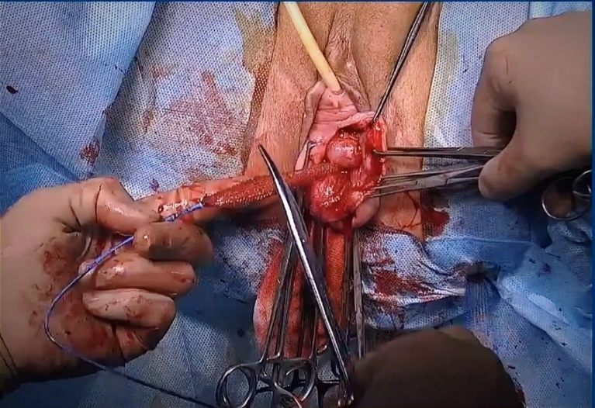

Рисунок 15 – Эндопротез, выведенный в рану по методике «снаружи-внутрь»

Конец сетчатого протеза фиксировалась на парацервикальном фиброзном кольце ранее отсепарованной шейки матки 4-мя отдельными узловыми швами (Ethibond 0). Четвертым этапом проводится субфасциальная кольпоррафия пубо-цервикальной фасции на всем её протяжении непрерывным швом по методу Холстеда (Викрил 1) как показано на рисунке 16.

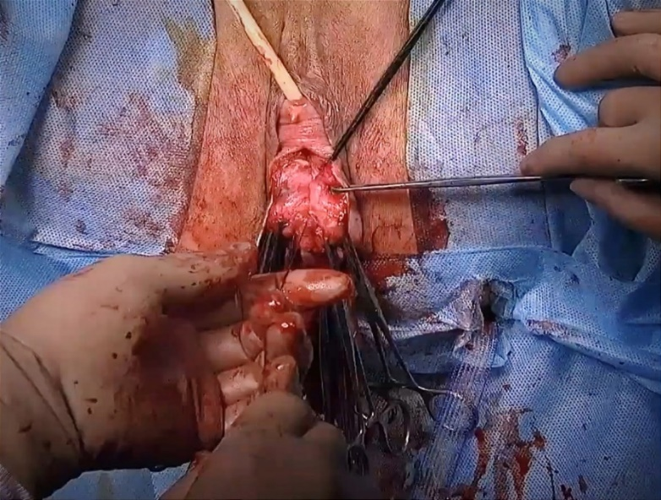

Рисунок 16 – Субфасциальная кольпоррафия

Излишняя ткань слизистой влагалища срезается с обеих сторон на расстоянии 0,5 см от места субфасциальной кольпоррафии с целью предотвращения излишнего натяжения тканей. Слизистая влагалища ушивалась поверхностно однорядным швом по Ревердену на расстоянии 0,7-0,8 см (Викрил 2-0) (Рис. 17).

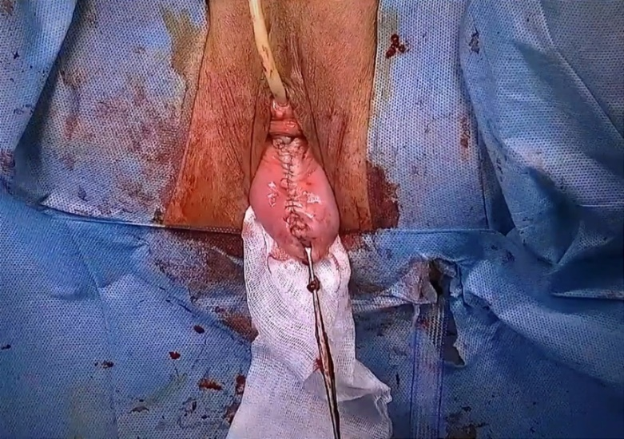

Рисунок 17 – Слизистая влагалища после ушивания

Путем тракции дистального отдела эндопротеза производится вправление апикальной части, свободный конец эндопротеза срезается на уровне кожи ягодиц, на разрез кожи накладывался узловой шов. Окончательный вид после фиксации показан на рисунке 18. По окончанию оперативного вмешательства проводилась обработка и тампонада влагалища салфетками с мазью Левомеколь.
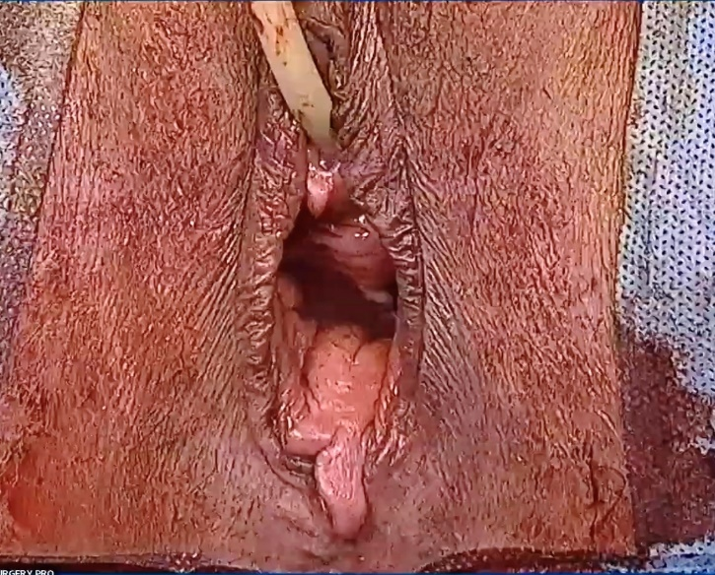

Рисунок 18 – Окончательный вид

Лапароскопическая промонтофиксация сетчатым протезом. После подготовки операционной зоны производился пневмоперитонеум 3000 мл СО2, в брюшную полость вводились лапароскоп и 3 троакара для манипуляторов и операционных инструментов. Далее после тщательной ревизии места входа и брюшной полости, пациентку переводили в положение Тренделенбурга.
Лапароскопическая промонтофиксация выполнялась стандартно в 10 этапов:
- первым этапом проводилось обнажение операционного поля путем сигмопексии за жировые подвески (рисунок 19).

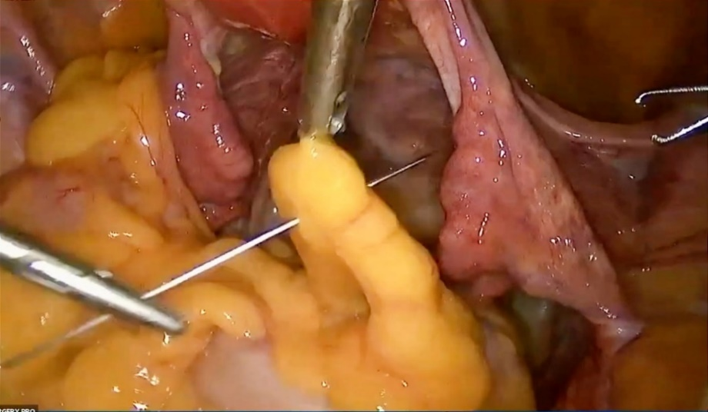

Рисунок 19 – Сигмопексия

- задачей второго этапа являлась подготовка «ложа» для сетчатого протеза. С этой целью проводилось вскрытие брюшины над мысом. Важные анатомические ориентиры указаны на рисунке 20.

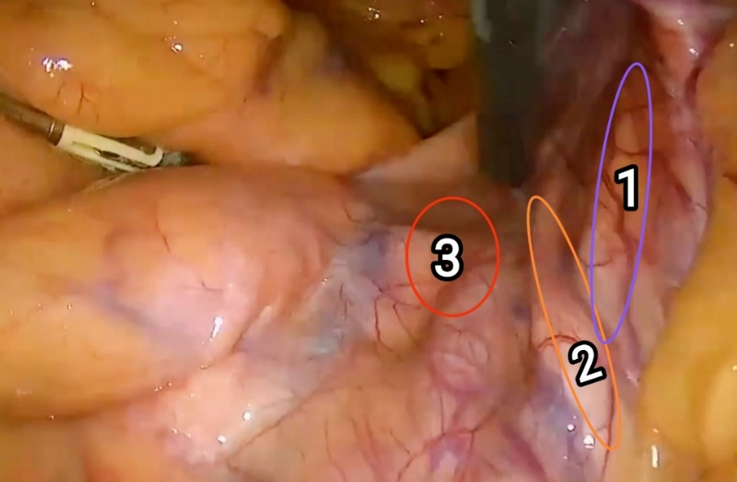

1 – правая воронко-тазовая связка; 2 – правый мочеточник; 3 – проекция промонториума

Рисунок 20 – Этап диссекции промонториума.

Выделение надкостницы мыса показана на рисунке 21.

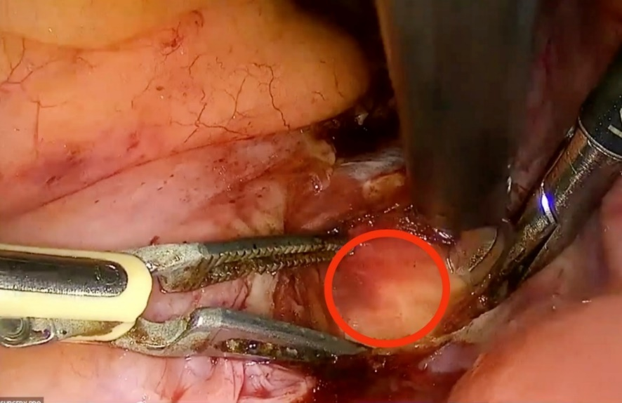

Рисунок 21 – Диссекция надкостницы мыса

- третий этап – диссекция брюшины до параректального пространства (рисунок 22).

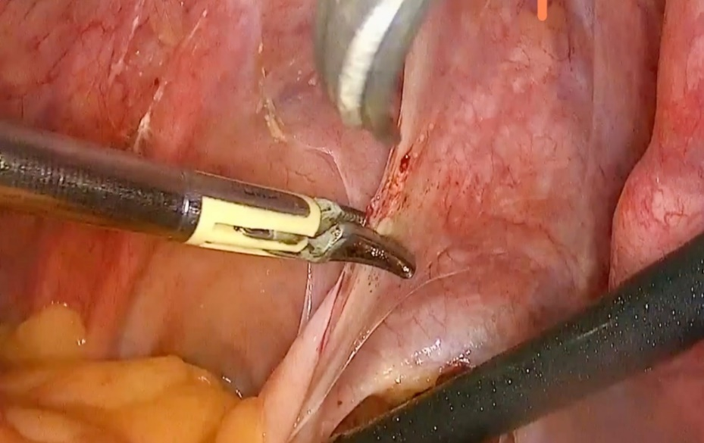

Рисунок 22 – Диссекция брюшины

- четвертый этап – открытие рекровагинального пространства от медиальной части к латеральной ориентируясь на заднюю стенку влагалища (рисунок 23).

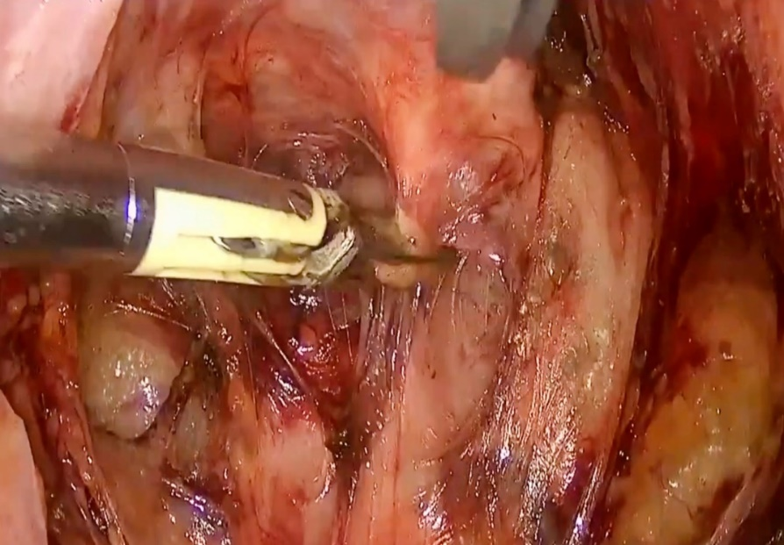

Рисунок 23 – Ректовагинальное пространство

После этапа рассечения ректовагинальной перегородки, проводилось обнажение и выделение m.levator ani с двух сторон (рисунок 24).

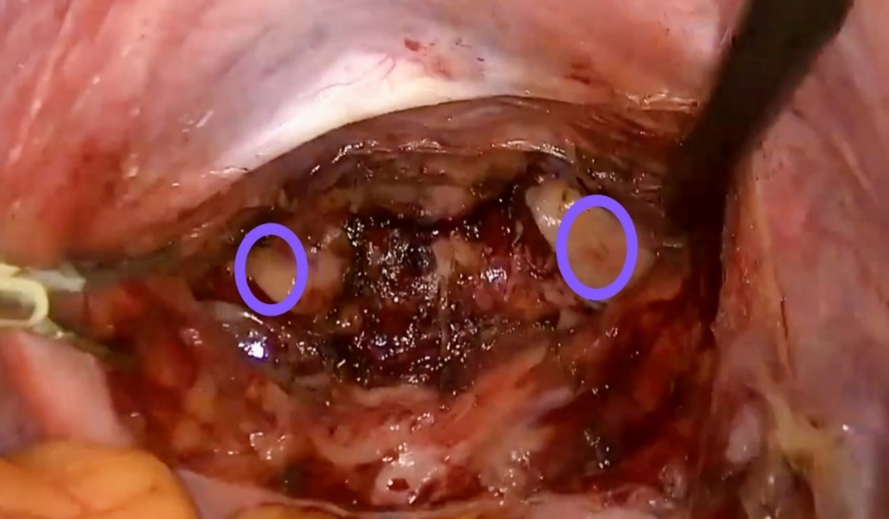

Рисунок 24 – Выделенные с двух сторон m.levator ani

- пятым этапом данной операции являлась субтотальная гистерэктомия с маточными трубами, которая проводилась по классической методике.
- шестым этапом вскрывалась пузырно-маточная складка брюшины и диссекция мочевого пузыря (рисунок 25).

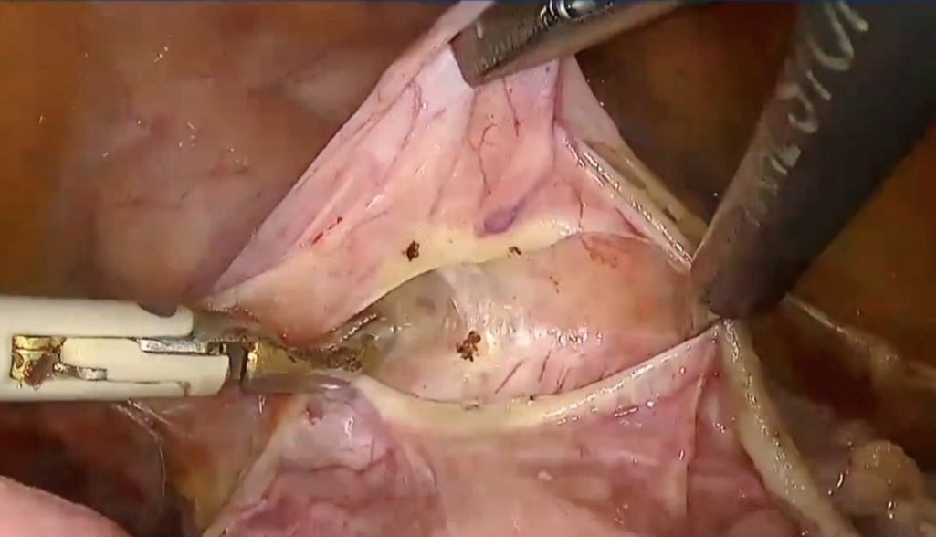

Рисунок 25 – Вскрытие брюшины пузырно-маточной складки

В ходе операции использовался сетчатый протез "Esfil® light" (ООО «Линтекс», Санкт-Петербург) размером 15х15 см. Выкраивалось 2 лоскута эндопротеза размерами 10х5см.
- на седьмом этапе лоскут эндопротеза в расправленном виде с двух сторон фиксировался к леваторам, дистальной поверхности задней стенки влагалища и к задней поверхности шейки матки отдельными узловыми швами (Ethibond 0) (рисунок 26). Второй протез подшивался к передней стенке влагалища и шейке матки (Ethibond 0).

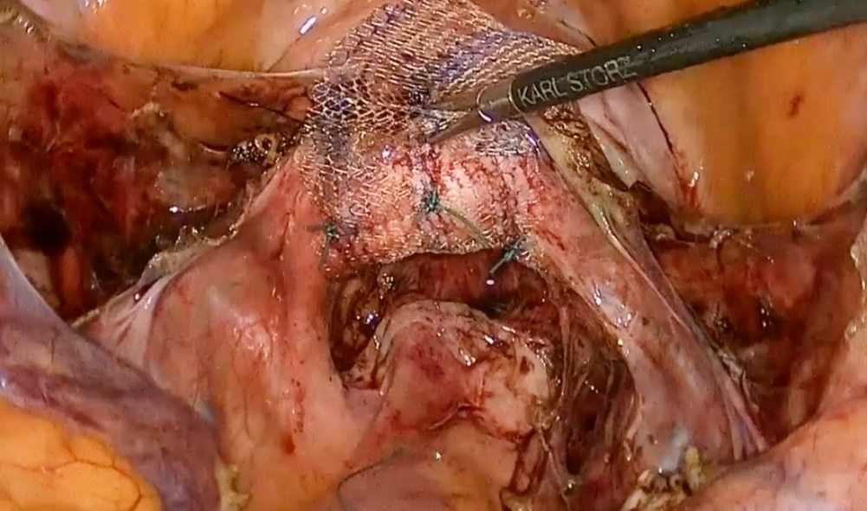

Рисунок 26 – Задний лоскут эндопротеза после фиксации

- восьмой этап являлся одним из важнейших моментов данной методики. Иглой не рассасывающейся нити производился вкол на надкостнице мыса, затем проводился тест «на отрываемость» путем подтягивания нитей. Далее одним узловым швом (Этибонд 0) дистальный конец переднего протеза фиксировался к мысу (рисунок 27).

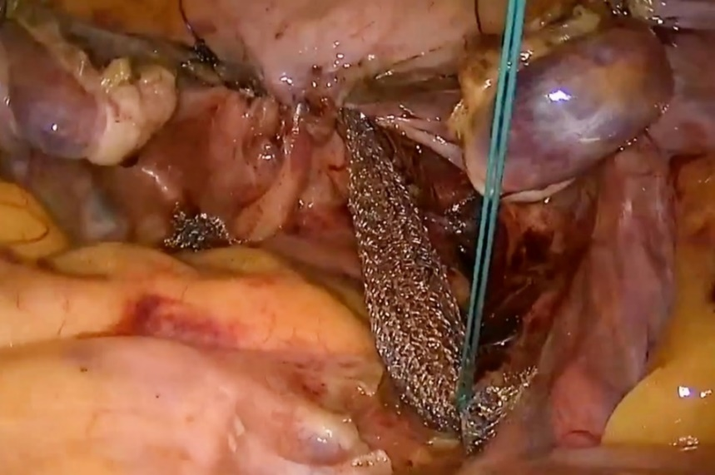

Рисунок 27 – Фиксация протеза к мысу крестца
- девятым этапом проводилась перитонизация париетальной брюшиной (Монокрил 0) вид после перитонизации представлен на рисунке 28.
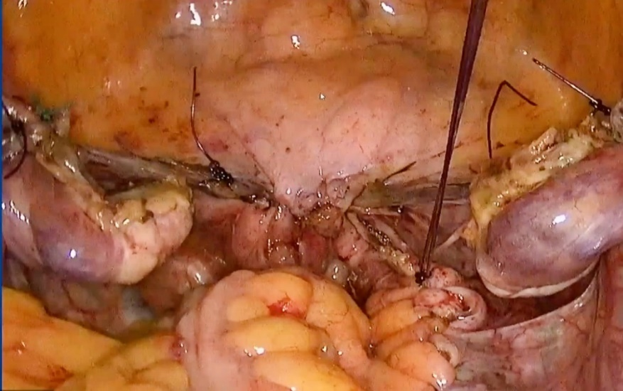

Рисунок 28 – Перитонизированная париетальная брюшина

- завершающим десятым этапом проводилась морцелляция тела матки и придатков. Далее проводился контроль гемостаза и повторная ревизия брюшной полости. По окончанию оперативного вмешательства проводили обработку и тампонаду влагалища салфетками с мазью (Левомеколь).
Наблюдение в послеоперационном периоде. Протокол ведения пациентов в послеоперационном периоде, применяемый в центре, основывался на рекомендациях ERAS. После выполненной операции пациенткам рекомендовался постельный режим, а вечером проводилась мобилизация пациенток с поддержкой младшего медперсонала. Пациенткам назначались антибактериальная, антикоагуляционная, инфузионная и обезболивающая терапия. Утром следующего дня (около 6-7 часов) удалялись мочевой катетер и влагалищный тампон. Затем, на протяжении всего дня, пациентки вели дневники мочеиспускания, в которых отмечали объемы употребленной и выделенной жидкости. Также оценивалась необходимость катетеризации мочевого пузыря в послеоперационном периоде. В течение первого дня после операции пациентки самостоятельно наполняли мочевой пузырь до 300-350 мл и проходили осмотр на гинекологическом кресле. Результаты обследования записывались в электронную базу данных.

2.3 Оценка эффективности применения многокомпонентной консервативной коррекции среди пациентов с симптомным пролапсом тазовых органов (II-III уровни DeLancey)
Проведен сравнительный анализ эффективности методов хирургического лечения нативными тканями с применением дохирургической консервативной коррекции (поведенческая терапия, пессарий) в сравнении со стандартным хирургическим лечением пролапса тазовых органов нативными тканями без консервативной коррекции (II-III уровни DeLancey), (таблица 3).

Таблица 3 – Схема исследования

 | Т0 (4 недели) | Т1 (2-4 недели) | Т2 (4 недели) | Т3 (12  недель)
  Этапы исследования
Набор пациентов n: | 76 | – | – | –
исключены по критериям  включения/исключения n:* | 4 | – | – | –
Всего приняли участие, n: |  | 72
Группа – контроль, n: | – | 32 | – | –
Группа с применением многокомпонентной консервативной коррекции, n: | – | 40 | – | –
Предпочли продолжить консервативную коррекцию, n: | – | – | 5 | –
Предпочли дальнейшее хирургическое лечение, n: | – | – | 67 | –
Группа – контроль, n: | – | – | 32 | –
Группа с применением многокомпонентной консервативной коррекции, n: | – | – | 35 | –
Оценка исходов, n: | – | – | – | 67
Группа – контроль, n: | – | – | – | 32
Группа с применением дохирургической консервативной коррекции, n: | – | – | – | 35
* – несогласие пациента на участие в научном исследовании – исключено 4;

Примечания – Т0 - Т3 – длительность каждого этапа исследования
Исследование состояло из 4-х последовательных этапов:
Этап 0 (4 недели): Набор пациентов с симптомным пролапсом тазовых органов. Соответствие критериям включения/исключения. Во время амбулаторного приема, пациенты с симптомным ПТО, соответствовавшие критериям отбора, приглашались к принятию участия в исследовании.
Этап 1 (2-4 недели): во время консультации пациентам были рекомендованы методы хирургического лечения нативными тканями с применением дохирургической консервативной коррекции (поведенческая терапия, пессарий) и стандартное хирургическое лечение ПТО нативными тканями без консервативной коррекции. Таким образом, все участники исследования были разделены на основную и контрольную группы.
Исследователем проводилась подробная беседа о правилах и методах модификации образа жизни при генитальном пролапсе. Пациентам проводился подбор пессария с последующим проведением инструктажа по ношению, удалению и обработке. Во время данного этапа обязательным требованием для участников было ежедневное ношение подобранных пессариев от 2 до 4 недель. Подбор пессария выполнялся исследователем или квалифицированным специалистом. Процесс подбора начинается с примерочного кольцевого пессария, размер которого подбирается в соответствии с данными гинекологического осмотра.
Этап 2 (4 недели): на данном этапе проводился промежуточный анализ по эффективности применения дохирургической консервативной коррекции (поведенческая терапия, пессарий) ПТО по субъективным данным участников основной группы. С участниками проводилась тщательная беседа о возможности продолжения консервативной коррекции до окончания исследования. Пациентки, принявшие решение продолжить только консервативную терапию (n = 5), были исключены из основного анализа хирургических исходов, но данные об их динамике состояния были проанализированы отдельно в описательном формате с целью оценки возможности безопасной отсрочки хирургии у пациенток с низким риском рецидива по разработанному способу оценки риска рецидива ПТО. Остальные участницы после полного обследования были консультированы по подбору хирургического лечения.
Этап 3 (12 недель): наблюдение и оценка исходов.
После проведения хирургического лечения в обеих группах, в течении 12 недель проведен контроль по оценке анатомической успешности и субъективной эффективности по результатам валидированных опросников (Приложения Г, Д).
Первичный отбор пациентов. Процедура отбора участников для данного исследования проводилась согласно критериям включения и исключения в группы контроля и основной группы.
Критериями включения в исследование являлись:
1. женщины старше 18 лет;
2. наличие симптомного генитального пролапса;
3. согласие пациентки на консервативную коррекцию с возможным последующим хирургическим лечением
4. согласие на участие в научном исследовании.
Критерии исключения:
- ранее безуспешный опыт применением пессария;
- аллергия на латекс и силикон;
- нелеченные воспалительные заболевания органов малого таза;
- злокачественные новообразования в анамнезе;
- тяжелые экстрагенитальные заболевания (анестезиологический риск согласно классификации американской ассоциации анестезиологов класса III и IV);
- Индекс массы тела (ИМТ) более 35 кг/м2;
- наличие атипии в мазках на онкоцитологию
- гиперпластический процесс эндометрия по данным гистологического заключения;
- синдром хронической тазовой боли неясной этиологии.
Все полученные данные из анамнеза пациентов в ходе первичного отбора вносились в виде таблицы Excel.
Процесс оценки урогинекологического статуса и предоперационная подготовка проводились идентично разделу 2.1.3 (первичный отбор пациентов). Для определения анестезиологического риска использовалась классификация ASA. После госпитализации в стационар все участники проходили повторную консультацию с целью подробного обсуждения и выбора метода хирургического лечения. Согласно итогам всех полученных данных пациентам проводились такие методы хирургического лечения как: передняя кольпоррафия, задняя кольпоперинеоррафия и переднезадняя кольпоррафия с леваторопластикой.

2.4. Анализ основных риск-факторов рецидива пролапса тазовых органов на основе клинико-анатомических, социально-географических и субъективных особенностей
Данные относительно диагностической ценности клинико-анатомических (стадия POP-Q, ИМТ) и субъективных (опросники P-QoL, FSFI) факторов для прогнозирования риска рецидива ПТО среди общей популяции женщин достаточно противоречивые и не систематизированы. Мы стремились оценить прогностический потенциал комплексной оценки (включающей анатомические, социально-географические и субъективные предикторы) в прогнозировании неудовлетворительных исходов лечения (рецидива ПТО), связанных с выбором неоптимальной тактики коррекции.
Клинико-анатомические параметры:
- Степень пролапса по системе POP-Q (I–IV стадия);
- Уровень повреждения поддерживающих структур по классификации DeLancey (I–III);
- Оперативные вмешательства в анамнезе на тазовом дне (в том числе с применением сетчатых имплантов);
- Индекс массы тела (ИМТ > 30) — как независимый фактор ослабления фасциальной поддержки;
- Возраст пациентки старше 60 лет, отражающий вероятность биомеханической перегрузки тазового дна.
Социально-географические характеристики:
- Тип проживания: город / село / отдалённый населённый пункт, с учётом плотности медицинской сети;
- Доступность гинекологической помощи (возможность регулярных осмотров не реже 1 раза в 3 месяца);
- Уровень физической нагрузки по роду деятельности: высокая (сельхоз, тяжёлый труд), средняя или минимальная;
- Уровень образования и медицинской информированности (оценка по структурированной анкете).
Субъективные и поведенческие характеристики:
- P-QoL (Prolapse Quality of Life) — субъективная тяжесть симптомов и влияние на активность;
- FSFI (Female Sexual Function Index) — оценка сексуальной функции у сексуально активных женщин;
- Субъективная неудовлетворенность предыдущей терапией (включая пессарии);
- Признаки сексуальной дисфункции (FSFI < 19), как фактор, снижающий удовлетворенность после хирургии и повышающий риск повторных обращений.
Формирование шкалы. На основе этих параметров разработан способ оценки риска рецидива ПТО у женщин в виде шкалы, включающей 8 показателей, каждый из которых оценивается в 0, 1 или 2 балла. Итоговый суммарный балл: от 0 до 16.
Полученные результаты использовались для персонализированного выбора метода лечения; оценки целесообразности хирургического вмешательства, в том числе при ограниченном доступе к специализированной помощи в сельской местности.

2.5 Оценка исходов
Оценка исходов проводилась по многоуровневому протоколу с целью объективизации анатомической, функциональной и субъективной эффективности проведённого лечения. Исходы хирургического лечения оценивались при последующих осмотрах через 6, 12 и 36 месяцев после операции. Во время контрольных приемов велись беседы с пациентками, сбор информации о возможных жалобах и проводилось объективное обследование аналогичное тому, что было проведено на предоперационной стадии (оценка анатомической успешности хирургического лечения с использованием системы POP-Q).
Термин «анатомический успех» был определен как отсутствие симптомов при условии, что шейка матки (точка С согласно системе POP-Q) оставалась хорошо поддерживаемой на уровне> 3 см выше гимена, в то время как пациент выполнял пробу Вальсальвы, и влагалищный канал при осмотре свободно и безболезненно пропускал два пальца.
Термин «рецидив ПТО» определялся как повторное развитие генитального пролапса, достигающий или превышающий 2 стадию (согласно системе POP-Q) в области оперативного вмешательства, наличие субъективных жалоб, таких как чувство "комка", "тяжести", дискомфорт во влагалище — наличие симптомности обязательно для фиксации рецидива.
Субъективная оценка итогов проведенного вмешательства осуществлялась с помощью валидированных опросников P-QOL и FSFI. Термин «субъективная эффективность» определялся по результатам P-QOL от 0 до 33,4% по итоговым показателям всех доменов и по результатам FSFI, где итоговые показатели по всем 6 доменам составляют выше 26,55 баллов.

2.6 Статистический анализ данных
Все статистические расчеты проводились с использованием IBM SPSS Statistics 23.0 (IBM Corp., Чикаго, США). Нормальность распределения количественных переменных оценивалась с помощью критерия Колмогорова–Смирнова. Переменные с нормальным распределением описывались как M±SD с указанием 95% доверительного интервала, ненормальные — как Me [Q1–Q3]. Категориальные данные представлены в виде абсолютных и относительных частот (%). Для сравнения категориальных переменных использовался χ²-критерий Пирсона. Для непрерывных данных при нормальном распределении применялся t-критерий Стьюдента (независимые выборки), при ненормальном — U-критерий Манна–Уитни. Для сравнения показателей внутри групп (до и после лечения) применяли тест Вилкоксона для парных выборок. Значения p < 0,05 считались статистически значимыми. Надёжность валидированных опросников P-QoL и FSFI оценивалась через коэффициент альфа Кронбаха (приемлемый уровень ≥ 0,7) и анализ повторного тестирования. ROC – анализ (MedCalc https://www.medcalc.org/), применялся для определения чувствительности и специфичности предикторов. Логистическая регрессия – математическая модель для определения значения переменной по взаимосвязи предикторов. Для каждого статистически значимого предиктора проводился анализ отношения шансов (Odds Ratio, OR).

3 РЕЗУЛЬТАТЫ

3.1 Результаты валидации на казахский язык специфических опросников P-QoL, FSFI
Профиль исследования P-QoL. В апробации тест-версии опросника приняло участие 15 респондентов. Им было предложено пройти опрос при первом посещении, а затем повторить его через две недели. Все исследуемые были носителями казахского языка. После оценки результатов когнитивного интервью окончательная версия на казахском языке была готова для статистической проверки.
Общее количество респондентов основного исследования составило 126, которые согласились принять участие в данном исследовании и подписали информированные согласия. Из них 66 были определены в основную (симптомную) группу и 60 определены в контрольную (бессимптомную) группу.
Исходные характеристики участников исследования. Средний процент пропущенных ответов на различные вопросы P-QoL составил 2% (0-6%), что отражало уровень доступности вопросов для понимания и являлось приемлемым. В таблице 4 представлены основные характеристики и данные гинекологического осмотра респондентов.

Таблица 4 – Основные характеристики и данные гинекологического осмотра основной и контрольной групп

Показатель | Основная группа  (n = 66) | Контрольная группа (n = 60)
Возраст, лет* | 56±6,01 | 33±4,87
Количество родов* | 2±1,19 | 1±0,74
Индекс массы тела, кг/м2* | 29,02±2,57 | 27,9±2,16
Постменопауза, n (%) | 21 (31,8) | 9 (15)
Стадия POP-Q (%)
0 | - | 45 (75)
1 | 1 (1,5) | 15 (25)
2 | 21 (32) | -
3 | 30 (45,5) | -
4 | 14 (21) | -
*Данные представлены в виде средних значений ± стандартное отклонение.
POP-Q – Pelvic Organ Prolapse Quantification System

Средний возраст составил 56±6,01 лет для основной группы и 33±4,87 года для контрольной группы. Данные гинекологического осмотра по классификации POP-Q выглядели следующим образом: в основной группе превалировали 2 и 3 степени ПТО, у 21 (32%) и тридцати (45,5%) женщин соответственно. В то время как в контрольной группе выявлены лишь 0 и 1 степень генитального пролапса, что составило сорок пять (75%) и пятнадцать (25%) женщин соответственно.
Исходы валидации. По всем шкалам α-коэффициент Кронбаха превысил 0,7 (диапазон 0,77 – 0,97), что подтверждает весьма приемлемую внутреннюю согласованность как показано в таблице 5.

Таблица 5 – Данные α-коэффициента Кронбаха для казахоязычной версии опросника P-QoL

Шкалы | α-коэффициент Кронбаха
Общее состояние здоровья | 0,95
Влияние генитального пролапса | 0,96
Ролевые ограничения | 0,77
Физические ограничения | 0,95
Социальные ограничения | 0,95
Межличностные отношения | 0,80
Эмоции | 0,97
Сон/энергия | 0,79
Тяжесть симптомов | 0,89

Установлены максимально значимые корреляции надежности «тест» и «ретест» (р<0,001). Суммарные баллы по каждой шкале опросника показаны в таблице 6.

Таблица 6 – Надежности «тест» и «ретест» для P-QoL

 | Баллы шкал P-QoL
 | РКС | p-value
Общее состояние здоровья | 1,00 | <0,001
Влияние генитального пролапса | 0,85 | <0,001
Ролевые ограничения | 0,72 | <0,001
Физические ограничения | 0,85 | <0,001
Социальные ограничения | 1,00 | <0,001
Межличностные отношения | 1,00 | <0,001
Эмоции | 0,87 | <0,001
Сон/энергия | 0,75 | <0,001
Тяжесть симптомов | 0,82 | <0,001
РКС, ранговая корреляция Спирмена.

Корреляционный анализ показал максимальную значимость между шкалами «Влияние генитального пролапса», «Ролевые ограничения», «Физические ограничения», «Тяжесть симптомов» и данными гинекологического осмотра по POP-Q в основной группе (p<0.001), что подтверждает сильную взаимосвязь между симптомами пролапса влияющими на КЖ и объективных данных как показано в таблице 7.

Таблица 7 – Ранговая корреляция Спирмена между баллами шкал опросника P-QoL и данными гинекологического осмотра (основная группа)

 | Баллы шкал P-QoL
 | РКС | p-value
Общее состояние здоровья | 0,35 | 0,322
Влияние генитального пролапса | 0,57 | <0,001
Ролевые ограничения | 0,59 | <0,001
Физические ограничения | 0,56 | <0,001
Социальные ограничения | 0,40 | 0,006
Межличностные отношения | 0,42 | 0,041
Эмоции | 0,44 | 0,027
Сон/энергия | 0,28 | 0,012
Тяжесть симптомов | 0,51 | <0,001
РКС, ранговая корреляция Спирмена
P-QOL, Prolapse Quality of Life

Наконец, методом U-критерия Манна-Уитни установлены значительные различия общих баллов для каждой шкалы P-QoL между основной и контрольной группами (таблица 8, p <0,001).

Таблица 8 – Корреляция баллов по каждой шкале опросника P-QoL между группами

 | Баллы шкал P-QoL
 | Основная группа | Контрольная группа
Общее состояние здоровья | 45 (25-60) | 25 (0-31)
Влияние генитального пролапса | 100 (77-100) | 0 (0-25)
Ролевые ограничения | 70 (27-87) | 0 (0-0)
Физические ограничения | 70 (27-87) | 0 (0-17)
Социальные ограничения | 33 (17-42) | 11 (0-17)
Межличностные отношения | 43 (33-69) | 0 (0-0)
Эмоции | 11 (2-39) | 0 (0-8)
Сон/энергия | 25 (13-35) | 12 (4-31)
Тяжесть симптомов | 65 (17-77) | 0 (0-20)
Данные представлены в виде средних значений, межквартильных диапазонов (IQR)

Валидированный на казахский язык специфический опросники P-QOL (Жамбас ағзаларының симптомды пролапсы бар пациенттердің өмір сапасын бағалау сауалнамасы, Приложение Г) подтверждает приемлемую внутреннюю согласованность (коэффициент Кронбаха>0,7).
Профиль исследования FSFI. В тестировании предварительной версии приняли участие 35 респондентов. Их попросили пройти обследование при первом посещении, а затем повторить его через две недели. Все испытуемые были носителями казахского языка. После оценки результатов когнитивного интервью окончательная версия на казахском языке была готова для статистической проверки.
В текущем исследовании приняли участие в общей сложности 150 женщин. Сто десять здоровых женщин составили контрольную группу, а сорок женщин с сексуальными дисфункциями, связанными с генитальным пролапсом, были включены в основную (симптоматическую) группу.
Исходные характеристики участников исследования/ Женщины в основной группе были старше пациенток контрольной группы, однако разница не являлась статистически значимой (t-тест для независимых выборок, P = 0,08). Между двумя группами не было существенной разницы в индексе массы тела, а также они были сопоставимы в отношении распределения уровня образования и статуса менопаузы как показано в таблице 9.

Таблица 9 – Исходные характеристики основной и контрольной групп

 | Основная группа  (n = 40) | Контрольная группа (n = 110)
Возраст респондетов* | 48 (30 – 55) | 37 (19 – 53)
Паритет родов* | 3 (1–5) | 1 (0–3)
Индекс массы тела, кг/м2* | 27,6 (24,1 – 32,6) | 24,9 (20,8 – 30,3)
Статус партнерства (n), (%)
Состоит в браке | 33 (82,5) | 76 (69,1)
Имеется партнер (не замужем) | 7 (17,5) | 34 (30,9)
Гормональный статус (n), (%)
Регулярный менструальный цикл | 31 (77,5) | 95 (86,4)
Менопауза | 9 (22,5) | 15 (13,6%)
Уровень образования (n), (%)
Среднее образование | 3 (7,5) | 6 (5,5)
Высшее образование | 37 (92,5) | 104 (94,5)
Данные представлены в виде минимальных и максимальных значений, медианы.

Исходы валидации. Среднее время завершения опроса составило 27 минут. Альфа-коэффициент Кронбаха оценивал внутреннюю согласованность опросника, который составил 0,92 для всего вопросника и 0,88, 0,87, 0,95, 0,78, 0,91 и 0,88 для 6 доменов соответственно, что свидетельствует о приемлемой внутренней согласованности. Kz-FSFI продемонстрировал отличное соответствие между двумя оценками (0,85) как показано в таблице 10.
Таблица 10 – Показатели надежности тест-ретест и альфа-статистика Кронбаха для переменных опросника FSFI

Домены FSFI | Ранжирование баллов | ВКК | Коэффициент Кронбаха
Желание | 1,2–6,0* | 0,83 | 0,88
Возбуждение | 0–6,0* | 0,81 | 0,87
Увлажнение половых путей (влагалища) | 0–6,0* | 0,74 | 0,95
Оргазм | 0–6,0* | 0,79 | 0,78
Удовлетворение | 0,8–6,0* | 0,83 | 0,91
Боль | 0–6,0* | 0,77 | 0,88
Общий балл | 2,0–36,0** | 0,85 | 0,92
*Оценка каждого домена была рассчитана путем сложения оценок входящих в него элементов и умножения суммы на коэффициент домена.
** Общий балл рассчитывается путем сложения шести баллов по домену.
FSFI – опросник индекса женской сексуальной функции.
ВКК - внутриклассовая корреляция.

Шестифакторная модель была приемлема для анализа валидности структуры. Результаты анализа приведены в таблице 11.

Таблица 11 - Шестифакторный анализ с использованием варимакс-ротации элементов FSFI

Вопрос | Подшкала | F 1 | F 2 | F 3 | F 4 | F 5 | F 6
1 | Желание: частота | - | - | - | - | 0.92 | -
2 | Желание: степень | - | - | - | - | 0.95 | -
3 | Возбуждение: частота | - | - | - | - | - | 0.84
4 | Возбуждение: степень | - | - | - | - | - | 0.82
5 | Возбуждение: уверенность | - | - | - | - | - | 0.91
6 | Возбуждение: удовлетворенность | - | - | - | - | - | 0.88
7 | Увлажнение половых путей: частота | 0.89 | - | - | - | - | -
8 | Увлажнение половых путей: трудности | 0.72 | - | - | - | - | -
9 | Увлажнение половых путей: частота поддержки данного состояния | 0.83 | - | - | - | - | -

Продолжение таблицы 11
Вопрос | Подшкала | F 1 | F 2 | F 3 | F 4 | F 5 | F 6
10 | Увлажнение половых путей: трудности в поддержке данного состояния | 0.92 | - | - | - | - | -
11 | Оргазм: частота | - | 0.85 | - | - | - |  | -
12 | Оргазм: трудности | - | 0.73 | - | - | - |  | -
13 | Оргазм: удовлетворенность | - | 0.87 | - | - | - |  | -
14 | Удовлетворение: со степенью близости с партнером | - | - | - | 0.88 | - |  | -
15 | Удовлетворение: с сексуальными взаимоотношениями | - | - | - | 0.92 | - |  | -
16 | Удовлетворение: сексуальной жизнью в целом | - | - | - | 0.84 | - |  | -
17 | Боль: частота во время полового акта | - | - | 0.91 | - | - |  | -
18 | Боль: частота после полового акта | - | - | 0.98 | - | - |  | -
19 | Боль: уровень во время или после полового акта | - | - | 0.86 | - | - |  | -
Представлены коэффициенты, превышающие показатель выше 0,70.
F1 = увлажнение половых путей (влагалища); F2 = оргазм;
F3 = боль; F4 = удовлетворение; F5 = желание;
F6 = возбуждение

Чтобы установить дискриминантную достоверность между основной и контрольной группами, сравнивались общий балл и оценка по каждому домену FSFI. Результаты показали значительные различия в областях “Желание”, “Увлажнение половых путей (влагалища)”, “Оргазм” и “Удовлетворение”, а также в общем балле как показано в таблице 12 (t-критерий).

Таблица 12 – корреляция показателей домена Kz-FSFI между симптоматической и контрольной группами
FSFI домены | Среднее значение±SD
FSFI домены | Основная | Контрольная | p
Желание | 3.74 ± 1.02 | 5.21 ± 1.21 | ***
Возбуждение | 4.11 ± 1.57 | 4.61 ± 1.43 | NS
Увлажнение половых путей | 3.09 ± 0.16 | 4.56 ± 0.91 | ***
Оргазм | 3.87 ± 1.84 | 5.83 ± 0.26 | ***
Удовлетворение | 3.42 ± 1.13 | 4.28 ± 0.59 | ***
Боль | 5.16 ± 0.46 | 5.69 ± 1.07 | NS
Общий балл | 23.39 ± 6.18 | 30.18 ± 5.47 | *
Продолжение таблицы 12
*p <0.05; **p <0.01; ***p < 0.001.
значения p оценивались с помощью t-критерия между симптоматической и контрольной группами.
SD – стандартное отклонение; NS – незначительно.

3.2 Анатомическая успешность и субъективная эффективность гибридной реконструкции тазового дна в сравнении с лапароскопической промонтофиксацией при апикальной форме пролапса тазовых органов (I-II уровни DeLancey)
Профиль исследования. Общее количество участников исследования составляло 119, на 0 этапе были исключены 19 участников согласно критериям исключения. Таким образом, для 1 этапа исследования были отобраны 100 участников, которые были рандомизированы на две группы, 45 участников в группе гибридной реконструкции тазового дна с унилатеральной крестцово-остистой фиксацией (основная группа) и 55 участников в группе лапароскопической промонтофиксации сетчатым протезом (контрольная группа).
Исходные характеристики участников исследования. Пациенты с передне-апикальной формой ПТО ≥2 степени, с клиническими проявлениями заболевания, соответствующие критериям включения/исключения (100 участников) были рандомизированы на две группы. После госпитализации в стационар собранные исходные данные фиксировались для последующего анализа.
Возраст. Возрастные характеристики пациентов показаны в таблице 13. Анализ данных по возрастным категориям пациенток произведен согласно классификации ВОЗ от 2016 г. Пациентки обеих групп были распределены на 3 возрастных категорий: 18–44 года (молодой возраст), 45–59 лет (средний возраст) и 60–74 года (пожилой возраст).

Таблица 13 – Распределение пациентов по возрастным категориям

 | 39-44 лет | 45-59 лет | старше 60 лет
Основная группа (гибридная реконструкция тазового дна) (n=45) | 2 (4,5%) | 19 (42,3%) | 24 (53,2%)
Контрольная группа (лапароскопическая промонтофиксация (n=55) | 10 (18,2%) | 34 (61,8%) | 11 (20%)
Всего (n=100) | 12 (12%) | 53 (53%) | 35 (35%)

Возраст женщин в основной группе колебался от 40 до 69 лет, в то время как в контрольной группе - от 39 до 65 лет. С учетом того, что средний возраст составлял 59.80 ± 6.86 лет в группе гибридной реконструкции и 52.93 ± 10.39 лет в группе лапароскопической промонтофиксации, можно утверждать, что возраст пациенток в обеих группах был сравним (р> 0.05).
Наибольшее количество пациенток в основной группе составили категорию среднего возраста (от 45 до 59 лет), в то время как этот показатель в контрольной группе составили категорию пациенток пожилого возраста (старше 60 лет).
Индекс массы тела. Данные индекса массы тела показаны в таблице 14. Среднее значение ИМТ в первой группе составило 28.79 ± 3.58 кг/м2, во второй - 28.86 ± 4.79 кг/м2. Данный показатель не выявил статистически достоверных различий (р=0,15).

Таблица 14 – Распределение пациентов по индексу массы тела

 | 18,5 - 24,9 кг/м2 | 25 – 29,9  кг/м2 | 30 – 34,9  кг/м2
Основная группа (гибридная реконструкция тазового дна) (n=45) | 8  (17,8%) | 22  (48,9%) | 15  (33,3%)
Контрольная группа (лапароскопическая промонтофиксация (n=55) | 10 (18,2%) | 29 (52,8%) | 16 (29%)
Всего (n=100) | 18 (18%) | 51 (51%) | 31 (31%)

Обе группы имели схожее распределение пациенток по индексу массы тела, при этом наибольшее количество больных составили категорию от 25 до 29,9 кг/м2 (51%).
Паритет родов. Данные акушерского анамнеза пациенток представлены в таблице 15. Полученные данные подтверждают высокую репродуктивную нагрузку у пациенток обеих групп (медианный паритет 3 и 4 соответственно), что отражает один из ключевых факторов риска развития и рецидива пролапса тазовых органов.

Таблица 15 – Данные акушерского анамнеза пациенток

 | Основная группа (n=45) | Контрольная группа (n=55) | p-value
Паритет родов (медиана) | 3 (2 – 5) | 4 (2 – 6) | 0,80
Вагинальные роды, n (%) | 41 (91,2) | 52 (95,6) | 0,92
Кесарево сечение, n (%) | 4 (8,8) | 3 (5,4) | 0,42

В разработанный способ оценки риска рецидива ПТО данный параметр был интегрирован как весомый клинико-акушерский предиктор.
Предыдущие оперативные вмешательства. Данные пациенток о предыдущих оперативных вмешательствах показаны в таблице 16.

Таблица 16 – Данные пациенток о предыдущих оперативных вмешательствах

 | Основная группа (n=45) | Контрольная группа (n=55) | p-value
Субтотальная гистерэктомия, n (%) | 6 (13,3) | 5 (9,1) | 0,99
Операция по поводу СНМ в анамнезе, n (%) | 0 (0) | 1 (1,8) | 0,61
Операция нативными тканями по поводу ПТО в анамнезе, n (%) | 3 (6,7) | 7 (12,7) | 0,72

В основной группе 6 пациентам ранее проводилась субтотальная гистерэктомия (13,3%), в контрольной группе данный показатель был равен 5 (9,1%). Операция по поводу стрессового недержания мочи (СНМ) была проведена ранее лишь у 1 пациентки в контрольной группе. При этом подвергались операции собственными тканями по поводу генитального пролапса в основной группе 3 пациенток (6,7%), в то время в контрольной группе было 7 (12,7%) пациенток.
Менопаузальный синдром. На момент исследования статистически значимых различий по наличию менопаузального синдрома среди исследуемых не было выявлено (р=0.91), (рисунок 29).

Рисунок 29 – Распределение в группах в зависимости от менопаузального синдрома пациенток

Сексуальный статус. Анализ данных о сексуальном статусе пациенток до оперативного вмешательства показан на рисунке 30.

Рисунок 30 – Распределение в группах в зависимости
от сексуального статуса пациенток

Наличие постоянного полового партнера и регулярной сексуальной жизни было отмечено среди 35 (77,8%) пациенток в группе гибридной реконструкции тазового дна и у 47 (85,5%) пациенток в группе лапароскопической промонтофиксации (слабая статистически значимая взаимосвязь).
Сравнительная характеристика групп исследования. У четырех пациентов в основной группе и у восьми пациентов в контрольной группе в анамнезе было СНМ. Процедура TVT была выполнена через три месяца после основной операции у этих пациентов: в двух случаях в основной группе и в пяти случаях в контрольной группе. Значимых различий между группами не было (таблица 17).

Таблица 17 – Показатели СНМ в исследуемых группах

Показатель | Основная группа (n=45) | Контрольная группа (n=55) | p-value
Стрессовое недержание мочи, n (%) | 4 (8,8) | 8 (14,5) | 0,60

Интраоперационные характеристики. Средняя длительность операции было значительно короче в основной группе по сравнению с контрольной группой, соответственно 42,4 ± 13,9 против 194,6 ± 40,0 минут (p <0,05). Однако количество интраоперационной кровопотери было значительно выше в основной группе по сравнению с контрольной группой, 103,40 ± 73,34 мл против 40 ± 10,69 мл (p = 0,01).
Большинство пациентов были направлены из других городов и регионов. Эти пациенты были госпитализированы за день до операции и не были выписаны ранее чем 5 дней, чтобы обеспечить контроль за их состоянием. Более того, всем пациентам был назначен низкомолекулярный гепарин на протяжении как минимум пяти послеоперационных дней. По этой причине результаты продолжительности пребывания в больнице были длиннее в обеих группах. Продолжительность госпитализации составила 6,3 ± 1,6 дня в основной группе и 6,5 ± 1,3 дня в контрольной группе (p = 0,16) как показано в таблице 18.

Таблица 18 – Сравнение интраоперационных данных в исследуемых группах

Характеристика | Основная группа (n=45) | Контрольная группа (n=55) | p-value
Продолжительность операции, мин* | 41,78 ± 14,40 | 194,66±40,06 | < 0,05
Кровопотеря, мл* | 103,40 ± 73,34 | 40±10.69 | 0,01
Длительность госпитализации* | 6,3 ± 1,6 | 6,5 ± 1,3 | 0,16

Примечание: Данные представлены в виде среднего значения ± стандартное отклонение

Интраоперационные осложнения. Анализ данных по проведенным хирургическим вмешательствам не выявил фактов повреждения мочевого пузыря, прямой кишки, мочеточника, а также других внутренних органов и тканей ни в одном случае. Также не было показаний для переливания крови. При анализе результатов также не зафиксировано случаев о наличии гематом, тазовых абсцессов и летального исхода ни в одном случае.
Оценка краткосрочных и среднесрочных исходов в исследуемых группах.
В сроке наблюдения 6 и 12 месяцев результаты краткосрочных и среднесрочных исходов лечения путем применения гибридной реконструкции тазового дна с унилатеральной крестцово-остистой фиксацией и лапароскопической промонтофиксации с применением сетчатого протеза были сопоставимы и показали значимый анатомический эффект.
Анатомическая успешность хирургического лечения в исследуемых группах. При оценке краткосрочных исходов (через 6 месяцев после хирургического лечения) среди исследуемых групп случаи рецидива ПТО диагностированы в переднем компартменте в двух случаях (4,4%) в основной группе и в трёх случаях (5,4%) в контрольной группе (р = 0,78). По результатам POP-Q степень рецидива пролапса во всех данных случаях была ≤2. Однако данным пациенткам не была показана повторная операция, поскольку клинические проявления рецидива не влияли на качество жизни участниц. Во время консультации данным пациентам были рекомендованы методы консервативной коррекции как модификация образа жизни, электростимуляция и тренировка мышц тазового дна.
Таким образом, при хирургическом лечении ПТО в группе гибридной реконструкции тазового дна анатомическая успешность достигла 95,6%, а в группе лапароскопической промонтофиксации в 94,6% в сроке 6 месяцев.
На рисунке 31 показаны результаты обследования по системе POP-Q в исследуемых группах до проведения хирургического лечения и через 6 месяцев.

Рисунок 31 – Результаты обследования по системе POP-Q в исследуемых группах до хирургического лечения и через 6 месяцев.

Стрессовое недержания мочи de novo наблюдалось у 1 (2,2%) пациентки в основной группе и у 2 (3,6%) пациенток в контрольной группе. Через семь месяцев после реконструктивной операции, процедура TVT была выполнена у одной пациентки из контрольной группы. Две женщины отказались от предложенного хирургического лечения из-за незначительных симптомов.
При оценке среднесрочных исходов (через 12 месяцев после хирургического лечения) среди исследуемых групп новых случаев рецидива ПТО при обследовании по системе POP-Q не диагностировано.
В сроке наблюдения 12 месяцев не было зарегистрировано случаев обращения за медицинской помощью по поводу ПТО, эрозии сетчатого протеза и повторных операций по поводу её коррекции.
Субъективная эффективность хирургического лечения в исследуемых группах. Большинство обследованных пациентов продемонстрировали существенное улучшение в сфере качества жизни и качества сексуальной жизни при оценке краткосрочных исходов через 6 месяцев после проведения хирургического лечения по коррекции пролапса тазовых органов.
Результаты исследования качества жизни в исследуемых группах, полученных с использованием валидированного опросника P-QOL до хирургического лечения, а также через 6 и 12 месяцев после проведенной операции представлены на рисунке 32.

Примечание: данные представлены в виде среднего значения ± стандартное отклонение. P-QOL: Prolapse Quality of Life.

Рисунок 32 – Результаты исследования качества жизни с использованием валидированного опросника P-QOL

Результаты данного валидированного опросника зависят от влияния симптомов ПТО на качества жизни. Таким образом, чем выше баллы по опроснику тем больше негативное влияние на качество жизни.
Показатели качества жизни пациентов до хирургического лечения, через 6 месяцев и 12 месяцев после проведенного хирургического лечения между основной и контрольной группой не были статистически значимыми (p=0,81, р=0,57 и р=0,63 соответственно). Однако, внутригрупповые показатели валидированного опросника P-QOL до хирургического лечения и через 6 месяцев после хирургического лечения показали статистический значимые различия, что достоверно говорит о значительном улучшении показателей качества жизни пациентов (p<0,001). При оценке результатов валидированного опросника P-QOL между показателями полученными через 6 месяцев и 12 месяцев после хирургического лечения как между группами и так и внутри групп статистический значимых показателей не выявлено (р=0,78), что говорит об отсутствии каких-либо значимых различий в течении заданного периода наблюдений.
Таким образом, при хирургическом лечении ПТО в исследуемых группах, по данным валидированного опросника P-QOL субъективная эффективность через 6 месяцев и 12 месяцев в группе гибридной реконструкции тазового дна варьировалась в пределах 89% и 90%, а в группе лапароскопической промонтофиксации в 87% и 89% соответственно.
Результаты исследования индекса женской сексуальной активности в исследуемых группах, полученных с использованием валидированного опросника FSFI до хирургического лечения, через 6 месяцев и 12 месяцев после проведенной операции представлены на рисунке 33.

Данные представлены в виде среднего значения ± стандартное отклонение.
FSFI: Female Sexual Function Index.

Рисунок 33 – Результаты исследования индекса женской сексуальной активности с использованием валидированного опросника FSFI

Результаты данного валидированного опросника зависят от всех 6 доменов и могут указывать на наличие сексуальной дисфункции у женщин основываясь на данных за последние 4 недели. Очевидным требованием для информативности результатов по валидированному опроснику FSFI являлось наличие регулярной традиционной половой активности (2-3 полового акта за 1 неделю) у участниц исследования. Таким образом, чем выше баллы по опроснику тем выше индекс удовлетворенности сексуальной жизнью у женщин.
Среди участников исследования 11,2% в основной группе и 3,6% в контрольной группе сообщили о появлении тревоги относительно возобновления сексуальной активности. Данный факт был связан с вероятностью повреждения сетчатого протеза.
Показатели индекса женской сексуальной активности до хирургического лечения и через 6 месяцев между основной и контрольной группами не были статистически значимыми (p=0,87 и р=0,51, соответственно), в то время как внутригрупповые показатели валидированного опросника FSFI до хирургического лечения и через 6 месяцев показали статистический значимые различия, что достоверно говорит о более высоком индексе удовлетворенности сексуальной жизнью у пациентов (p<0,01). Однако, показатели индекса женской сексуальной активности в исследуемых группах по данному опроснику в течение заданного времени не достигли порога удовлетворенности, что составляет выше 26,55 баллов.
При оценке результатов валидированного опросника FSFI между показателями полученными через 6 месяцев и 12 месяцев после хирургического лечения как между группами и так и внутри групп статистический значимых показателей не выявлено (р=0,62), что говорит об отсутствии каких-либо значимых различий в течении заданного периода наблюдений. Тем не менее в обеих группах порог удовлетворенности по опроснику был достигнут через 12 месяцев после хирургического лечения (26,6 баллов в группе гибридной реконструкции тазового дна и 28,3 баллов в группе лапароскопической промонтофиксации).
Оценка долгосрочных исходов в исследуемых группах. В процессе 36-месячного наблюдения часть пациенток не завершили участие в исследовании по причинам, не связанным с лечением (смена места жительства, отказ от обратной связи, утеря контакта). Контрольные визиты включали сбор жалоб, гинекологическое обследование по системе POP-Q, а также повторное анкетирование по шкалам P-QoL и FSFI.
Из 100 пациенток, включённых во II этап исследования (гибридная реконструкция – 45; лапароскопическая фиксация – 55), через 36 месяцев: 27 из 59 пациенток группы гибридной реконструкции (45,8%) завершили наблюдение и повторно прошли оценку; 31 из 60 пациенток лапароскопической группы (51,7%) предоставили полные данные для анализа.
Таким образом, оценка долгосрочной эффективности лечения была выполнена на репрезентативной подвыборке (58,0%), что является приемлемым для отдалённых когортных исследований.
Анатомические и субъективные результаты представлены на рисунке 34.
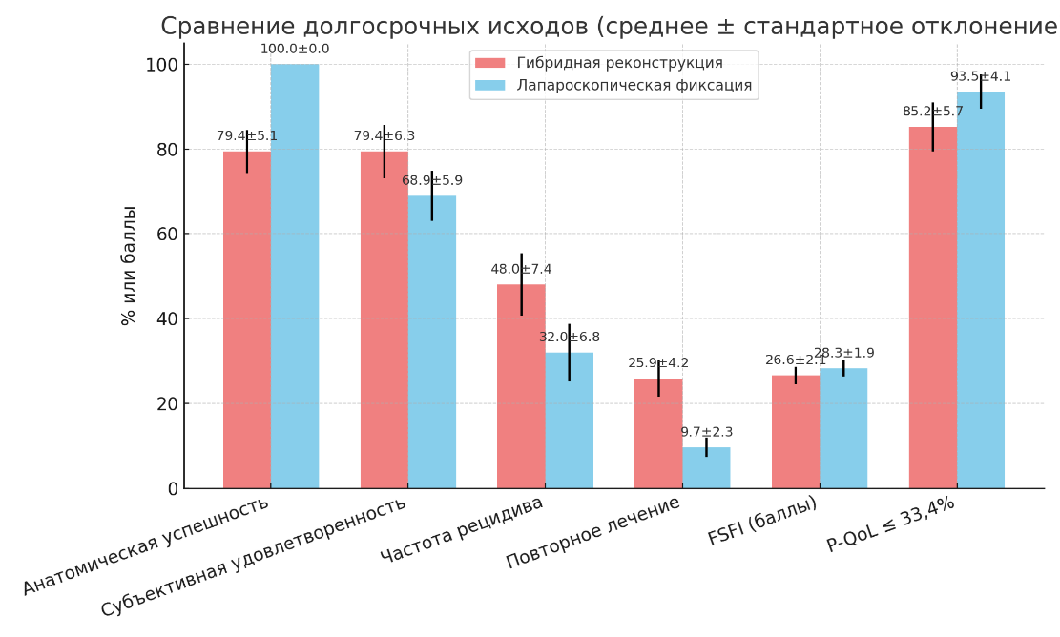
Примечание: данные представлены в виде среднего значения ± стандартное отклонение. FSFI: Female Sexual Function Index. P-QOL: Prolapse Quality of Life.

Рисунок 34 – Результаты долгосрочных исходов в исследуемых группах
Через 36 месяцев удовлетворенность сексуальной жизнью сохранялось у 72,3% пациенток лапароскопической группы и у 63,9% в группе гибридной реконструкции (p = 0.81), с указанием на диспареунию de novo что подтверждает стабильный положительный эффект обеих методик, с преимуществом лапароскопической промонтофиксации у пациенток, ориентированных на качество сексуальной жизни.

3.3 Эффективность применения многокомпонентной консервативной коррекции среди пациентов с симптомным пролапсом тазовых органов (II-III уровни DeLancey)
Общее количество участников исследования составляло 76, на 0 этапе
были исключены 4 участника согласно критериям исключения. Таким образом, для 1 этапа исследования были отобраны 72 участников, которые были распределены на две группы, 32 участника в контрольной группе и 40 участников в основной группе с применением дохирургической консервативной коррекции (поведенческая терапия, пессарий).
Исходные характеристики групп исследования. Подробное описание отбора участников исследования, а также этапы исследования указаны в разделе «Методы». Основные демографические и клинические характеристики пациентов на 1 этапе исследования представлен в таблице 19.

Таблица 19 – Основные характеристики участников исследования

Показатель | Всего  (72) | Основная группа (n=40) | Контрольная группа (n=32) | p-value
1 | 2 | 3 | 4 | 5
Анамнез жизни
Возраст, лет  M (IQR) | 42  (33-51) | 45  (40-51) | 41  (33-49) | 0,715
ИМТ, n (%)
18,5 – 24,9 кг/м2 | 33 (45,8) | 18 (45) | 15 (46,9) | 0,201
25 – 29,9 кг/м2 | 34 (47,3) | 19 (47,5) | 15 (46,9) | 0,104
30 – 34,9 кг/м2 | 5 (6,9) | 3 (7,5) | 2 (6,2) | 0,169
Семейный анамнез ПТО, n (%) | 11 (15,2) | 5 (12,5) | 6 (18,7) | 0,415
Семейный анамнез НМ, n (%) | 3 (1,4) | 2 (5) | 1 (3,13) | 0,158
Сопутствующие заболевания, n (%)
Ургентное недержание мочи | 5 (6,9) | 4 (10) | 1 (3,13) | 0,217
Стрессовое недержание мочи | 26 (35,9) | 18 (45) | 8 (25) | 0,191
Хронический запор | 32 (44,5) | 21 (52,5) | 11 (34,4) | <0,001
клинические проявления коллагенопатии | 9 (12,4) | 6 (15) | 3 (9,4) | 0,514

Продолжение таблицы 19
1 | 2 | 3 | 4 | 5
ССЗ^{а} | 8 (11,2) | 4 (17,5) | 4 (12,5) | 1,00
Бронхолегочные заболевания, связанные с хроническим кашлем | 6 (8,3) | 5 (12,5) | 1 (3,13)
Диспареуния | 8 (11,2) | 3 (7,5) | 5 (15,6) | 0,318
Факторы риска, ассоциированные с беременностью и родами
Количество родов в анамнезе, n (%)
1 | 12 (16,8) | 3 (7,5) | 9 (28,2) | 0,569
2 | 28 (38,7) | 16 (40) | 12 (37,5) | 0,863
3 | 22 (30,5) | 15 (37,5) | 7 (21,9) | 0,713
4 | 8 (11,2) | 4 (10) | 4 (12,5) | 1,000
5 | 2 (2,8) | 2 (5) | 0 | 0,162
Макросомия плода при рождении | 19 (26,2) | 10 (25) | 9 (28,2) | 0,177
Затяжной второй период родов | 12 (16,6) | 7 (17,5) | 5 (15,6) | 0,312
Эпизиотомия | 18 (24,8) | 10 (25) | 8 (25) | 0,182
Примечания:
1. ССЗ – сердечно-сосудистые заболевания. 2. IQR – межквартильный размах;
3. M – среднее значение; 4. n, % - количество (в процентах %);
5. POP-Q – Pelvic Organ Prolapse Quantification System
6. Сравнительный анализ проводился с помощью t – критерия Стьюдента

Исходные характеристики были сбалансированы между группами исследования. Средний возраст участников составил 42 (стандартное отклонение 4,6, (IQR 33-51)) года, 34 (47,3%) из 72 имели ИМТ 25 – 29,9 кг/м2 (p=0,104) и 5 (6,9%) ИМТ 30 – 34,9 кг/м2 (p=0,169). Большинство пациентов (44,5%) отмечали в анамнезе хронические запоры, что может быть одним доминирующих факторов риска развития ректоцеле в исследуемых группах. (р<0,001). Анализ данных по беременности и родам показал, что 12 (16,6%) пациентов отметили в анамнезе наличие затяжного второго периода родов (р=0,312). По паритету родов максимальное количество было зафиксировано в группах с двумя (38,7%) и тремя (30,5%) родами в анамнезе (р=863 и р=713 соответственно), что в совокупности составило 69,2% всех пациенток.
На рисунке 35 показаны результаты гинекологического осмотра по системе POP-Q пациентов в основной группе перед применением дохирургической консервативной коррекции (поведенческая терапия, пессарий).

Рисунок 35 – Результаты обследования пациентов по системе POP-Q

У 20 (50%) пациентов диагностировано поражение переднезаднего компартментов, а также изолированное поражение переднего или заднего компартментов диагностированы в ровном процентном соотношении (25% и 25% соответственно). Во всех компартментах превалирующей стадией ПТО являлась 3 стадия (60%) по системе POP-Q.
Средняя продолжительность использования пессария с применением поведенческой терапии составила 25 дней (межквартильное ранжирование (IQR), 21–30 дней). После тщательной беседы, 5 участниц (12,5%) отметили о значимом снижении негативного влияния симптомов ПТО на качество жизни и решили продолжить консервативную коррекцию до окончания исследования. Необходимо отметить, что степень пролапса у данных участниц соответствовала 1 степени по системе POP-Q. Остальные участницы после полного обследования были консультированы по подбору хирургического лечения.
Сравнительные характеристики групп исследования. Данные гинекологического осмотра по системе POP-Q перед хирургическим лечением в исследуемых группах представлены на рисунке 36.

Рисунок 36 – Степень ПТО по системе POP-Q в исследуемых группах

Перед проведением хирургического лечения результаты гинекологического осмотра показали, что в обеих группах превалирует комбинированный ПТО в переднезаднем компартментах (18 пациентов (51,4%) в основной группе и 13 пациентов (40,6%) в контрольной группе).
Из оставшихся 35 пациенток в основной группе, которые решились на операцию, после повторного консультирования и осмотра по системе POP-Q 9 пациентам (25,7%) проведена передняя кольпоррафия, 8 пациентам (22,8%) задняя кольпоперинеоррафия и 18 пациентам (51,4%) переднезадняя кольпоррафия с леваторопластикой. В то время как в контрольной группе 8 пациентам (25%) проведена передняя кольпоррафия, 11 пациентам (34,4%) задняя кольпоперинеоррафия и 13 пациентам (40,6%) переднезадняя кольпоррафия с леваторопластикой. Все техники операции проводились исключительно нативными тканями. Симультанная операция по поводу сопутствующего стрессового недержания мочи (TVT) не производилась.
Оценка исходов в исследуемых группах. При оценке исходов лечения через 3 месяца после хирургического лечения среди исследуемых групп случаев рецидива ПТО при обследовании по системе POP-Q не диагностировано. Также не было зарегистрировано случаев обращения за медицинской помощью по поводу ПТО и повторных хирургических вмешательств.
Исходы P-QOL. Данные пациентов, полученные с помощью валидированного опросника P-QOL перед началом исследования подчеркивают некоторые доминирующие симптомы ПТО, которые в значительной степени ухудшают качество жизни пациентов. Симптомы нижних мочевыводящих путей и кишечные симптомы показали учащенное мочеиспускание в 40% случаев и симптомы стрессового недержания мочи в 45% случаев. Хронический запор встречался у более половины участников (52,5%) в общей совокупности. Чувство тяжести внизу живота и боль в области наружных половых органов отмечали в 22,5% и 47,5% случаев, что говорит о значительном негативном влиянии данных симптомов на качество жизни пациентов.
Все участники основной группы исследования отметили снижение негативного влияния симптомов ПТО, а также улучшение качества жизни как после применения консервативной коррекции, так и после хирургического лечения, хотя между промежуточными показателями валидированного опросника P-QOL на первом этапе и после использования пессария с применением поведенческой терапии не было статистически значимых различий (p=0,597).
Исследование результатов валидированного опросника P-QOL в группе с применением дохирургической консервативной коррекции (поведенческая терапия, пессарий) и в группе со стандартным хирургическим лечением ПТО нативными тканями без консервативной коррекции через 3 месяца после проведенных методов лечения представлены на рисунке 37.

P-QOL, Prolapse Quality of Life
Рисунок 37 – Результаты оценки качества жизни согласно опроснику P-QOL
Сравнение показателей валидированного опросника P-QOL внутри групп, полученных на 1 этапе и через 3 месяца после проведенных методов лечения показали достоверную статистическую значимость (p<0,001 в основной и контрольной группах), что свидетельствует о значительном положительном влиянии проведенного лечения на качество жизни пациентов. Однако показатели P-QOL полученные через 3 месяца в группе с применением дохирургической консервативной коррекции были ниже по сравнению с показателями группы со стандартным хирургическим лечением ПТО нативными тканями без консервативной коррекции. Более того, разница в показателях была статистический значимой (p<0,001), что свидетельствует о достоверной субъективной эффективности применения дохирургической консервативной коррекции в улучшении качества жизни пациентов после хирургического лечения ПТО (II-III уровни DeLancey).
Таким образом, по данным валидированного опросника P-QOL, через 3 месяца после проведенных методов лечения субъективная эффективность в группе с применением дохирургической консервативной коррекции (поведенческая терапия, пессарий) варьировалась в пределах 84,2%, а в группе со стандартным хирургическим лечением ПТО нативными тканями без консервативной коррекции 74,3%.
Исходы FSFI. Исследование результатов валидированного опросника FSFI в группе с применением дохирургической консервативной коррекции (поведенческая терапия, пессарий) и в группе со стандартным хирургическим лечением ПТО нативными тканями без консервативной коррекции через 3 месяца после проведенных методов лечения показаны на рисунке 38.

FSFI: Female Sexual Function Index.

Рисунок 38 – Результаты оценки индекса женской сексуальной активности согласно опроснику FSFI

При оценке результатов валидированного опросника FSFI между показателями полученными на начальном этапе и через 3 месяца после хирургического лечения как между группами и так и внутри групп итоговые баллы по всем доменам превышали порог удовлетворенности сексуальной жизнью (>26,55). Однако, показатели FSFI между основной и контрольной группами на первом этапе и через 3 месяца после хирургического лечения статистический значимы не были (р=0,652 и p=0,581, соответственно), что говорит об отсутствии каких-либо значимых различий в течении заданного периода наблюдений. Тем не менее в обеих группах итоговые баллы опросника FSFI были значительно выше через 3 месяца после хирургического лечения (31,9 баллов в группе с применением консервативной коррекции и 29,1 баллов в группе со стандартным хирургическим лечением).
Данные результаты индекса женской сексуальной активности согласно опроснику FSFI свидетельствуют об отсутствии достоверно положительного влияния методов дохирургической консервативной коррекции (поведенческая терапия, пессарий) на качество сексуальной жизни пациентов.
Дополнительно к результатам оценки качества жизни, было проведено сравнение показателей валидированного опросника P-QOL 5 участниц, исключенных из основной группы исследования, в виду решения о дальнейшем продолжении подобранных методов консервативной коррекции (поведенческая терапия, пессарий) до окончания исследования. Показатели валидированного опросника P-QOL у данных участниц на начальном этапе и по истечению трёх месяцев после консервативной коррекции были статистически не значимыми (р=0,481), тем не менее участниками была отмечена положительная динамика в улучшении качества жизни в течение заданного времени, и очевидно привело к отказу от хирургического лечения.
Необходимо отметить, что через 3 месяца при гинекологическом осмотре степень пролапса у данных участниц также соответствовала 1 степени по системе POP-Q. Тем не менее, по результатам данных 5 участниц (12,5%) можно предположить о возможности применения методов дохирургической консервативной коррекции с целью снижения нежелательных хирургических вмешательств на начальных стадиях ПТО (II-III уровни DeLancey).

3.4 Оптимизированный способ оценки риска рецидива пролапса тазовых органов у женщин
Разработанный в рамках исследования способ оценки риска рецидива ПТО продемонстрировал высокую прогностическую ценность. Для разработки способа оценки риска рецидива ПТО был проведён многоэтапный отбор прогностически значимых факторов на основании клинической, статистической и эпидемиологической значимости. С целью разработки клинически применимого и прогностический обоснованного способа оценки риска рецидива ПТО у женщин, был проведён ретроспективно-проспективный анализ совокупности клинико-анатомических, социально-географических и субъективных характеристик у пациенток, прошедших хирургическое и консервативное лечение в рамках данного исследования.
Всего в анализ были включены 182 пациентки, которым проводилось наблюдение с отслеживанием исходов на сроках 6, 12 и 36 месяцев. Каждая пациентка была оценена по единому клинико-прогностическому протоколу, сформированному на основании многофакторного анализа данных литературы и практического опыта.
Процесс включал следующие этапы:
1. Систематизация факторов по категориям. Факторы были предварительно распределены на три ключевые группы:
Клинико-анатомические: Степень пролапса по системе POP-Q (I–IV);
Уровень нарушения поддерживающих структур по DeLancey (I–III);
Наличие в анамнезе операций на тазовом дне;
Возраст (с присвоением повышенного балла для категории > 60 лет);
ИМТ > 30 кг/м² — как отражение перегрузки тазового дна.
Социально-географические:
Тип проживания (город / село / отдалённый регион);
Доступность регулярной гинекологической помощи (частота визитов ≥1 раз в 3 мес);
Физическая нагрузка по роду деятельности (высокая, средняя, низкая);
Образовательный уровень и информированность (по анкетированию).
Субъективные и поведенческие:
Итоговый балл P-QoL (≥33,5% - выраженное симптомное беспокойство);
Итоговый балл FSFI (< 26,54 – наличие сексуальной дисфункции);
Недовольство предыдущей терапией, в т.ч. консервативной;
Снижение комплаентности (по данным анкет и амбулаторного наблюдения). Для прогнозирования неблагоприятных исходов (рецидива ПТО) использовали логистическую регрессию, которая легла в основу разработки прогностической шкалы.
Верификация и построение шкалы. На основе этих данных предикторам были присвоены весовые коэффициенты (0, 1 или 2 балла), что воспроизводит отношение шансов наступления рецидива у пациенток с наличием фактора риска к шансам наступления рецидива у пациенток без него. Каждый фактор, подтвердивший свою независимую прогностическую значимость (p < 0,05), получил весовой коэффициент (0, 1 или 2 балла) в итоговой шкале. Всего 8 факторов вошли в окончательную версию шкалы (Приложение Ж). Расчёт суммарного балла риска для каждой пациентки: от 0 до 16. Категории риска: 0-5 – низкий риск; 6-10 – средний риск; 11-16 – высокий риск.
Шкала продемонстрировала высокую воспроизводимость и клиническую релевантность. Стратификация пациенток по уровню риска позволила снизить долю необоснованных операций у пациенток с низким риском; повысить устойчивость результата лечения у пациенток с высоким баллом риска (при выборе агрессивной тактики); обеспечить предиктивную точность рецидивов.
По результатам ROC-анализа, площадь под кривой (AUC) составила 0.84, что свидетельствует о хорошей чувствительности и специфичности модели. Это подтверждает возможность её клинического применения для стратификации риска и выбора тактики лечения (рисунок 39).

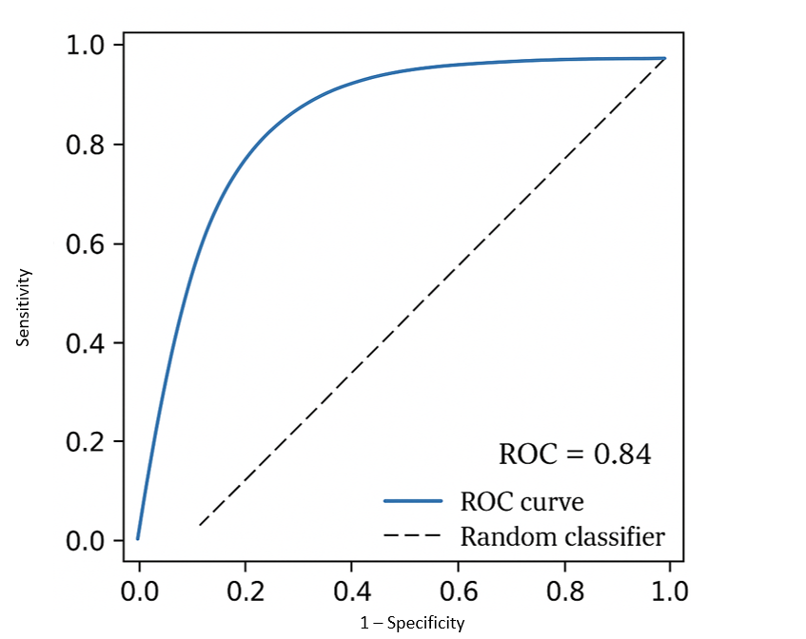

Рисунок 39 – ROC-анализ шкалы оценки рисков рецидива пролапса тазовых органов

ЗАКЛЮЧЕНИЕ

Изменение анатомии структур логично ведет к нарушению функции органов, таким образом симптомы, ассоциированные с пролапсом тазовых органов, наносят серьезный вред качеству жизни пациентов. Симптомокомплекс включает в себя признаки недержания мочи, кала и кишечных газов, затрудненную дефекацию и мочеиспускание, а также стресс, депрессию и связанную с наличием ПТО сексуальные расстройства. К сожалению, из-за стигматизации, связанной с менталитетом, женщины с симптомами пролапса тазовых органов редко самостоятельно сообщают об этих симптомах своим лечащим врачам [167]. На сегодняшний день в большинстве стран мира уже внедрены в практическую деятельность применение специальных валидированных опросников с целью устранения подобных проблем. При всём многообразии подобных опросников по оценке тяжести симптомов, связанных с ПТО и их влиянию на качество жизни, ни один из них не был переведен и адаптирован для казахоязычного населения.
Впервые в исследовании представлены результаты адаптации и валидации казахоязычной версии опросника P-QOL. Этапы соответствовали международным требованиям к переводу и валидации инструментов. Вопросы в составе опросника были сформулированы максимально доступными для понимания. Исследование продемонстрировало, что внедрение валидированного на казахском языке опросника P-QOL является успешным и эффективным методом оценки качества жизни у пациентов с пролапсом тазовых органов. Максимальные корреляции с объективными данными гинекологического осмотра подчеркивают важность учета симптомов при определении влияния пролапса на качество жизни.
В основной группе установлены максимально значимые корреляции между различными аспектами опросника P-QOL и данными гинекологического осмотра по POP-Q. Особенно выделяются корреляции между шкалами «Влияние генитального пролапса», «Ролевые ограничения», «Физические ограничения», «Тяжесть симптомов» и объективными данными по POP-Q (p <0,001). Значительные различия между основной и контрольной группами подтверждают эффективность применяемых методов лечения в улучшении общей жизненной ситуации пациентов с ПТО.
Валидация данного опросника на казахский язык позволило включить в исследовательский проект казахоязычных женщин, чьи данные ранее оставались вне оценки в виду языкового барьера. Этот опросник удобен для пациенток и его результаты можно быстро и просто оценить в рамках ограниченного времени приема.
Согласно современным литературным источникам, ПТО часто ассоциируется с различными проявлениями сексуальных дисфункций [168]. Кроме того, оценка тяжести симптомов сексуальных дисфункций врачом может быть затруднена в виду ограниченного времени приема в государственных учреждениях или неточна в виду скованности женщин во время консультации. Таким образом, впервые в исследовании представлены результаты адаптации и валидации казахоязычной версии опросника «Индекс женской сексуальной функции» (Kz-FSFI) с целью оптимизации результатов исследований в группах участников, где симптомный пролапс тазовых органов сопровождался сексуальными дисфункциями.
Исследование Kz-FSFI успешно демонстрирует высокую внутреннюю согласованность и надежность опросника на казахском языке. Результаты сравнения между группами подчеркивают значительные различия в сексуальной функции у женщин с пролапсом тазовых органов, что подчеркивает необходимость учета этого аспекта при выборе методов лечения и оценке эффективности терапии. Шестифакторный анализ с использованием варимакс-ротации элементов FSFI показал приемлемость модели для анализа валидности структуры опросника. Представлены коэффициенты, превышающие показатель 0,70, что подтверждает значимость факторов. Результаты сравнения между основной и контрольной группами, проведенные с использованием t-критерия, выявили значительные различия в областях “Желание”, “Увлажнение половых путей (влагалища)”, “Оргазм” и “Удовлетворение”, а также в общем балле (p <0,001, p <0,05 соответственно). Значения средних оценок по каждому домену и общему баллу Kz-FSFI отмечают различия между симптоматической и контрольной группами.
Использование современных хирургических техник, а также высокая квалификация хирурга имеют решающее значение при оптимизации выполнения оперативных вмешательств повышенного уровня сложности в оперативной гинекологии. Важно, чтобы реконструктивная хирургия не только восстанавливала нормальное положение тазовых органов, но и акцентировало внимание на их функциональную деятельность [169]. Такой подход способен достичь главной цели лечения - восстановления качества жизни пациента.
Более ранние исследования в области пролапса тазовых органов больше направлены на выявление факторов риска, а также разработку новых методов и модификаций лечения различных форм генитального пролапса, чтобы снизить риск хирургических осложнений [42, p 477-482; 47, p 204-212]. В этом исследовании мы обратили внимание на общее влияние симптомов, ассоциированных с ПТО на качество жизни пациентов.
Результаты проведенного исследования подчеркивают значимые различия между группой гибридной реконструкции тазового дна и группой лапароскопической промонтофиксации в контексте хирургического лечения пролапса тазовых органов.
При анализе эффективности полученные данные настоящего исследования показывают, что результаты указывают на высокую эффективность обоих методов хирургического лечения пролапса тазовых органов. Оба подхода демонстрируют сопоставимую анатомическую успешность и приводят к улучшению качества жизни пациентов. При учете различных факторов, таких как продолжительность операции, потеря крови, результаты и общее воздействие на качество жизни, можно сделать вывод о том, что оба метода являются применимыми в клинической практике при лечении данного заболевания. Кроме того, это одно из первых исследований среди казахстанских женщин, оценивающих результат операции по пролапсу гениталий с использованием специфических валидированных инструментов P-QOL и FSFI.
Гибридная реконструкция тазового дна с унилатеральной крестцово-остистой фиксацией – это комплексный подход к лечению пролапса, особенно передне-апикального уровня поддержки. Интервенция заключается в использовании минимально необходимого количества сетчатого протеза, проходящего через сакроспинальные связки, с одновременной коррекцией пубоцервикальной фасции [170]. Преимущество этого подхода заключается в применении субфасциального метода шва (по Halstead), который снижает риск эрозии влагалищной слизистой оболочки.
Учитывая, что метод гибридной реконструкции тазового дна с унилатеральной крестцово-остистой фиксацией является одним из быстро распространяющихся методов реконструктивной хирургии тазового дна, результаты проведенного исследования могут быть весьма информативными для дальнейших крупномасштабных исследований с целью оптимизации долгосрочных исходов данного метода.
Согласно рекомендациям Международного общества по удержанию мочи и Международной урогинекологической ассоциации, при выборе метода лечения женщин с ПТО внимание необходимо акцентировать на тяжести симптомов и их влиянии на качество жизни женщин, а не на степени генитального пролапса [78, p S39].
У женщин, подвергшихся хирургическому вмешательству по поводу пролапса тазовых органов, выявлен риск рецидива на уровне 10,8% в течение последующих 11 лет. Основное количество неудач наблюдается в первые три года после первичного хирургического вмешательства [171].
На сегодняшний день в Казахстане методы консервативной коррекции недостаточно популяризированы среди специалистов, и, очевидно, пациентов в том числе. В исследовании направленной на оценку эффективности методов хирургического лечения пролапса тазовых органов нативными тканями, включая дохирургическую консервативную коррекцию (поведенческая терапия, пессарий), и сравнение их с традиционным хирургическим лечением без консервативной коррекции данные, полученные с использованием опросника P-QOL, выявили доминирующие симптомы пролапса тазовых органов у пациентов, такие как учащенное мочеиспускание (40%), симптомы стрессового недержания мочи (45%), хронический запор (52,5%), чувство тяжести внизу живота (22,5%) и боль в области наружных половых органов (47,5%). Эти симптомы существенно снижают качество жизни пациентов.
Результаты исследования подчеркивают эффективность дохирургической консервативной коррекции в улучшении качества жизни пациентов с ПТО. Эти методы имеют потенциал снижения необходимости в хирургических вмешательствах на ранних стадиях ПТО, что важно для сохранения физического и психологического благополучия пациентов. Дальнейшие исследования с более крупными выборками пациентов могут подтвердить эти результаты и расширить понимание применимости дохирургической коррекции в общей клинической практике [172].
В силу сложности строения тазового дна и его тесной взаимосвязи с близлежащими органами, проблема пролапса тазовых органов является смежной для трех дисциплин – гинекологии, урологии и проктологии. Выбор мультидисциплинарного подхода, а также пациент-ориентированность в диагностике и лечении пролапса является важным звеном в эффективности лечения данных женщин [173].
Если медицинские сообщества примут эти инициативы, можно будет добиться развития в стране узкой специализации как «Женская тазовая медицина и реконструктивная хирургия», что существенно улучшит результаты персонифицированного менеджмента ПТО.
На основании данного исследования сделаны следующие выводы:
- Впервые в Казахстане валидированы и культурно адаптированы казахские версии международных опросников P-QoL и Kz-FSFI. Доказана их высокая внутренняя согласованность (α-Кронбаха > 0,77) и критериальная валидность (значимая корреляция с POP-Q, p < 0,001). Это позволило впервые создать объективный научный инструмент для оценки качества жизни и сексуальной функции у казахоязычных пациенток и интегрировать эти субъективные параметры в прогностическую модель.
- Метод гибридной реконструкции тазового дна обеспечивает статистически значимое (p < 0,05) сокращение продолжительности операции (в 4,6 раза) по сравнению с лапароскопической промонтофиксацией (41,78 мин против 194,66 мин), что является его преимуществом в условиях ограниченных ресурсов. Однако через 36 месяцев тенденция к более высокой субъективной удовлетворенности наблюдалась в группе гибридной реконструкции (79,4±6,3%) по сравнению с лапароскопической (68,9±5,9%), хотя разница не достигла статистической значимости (p > 0.05).
- Обе методики (гибридная реконструкция и лапароскопическая промонтофиксация) демонстрируют высокую и сопоставимую анатомическую (95,6% и 94,6%) и субъективную (90% и 87% по P-QoL) эффективность в первые 12 месяцев. В отдаленном периоде (36 месяцев) наблюдается тенденция (статистически незначимая) к увеличению частоты симптоматических рецидивов (28% vs 12%, p=0.33) и повторных вмешательств (15,9% vs 6,7%, p=0.19) после гибридной реконструкции, особенно у пациенток с высоким риском по прогностической шкале.
- Лапароскопическая промонтофиксация обеспечивает статистически значимо (p < 0,05) лучшие показатели сексуальной функции по шкале FSFI через 12 месяцев (28,3 балла) по сравнению с гибридной реконструкцией (26,6 балла). Эта тенденция сохраняется и через 36 месяцев (72,3% vs 63,9% удовлетворенности, p=0.81), подтверждая преимущество лапароскопической методики для сексуально активных пациенток.
- Комплексная дохирургическая консервативная коррекция (пессарий, поведенческая терапия) показала более высокую субъективную эффективность по шкале P-QoL по сравнению со стандартной хирургией в режиме монотерапии (84,2% против 74,3%; p <0,001). У 12,5% пациенток с низким баллом по шкале риска была достигнута устойчивая положительная динамика, позволившая отказаться от хирургического вмешательства, что подтверждает возможность персонализированного консервативного подхода у женщин с низким риском рецидива.
- Разработанный оптимизированный способ оценки риска рецидива ПТО продемонстрировал количественно подтвержденную высокую прогностическую ценность. По результатам ROC-анализа, площадь под кривой (AUC) составила 0.84, что свидетельствует о хорошей чувствительности и специфичности модели и доказывает ее применимость в качестве объективного инструмента для стратификации пациенток и персонализации тактики ведения.
Практические рекомендации:
Разработанная оптимизированная шкала оценки риска рецидива ПТО рекомендуется для использования стратификации пациенток на всех этапах исследования, обоснования выбора лечения, прогнозирования рецидива и оценки целесообразности хирургии. Она позволяет снизить количество преждевременных оперативных вмешательств, повысить эффективность лечения в группе высокого риска и адаптировать тактику ведения к условиям ограниченного доступа к специализированной медицинской помощи.

СПИСОК ИСПОЛЬЗОВАННЫХ ИСТОЧНИКОВ

- Nygaard I., Barber M., Burgio K., Kenton K., Meikle S., Schaffer J., Spino C., Whitehead W., Wu J., Brody D. Pelvic Floor Disorders Network. Prevalence of symptomatic pelvic floor disorders in US women // JAMA. – 2008. – Vol.300, №11. – P. 1311-1316.
- Veit-Rubin N., Cartwright R., Singh A., Digesu G., Fernando R., Khullar V. Association between joint hypermobility and pelvic organ prolapse in women: a systematic review and meta-analysis // Int Urogynecol J. – 2016. – Vol. 27, №10. – P. 1469-1478.
- DeLancey JOL. "Mommy, how will the baby get out of your tummy? Will it hurt you?" // Am J Obstet Gynecol. – 2017. – Vol.217, №2. – P. 110-111.
- Пушкарь Д. Ю. и др. Ошибки и осложнения в урогинекологии. – М.: ГЭОТАР-Медиа, 2017. – С. 384.
- Handa V., Garrett E., Hendrix S., Gold E., Robbins J. Progression and remission of pelvic organ prolapse: a longitudinal study of menopausal women // Am J Obstet Gynecol. – 2004. – Vol.190, №1. – P. 27-32.
- Maher C., Yeung E., Haya N., Christmann-Schmid C., Mowat A., Chen Z., Baessler K. Surgery for women with apical vaginal prolapse // Cochrane Database Syst Rev. – 2023. – Vol.26, №7. – P. CD012376.
- Carroll L., O' Sullivan C., Perrotta C., Fallen B. Biopsychosocial profile of women with pelvic organ prolapse: A systematic review // Women's Health (Lond). – 2023. – Vol.19. – P. 17455057231181012.
- Bradley C., Zimmerman M., Qi Y., Nygaard I. Natural history of pelvic organ prolapse in postmenopausal women // Obstet Gynecol. – 2007. – Vol.109, №4. P. 848-854.
- Wu JM, Vaughan CP, Goode PS, Redden DT, Burgio KL, Richter HE, Markland AD. Prevalence and trends of symptomatic pelvic floor disorders in U.S. women // Obstet Gynecol. – 2014. – Vol.123, №1. P. 141-148.
- Peng J, Li S, Wang L, Yang L, Nai M, Xu Q, Jin Y, Liu P, Li L. Comparison of efficacy between laparoscopic pectopexy and laparoscopic high uterosacral ligament suspension in the treatment of apical prolapse-short term results // Sci Rep. – 2023. – Vol. 28, №13. – P. 18519.
- Гвоздев М. Ю., Касян Г. Р., Лынова Ю. Л., Пушкарь Д. Ю. Осложнения оперативного лечения недержания мочи с использованием синтетической петли // Уральский медицинский журнал. – 2012. – Т. 94, №4. – C. 53-60.
- Barber MD., et al. Eunice Kennedy Shriver National Institute of Child Health and Human Development Pelvic Floor Disorders Network. Comparison of 2 transvaginal surgical approaches and perioperative behavioral therapy for apical vaginal prolapse: the OPTIMAL randomized trial // JAMA. – 2014. – Vol. 311, №1. – P. 1023-1034.
- Boyles S.H., Weber A.M., Meyn L. Procedures for pelvic organ prolapse in the United States, 1979–1997 // Am. J. Obstet. Gynecol. – 2003. – Vol. 188, №1. – P. 108–115.
- Brown J.S., Waetjen L.E., Subak L.L. et al. Pelvic organ prolapse surgery in the United States, 1997 // Am. J. Obstet. Gynecol. – 2002. – Vol. 186, №4. –
P. 712–716.
- Kubin N.D., Shkarupa D.D., Shapovalova E.A., Zaytseva A.O. Hybrid technique of pelvic floor reconstruction based on apical sling // Urologicheskie vedomosti. – 2017. – Vol. 7. – P. 62–63.
- Mahajan ST, Elkadry EA, Kenton KS, Shott S, Brubaker L. Patient-centered surgical outcomes: the impact of goal achievement and urge incontinence on patient satisfaction one year after surgery // Am J Obstet Gynecol. – 2006. – Vol. 194, №3. – P. 722-728.
- Kowalski, Joseph T et al. International urogynecological consultation chapter 4.1: definition of outcomes for pelvic organ prolapse surgery // International urogynecology journal. – 2023. – Vol. 34, №11. – P. 2689-2699.
- Abrams P, et al. 6th International Consultation on Incontinence. Recommendations of the International Scientific Committee: Evaluation and treatment of urinary incontinence, pelvic organ prolapse and faecal incontinence // Neurourol Urodyn. – 2018. – Vol. 37, №7. – P. 2271-2272.
- Mowat A, Maher D, Baessler K, Christmann-Schmid C, Haya N, Maher C. Surgery for women with posterior compartment prolapse // Cochrane Database Syst Rev. – 2018. – Vol. 3, №3. – P. CD012975.
- Aitbayeva, B., Iskakov, S., & Smailova, L. Transcultural adaptation and psychometric validation of the Female Sexual Function Index (FSFI) questionnaire in the Kazakh population // Electronic Journal of General Medicine – 2023. – Vol 20(6), em540.
- Radzimińska A, Strączyńska A, Weber-Rajek M, Styczyńska H, Strojek K, Piekorz Z. The impact of pelvic floor muscle training on the quality of life of women with urinary incontinence: a systematic literature review // Clin Interv Aging. – 2018. – Vol.17, №13. – P. 957-965.
- Ptak M, Ciećwież S, Brodowska A, Starczewski A, Nawrocka-Rutkowska J, Diaz-Mohedo E, Rotter I. The Effect of Pelvic Floor Muscles Exercise on Quality of Life in Women with Stress Urinary Incontinence and Its Relationship with Vaginal Deliveries: A Randomized Trial // Biomed Res Int. – 2019. – Vol. 2019. – P. 1-7.
- Belayneh T, Gebeyehu A, Adefris M, Rortveit G, Gjerde JL, Ayele TA. Pelvic organ prolapse surgery and health-related quality of life: a follow-up study // BMC Womens Health. – 2021. – Vol.21, №1. – P. 4.
- Baines G, Price N, Jefferis H, Cartwright R, Jackson SR. Mesh-related complications of laparoscopic sacrocolpopexy // Int Urogynecol J. – 2019. – Vol.30, №9. – P. 1475-1481.
- Cosson M, Bogaert E, Narducci F, Querleu D, Crepin G. Promontofixation coelioscopique: resultats a court terme et complications chez 83 patientes // J Gynecol Obstet Biol Reprod. – 2000. – Vol.29. – P. 746–750.
- Kelly, Erin C., Winick-Ng, Jennifer, Welk, Blayne. Surgeon Experience and Complications of Transvaginal Prolapse Mesh // Obstetrics & Gynecology. – 2016. – Vol.128, №1. – P. 65-72.
- Maher C, Feiner B, Baessler K, Christmann-Schmid C, Haya N, Brown J. Surgery for women with apical vaginal prolapse // Cochrane Database Syst Rev. – 2016. – Vol. 10, №1. – P. CD012376.
- Barber MD, Maher C. Epidemiology and outcome assessment of pelvic organ prolapse // Int Urogynecol J. – 2013. – Vol.24, №11. – P. 1783-1790.
- Hendrix SL, Clark A, Nygaard I, Aragaki A, Barnabei V, McTiernan A. Pelvic organ prolapse in the Women's Health Initiative: gravity and gravidity // Am J Obstet Gynecol. – 2002. – Vol.186, №6. – P. 1160-1166.
- Bradley, C. S., Zimmerman, M. B., Qi, Y., & Nygaard, I. E. Natural History of Pelvic Organ Prolapse in Postmenopausal Women // Obstet Gynecol. – 2007. – Vol. 109, №4. – P. 848–854.
- Samuelsson EC, Victor FT, Tibblin G, Svärdsudd KF. Signs of genital prolapse in a Swedish population of women 20 to 59 years of age and possible related factors // Am J Obstet Gynecol. – 1999. – Vol. 180, №2. – P. 299-305.
- Wu JM, Vaughan CP, Goode PS, Redden DT, Burgio KL, Richter HE, Markland AD. Prevalence and trends of symptomatic pelvic floor disorders in U.S. women // Obstet Gynecol. – 2014. – Vol. 123, №1. – P. 141-148.
- Gutman RE, Ford DE, Quiroz LH, Shippey SH, Handa VL. Is there a pelvic organ prolapse threshold that predicts pelvic floor symptoms? // Am J Obstet Gynecol. – 2008. – Vol. 199, № 6. – P. 683.e1-7.
- Swift S, Woodman P, O'Boyle A, Kahn M, Valley M, Bland D, Wang W, Schaffer J. Pelvic Organ Support Study (POSST): the distribution, clinical definition, and epidemiologic condition of pelvic organ support defects // Am J Obstet Gynecol. – 2005. – Vol. 192, № 3. – P. 795-806.
- McLeod LJ, Lee PE. Pelvic organ prolapse // CMAJ. – 2023. – Vol. 195, № 30. – P. E1013.
- Cooper J, Annappa M, Dracocardos D, Cooper W, Muller S, Mallen C. Prevalence of genital prolapse symptoms in primary care: a cross-sectional survey // Int Urogynecol J. – 2015. – Vol. 26, № 4. – P. 505-510.
- Wu JM, Matthews CA, Conover MM, Pate V, Jonsson Funk M. Lifetime risk of stress urinary incontinence or pelvic organ prolapse surgery // Obstet Gynecol. – 2014. – Vol. 123, № 6. – P. 1201-1206.
- Кулаков В.И., Адамян Л.В., Мынбаев О.А. Хирургическое лечение опущения и выпадения влагалища и матки. Оперативная гинекология—хирургические энергии. – М.: Медицина, 2000. - 741-760 c.
- Leijonhufvud Å, Lundholm C, Cnattingius S, Granath F, Andolf E, Altman D. Risk of surgically managed pelvic floor dysfunction in relation to age at first delivery // Am J Obstet Gynecol. – 2012. – Vol. 207, № 4. – P. 303.e1-7.
- Vergeldt TF, Weemhoff M, IntHout J, Kluivers KB. Risk factors for pelvic organ prolapse and its recurrence: a systematic review // Int Urogynecol J. – 2015. – Vol. 26, № 11. – P. 1559-1573.
- Лактионова М.В., Смагина И.М., Коркан А.И. Анализ факторов развития пролапса тазовых органов при сочетании с геморроем, особенности клинических проявлений // Современная медицина: актуальные вопросы. – 2016. – T. 8, № 50. – С. 6-12.
- Reimers C, Siafarikas F, Stær-Jensen J, Småstuen MC, Bø K, Ellström Engh M. Risk factors for anatomic pelvic organ prolapse at 6 weeks postpartum: a prospective observational study // Int Urogynecol J. – 2019. – Vol. 30. – P. 477-482.
- Lan, C.W.; Tavrow P. Composite measures of women’s empowerment and their association with maternal mortality in low-income countries // BMC Pregnancy Childbirth. – 2017. – Vol. 17, Suppl. №2. – P. 337.
- Abhyankar P, Uny I, Semple K, et al. Women’s experiences of receiving care for pelvic organ prolapse: a qualitative study // BMC Womens Health. – 2019. – Vol. 19. – P. 45.
- Swift SE, Tate SB, Nicholas J. Correlation of symptoms with degree of pelvic organ support in a general population of women: what is pelvic organ prolapse? // Am J Obstet Gynecol. – 2003. – Vol. 189, № 2. – P. 372-377.
- van Bavel, J.; Hukkelhoven, C.W.; de Vries, C.; Papatsonis, D.N.; de Vogel, J.; Roovers, J.P.; Mol, B.W.; de Leeuw, J.W. The effectiveness of mediolateral episiotomy in preventing obstetric anal sphincter injuries during operative vaginal delivery: A ten-year analysis of a national registry // Int. Urogynecol. J. – 2018. – Vol. 29. – P. 407–413.
- Tinelli A, Malvasi A, Rahimi S, Negro R, Vergara D, Martignago R, Pellegrino M, Cavallotti C. Age-related pelvic floor modifications and prolapse risk factors in postmenopausal women //Menopause. 2010. – Vol. 17, № 1. – P. 204-212.
- Sze EH, Hobbs G. A prospective cohort study of pelvic support changes among nulliparous, multiparous, and pre- and post-menopausal women // Eur J Obstet Gynecol Reprod Biol. – 2012. – Vol. 160, № 2. – P. 232-235.
- Fitz FF, Bortolini MAT, Pereira GMV, Salerno GRF, Castro RA. PEOPLE: Lifestyle and comorbidities as risk factors for pelvic organ prolapse-a systematic review and meta-analysis PEOPLE: Pelvic Organ Prolapse Lifestyle comorbidities // Int Urogynecol J. – 2023. – Vol. 34, № 9. – P. 2007-2032.
- Giri A, Hartmann KE, Hellwege JN, Velez Edwards DR, Edwards TL. Obesity and pelvic organ prolapse: a systematic review and meta-analysis of observational studies //Am J Obstet Gynecol. – 2017. – Vol. 217, № 1. – P. 11-26.e3.
- Fitch AK, Bays HE. Obesity definition, diagnosis, bias, standard operating procedures (SOPs), and telehealth: An Obesity Medicine Association (OMA) Clinical Practice Statement (CPS) 2022 // Obes Pillars. – 2022. – Vol. 15, №1. – P. 100004.
- Dallas K., Elliott C.S., Syan R., Sohlberg E., Enemchukwu E., Rogo-Gupta L. Association Between Concomitant Hysterectomy and Repeat Surgery for Pelvic Organ Prolapse Repair in a Cohort of Nearly 100,000 Women // Obstet Gynecol. – 2018. – Vol. 132, № 6. – P. 1328-1336.
- Mou T, Warner K, Brown O, Yeh C, Beestrum M, Kenton K, Emi Bretschneider C. Prevalence of pelvic organ prolapse among US racial populations: A systematic review and meta-analysis of population-based screening studies // Neurourol Urodyn. – 2021. – Vol. 40, № 5. – P. 1098-1106.
- Andy U.U., Harvie H.S., Pahwa A.P., Markland A., Arya L.A. The relationship between fecal incontinence, constipation and defecatory symptoms in women with pelvic floor disorders // Neurourol Urodyn. – 2017. – Vol. 36, № 2. – P. 495-498.
- Weintraub A.Y., Glinter H., Marcus-Braun N. Narrative review of the epidemiology, diagnosis and pathophysiology of pelvic organ prolapse // Int Braz J Urol. – 2020. – Vol. 46, № 1. – P. 5-14.
- Nazemi A, Shapiro K, Nagpal S, Rosenblum N, Brucker BM. Pelvic Organ Prolapse in Ehlers-Danlos Syndrome // Case Rep Urol. – 2023. – Vol. 23 №2023. – P. 6863711.
- Saputra A.D., Rizal D.M., Ayuandari S., Pangastuti N. The difference in collagen type-1 expression in women with and without pelvic organ prolapse: a systematic review and meta-analysis // Int Urogynecol J. – 2022. – Vol. 33, № 7. – P. 1803-1812.
- Olafsdottir T, Thorleifsson G, Sulem P, Stefansson OA, Medek H, Olafsson K, et al. Genome-wide association identifies seven loci for pelvic organ prolapse in Iceland and the UK biobank // Commun Biol. – 2020. – Vol. 3, № 1. – P. 29.
- Bump R.C, Norton P.A. Epidemiology and natural history of pelvic floor dysfunction // Obstet Gynecol Clin North Am. – 1998. – Vol. 25, № 4. – P. 723-46.
- Norton P. Pelvic floor disorders: the role of fascia and ligaments // Clinical Obstetrics and Gynecology. – 1993. – Vol. 36, № 4. – P. 926–938.
- Nagata I., Murakami G., Suzuki D. et al. Histological features of the rectovaginal septum in elderly women and a proposal for posterior vaginal defect repair // Int. Urogynecol. J. Pelvic Floor Dysfunct. 2007. – Vol. 18, № 8. – P. 863–868.
- Wall L. The muscles of the pelvic floor // Clin. Obstet. Gynecol. – 1993. – Vol. 36. – P. 910–925.
- DeLancey J.O. Structural support of the urethra as it relates to stress incontinence: the hammock hypothesis // Am. J. Obst. Gynecol. – 1994. – Vol. 170, №6. – P. 1713–1720.
- Segal JL, Vassallo BJ, Kleeman SD, Silva WA, Karram MM. Paravaginal defects: prevalence and accuracy of preoperative detection // Int Urogynecol J Pelvic Floor Dysfunct. – 2004. – Vol. 15, №6, Р. 378-383.
- Richardson AC. The rectovaginal septum revisited: its relationship to rectocele and its importance in rectocele repair // Clin Obstet Gynecol. – 1993. – Vol. 36, № 4. – P. 976-983.
- Aitbayeva B., Iskakov S., Smailova L. Mini-review: Modern concept of Pelvic Organ Prolapse // Open Access Macedonian Journal of Medical Sciences – 2022. – Vol. 10(F). – P. 204.
- Bump RC, Mattiasson A, Bø K, Brubaker LP, DeLancey JO, Klarskov P, Shull BL, Smith AR. The standardization of terminology of female pelvic organ prolapse and pelvic floor dysfunction // Am J Obstet Gynecol. – 1996. – Vol. 175, № 1. – P. 10-17.
- Barbier H, Carberry CL, Karjalainen PK, Mahoney CK, Galán VM, Rosamilia A, Ruess E, Shaker D, Thariani K. International Urogynecology consultation chapter 2 committee 3: the clinical evaluation of pelvic organ prolapse including investigations into associated morbidity/pelvic floor dysfunction // Int Urogynecol J. – 2023. – Vol. 34, № 11. – P. 2657-2688.
- Frawley H, Shelly B, Morin M, Bernard S, Bø K, Digesu GA, Dickinson T, Goonewardene S, McClurg D, Rahnama'i MS, Schizas A, Slieker-Ten Hove M, Takahashi S, Voelkl Guevara J. An International Continence Society (ICS) report on the terminology for pelvic floor muscle assessment // Neurourol Urodyn. – 2021. – Vol. 40, № 5. – P. 1217-1260.
- Harvey, M-A, Versi, E. Urogynecology and pelvic floor dysfunction // In: Kistner's Gynecology and Women's Health, 7th ed, Ryan, KJ, Berkowitz, RS, Barbieri, RL, Dunaif, A (Eds), St. Louis, Mosby 1999. Copyright © 1999 Elsevier.
- Iglesia CB, Smithing KR. Pelvic Organ Prolapse // Am Fam Physician. – 2017. – Vol. 96, № 3. – P. 179-185.
- Swift S, Woodman P, O'Boyle A, Kahn M, Valley M, Bland D, Wang W, Schaffer J. Pelvic Organ Support Study (POSST): the distribution, clinical definition, and epidemiologic condition of pelvic organ support defects // Am J Obstet Gynecol. – 2005. – Vol. 192, № 3. – P. 795-806.
- American College of Obstetricians and Gynecologists and the American Urogynecologic Society; Interim update: This Practice Bulletin is updated as highlighted to reflect the US Food and Drug Administration order to stop the sale of transvaginal synthetic mesh products for the repair of pelvic organ prolapse // Female Pelvic Med Reconstr Surg. – 2019. – Vol. 25, № 6. – P. 397-408.
- Pizarro-Berdichevsky J, Borazjani A, Pattillo A, Arellano M, Li J, Goldman HB. Natural history of pelvic organ prolapse in symptomatic patients actively seeking treatment // Int Urogynecol J. – 2018. – Vol. 29, № 6. – P. 873-880.
- Bordeianou LG, Anger JT, Boutros M, Birnbaum E, Carmichael JC, Connell KA, De EJB, Mellgren A, Staller K, Vogler SA, Weinstein MM, Yafi FA, Hull TL; Members of the pelvic floor disorders consortium working groups on patient-reported outcomes. Measuring pelvic floor disorder symptoms using patient-reported instruments: proceedings of the consensus meeting of the pelvic floor consortium of the American Society of Colon and Rectal Surgeons, the International Continence Society, the American Urogynecologic Society, and the Society of Urodynamics, Female Pelvic Medicine and Urogenital Reconstruction // Female Pelvic Med Reconstr Surg. – 2020. – Vol. 26, № 1. – P. 1-15.
- Mosca L, Riemma G, Braga A, Frigerio M, Ruffolo AF, Dominoni M, Munno GM, Uccella S, Serati M, Raffone A, Salvatore S, Torella M. Female Sexual Dysfunctions and Urogynecological Complaints: A Narrative Review // Medicina (Kaunas). – 2022. – Vol. 58, № 8. – P. 981.
- Moalli PA, Shand SH, Zyczynski HM, Gordy SC, Meyn LA. Remodeling of vaginal connective tissue in patients with prolapse // Obstet Gynecol. – 2005. - Vol. 106, № 5. – P. 953-963.
- Madhu C, Swift S, Moloney-Geany S, Drake MJ. How to use the Pelvic Organ Prolapse Quantification (POP-Q) system? // Neurourol Urodyn. – 2018. – Vol. 37, №6. – P. S39-S43.
- Talasz H, Kremser C, Kofler M, Kalchschmid E, Lechleitner M, Rudisch A. Proof of concept: differential effects of Valsalva and straining maneuvers on the pelvic floor // Eur J Obstet Gynecol Reprod Biol. – 2012. – Vol. 164, № 2. – P. 227-233.
- Dong B, Shi Y, Chen Y, Liu M, Lu X, Liu Y. Perineal ultrasound to assess the urethral spatial movement in stress urinary incontinence in women // BMC Urol. – 2023. – Vol. 23, № 1. – P. 44.
- Devreese A, Staes F, De Weerdt W, Feys H, Van Assche A, Penninckx F, Vereecken R. Clinical evaluation of pelvic floor muscle function in continent and incontinent women // Neurourol Urodyn. – 2004. – Vol. 23, № 3. – P. 190-197.
- Dietz HP, Shek C. Levator avulsion and grading of pelvic floor muscle strength // Int Urogynecol J Pelvic Floor Dysfunct. – 2008. – Vol. 19, № 5. – P.633-636.
- Laycock J, Schussler B, Laycock J, Norton P, Stanton SL. Pelvic floor re-education. Clinical evaluation of the pelvic floor // 1st ed. London: Springer-Verlag; - 1994. – P. 42–48.
- Laycock, J.; Jerwood, D. Pelvic Floor Muscle Assessment: The PERFECT Scheme // Physiotherapy. – 2001. – Vol. 87. – P. 631–642.
- da Silva JB, de Godoi Fernandes JG, Caracciolo BR, Zanello SC, de Oliveira Sato T, Driusso P. Reliability of the PERFECT scheme assessed by unidigital and bidigital vaginal palpation // Int Urogynecol J. – 2021. – Vol. 32, № 12. – P. 3199-3207.
- Ramage L, Simillis C, Yen C, Lutterodt C, Qiu S, Tan E, Kontovounisios C, Tekkis P. Magnetic resonance defecography versus clinical examination and fluoroscopy: a systematic review and meta-analysis // Tech Coloproctol. – 2017. – Vol. 21, № 12. – P. 915-927.
- Lin FC, Funk JT, Tiwari HA, Kalb BT, Twiss CO. Dynamic Pelvic Magnetic Resonance Imaging Evaluation of Pelvic Organ Prolapse Compared to Physical Examination Findings // Urology. – 2018. – Vol. 119. – P. 49-54.
- Kavanagh A, Baverstock R, Campeau L, Carlson K, Cox A, Hickling D, Nadeau G, Stothers L, Welk B. Canadian Urological Association guideline: Diagnosis, management, and surveillance of neurogenic lower urinary tract dysfunction - Executive summary // Can Urol Assoc J. – 2019. – Vol. 13, № 6. – P. 156-165.
- Weintraub AY, Glinter H, Marcus-Braun N. Narrative review of the epidemiology, diagnosis and pathophysiology of pelvic organ prolapse // Int Braz J Urol. – 2020. – Vol. 46, №1. – P. 5-14.
- Vermeulen CKM, Veen J, Adang C, Coolen ALWM, van Leijsen SAL, Bongers MY. Long-term pelvic floor symptoms and urogenital prolapse after hysterectomy // BMC Womens Health. – 2023. – Vol. 23, № 1. – P. 115.
- Radzimińska A, Strączyńska A, Weber-Rajek M, Styczyńska H, Strojek K, Piekorz Z. The impact of pelvic floor muscle training on the quality of life of women with urinary incontinence: a systematic literature review // Clin Interv Aging. – 2018. – Vol. 17, №13. – P. 957-965.
- Ptak M, Ciećwież S, Brodowska A, Starczewski A, Nawrocka-Rutkowska J, Diaz-Mohedo E, Rotter I. The Effect of Pelvic Floor Muscles Exercise on Quality of Life in Women with Stress Urinary Incontinence and Its Relationship with Vaginal Deliveries: A Randomized Trial // Biomed Res Int. – 2019. – Vol. 2019. – P. 1-7.
- Mattsson NK, Karjalainen PK, Tolppanenn AM, Heikkinen AM, Sintonen H, Härkki P, Nieminen K, Jalkanen J. Pelvic organ prolapse surgery and quality of life-a nationwide cohort study // Am J Obstet Gynecol. – 2020. – Vol. 222, № 6. – P. 588.e1-588.e10.
- Mollaioli D, Ciocca G, Limoncin E, Di Sante S, Gravina GL, Carosa E, Lenzi A, et al. Lifestyles and sexuality in men and women: the gender perspective in sexual medicine // Reprod Biol Endocrinol. – 2020. – Vol. 18, № 1. – P. 10.
- Digesu GA, Khullar V, Cardozo L, Robinson D, Salvatore S. P-QOL: a validated questionnaire to assess the symptoms and quality of life of women with urogenital prolapse // Int Urogynecol J Pelvic Floor Dysfunct. – 2005. – Vol. 16, № 3. – P. 176-181.
- Cam C, Sakalli M, Ay P, Aran T, Cam M, Karateke A. Validation of the prolapse quality of life questionnaire (P-QOL) in a Turkish population // Eur J Obstet Gynecol Reprod Biol. – 2007. – Vol. 135, № 1. – P. 132-5.
- Chuang FC, Chu LC, Kung FT, Huang KH. Validation of the traditional Chinese version of the prolapse quality of life questionnaire (P-QOL) in a Mandarin-speaking Taiwanese population // Taiwan J Obstet Gynecol. – 2016. – Vol. 55, № 5. – P. 680-685.
- Belayneh T, Gebeyehu A, Adefris M, Rortveit G, Gjerde JL, Ayele TA. Pelvic organ prolapse surgery and health-related quality of life: a follow-up study // BMC Womens Health. – 2021. – Vol. 21, № 1. – P. 4.
- Dasrilsyah RA, Ng BK, Atan IK, Khong SY, Nusee Z, Lim PS. Validation of the Malay version of the p-QOL questionnaire // Int Urgynecol J. – 2021. – Vol. 32, № 12. – P. 3163-3167.
- Rosen R, Brown C, Heiman J, Leiblum S, Meston C, Shabsigh R, Ferguson D, et al. The Female Sexual Function Index (FSFI): A multidimensional self-report instrument for the assessment of female sexual function // J Sex Marital Ther. – 2000. – Vol. 26. – P. 191–208.
- Sun X, Li C, Jin L, Fan Y, Wang D. Development and validation of Chinese version of female sexual function index in a Chinese population—a pilot study // J Sex Med. – 2011. – Vol. 8. – P. 1101–1111.
- Fakhri A, Pakpour AH, Burri A, Morshedi H, Zeidi IM. The Female Sexual Function Index: Translation and validation of an Iranian version // J Sex Med. – 2012. – Vol. 9. – P. 514–523.
- Baser RE, Li Y, Carter J. Psychometric validation of the Female Sexual Function Index (FSFI) in cancer survivors // Cancer. – 2012. – Vol. 118. – P. 4606–4618.
- Verit FF, Verit A. Validation of the female sexual function index in women with chronic pelvic pain // J Sex Med. – 2007. – Vol.4. – P. 1635–1641.
- Chang SR, Chang TC, Chen KH, Lin HH. Developing and validating a Taiwan version of the female sexual function index for pregnant women // J Sex Med. – 2009. – Vol. 6. – P. 1609–1616.
- Sidi H, Abdullah N, Puteh SE, Midin M. The Female Sexual Function Index (FSFI): Validation of the Malay version // J Sex Med. – 2007. – Vol. 4. – P. 1642–1654.
- Takahashi M, Inokuchi T, Watanabe C, Saito T, Kai I. The Female Sexual Function Index (FSFI): Development of a Japanese version // J Sex Med. – 2011. – Vol. 8. – P. 2246–2254.
- Iskakov S., Aitbayeva B., Dochshanova A., Shegenov G. Development and validation of the Kazakh version of the “Prolapse Quality of Life” (P-QoL) questionnaire // Вестник хирургии Казахстана. – 2023. – Vol. 1, №74. – P. 60-65.
- “NICE Guidance - Urinary incontinence and pelvic organ prolapse in women: management: © NICE (2019) Urinary incontinence and pelvic organ prolapse in women: management.” // BJU international. – 2019. - Vol. 123, №5. – P. 777-803.
- American Urogynecologic Society. Pelvic organ prolapse // Female Pelvic Med Reconstr Surg. – 2019. – Vol. 25. – P. 397–408.
- Giri A. et al. Obesity and pelvic organ prolapse: a systematic review and meta-analysis of observational studies //American journal of obstetrics and gynecology. – 2017. – Vol. 217, №1. – P. 11-26.
- Brandt, Cecilie Alstrup et al. Adherence to support pessary in the treatment of pelvic organ prolapse: a retrospective study conducted among 1,371 women // International urogynecology journal. – 2024. - Vol. 35, №1. – P. 69-75.
- Hagen S, Stark D. Conservative prevention and management of pelvic organ prolapse in women [systematic review] // Cochrane Database of Systematic Reviews. - 2011. – Vol. 12, art. no.: CD003882.
- Iskakov S., Aitbayeva B., Ryspayeva Zh. Laparoscopic promontofixation in apical forms of pelvic organ prolapse: anatomic, functional and patient-reported quality of life outcomes // Наука и здравоохранение. – 2022. – T. 6. C. 28.
- Herderschee R, Hay-Smith EJ, Herbison GP, Roovers JP, Heineman MJ. Feedback or biofeedback to augment pelvic floor muscle training for urinary incontinence in women // Cochrane Database Syst Rev. – 2011. – Vol. 6, № 7. – P. CD009252.
- Höder A, Stenbeck J, Fernando M, Lange E. Pelvic floor muscle training with biofeedback or feedback from a physiotherapist for urinary and anal incontinence after childbirth - a systematic review // BMC Womens Health. – 2023. – Vol. 23, № 1. – P. 618.
- Zhao H, Liu XN, Liu LN. Effect of structured pelvic floor muscle training on pelvic floor muscle contraction and treatment of pelvic organ prolapse in postpartum women: ultrasound and clinical evaluations // Arch Gynecol Obstet. – 2024. – Vol. 309, №5. – P. 2177-2182.
- Hagen S, Elders A, Stratton S, Sergenson N, Bugge C, Dean S, Hay-Smith J, Kilonzo M, Dimitrova M, Abdel-Fattah M, Agur W, Booth J, Glazener C, Guerrero K, McDonald A, Norrie J, Williams LR, McClurg D. Effectiveness of pelvic floor muscle training with and without electromyographic biofeedback for urinary incontinence in women: multicentre randomised controlled trial // BMJ. – 2020. – Vol.14, №371. – P. m3719.
- Hagen S, Glazener C, McClurg D, Macarthur C, Elders A, Herbison P, et al. Pelvic floor muscle training for secondary prevention of pelvic organ prolapse (PREVPROL): a multicentre randomised controlled trial // Lancet. – 2017. – Vol. 28, №389(10067). – P. 393-402.
- Manzini C, Morsinkhof LM, van der Vaart CH, Withagen MIJ, Grob ATM. Parameters associated with unsuccessful pessary fitting for pelvic organ prolapse up to three months follow-up: a systematic review and meta-analysis // Int Urogynecol J. – 2022. – Vol. 33, № 7. – P. 1719-1763.
- van der Vaart LR, Vollebregt A, Milani AL, Lagro-Janssen AL, Duijnhoven RG, Roovers JP, Van der Vaart CH. Pessary or surgery for a symptomatic pelvic organ prolapse: the PEOPLE study, a multicentre prospective cohort study // An International Journal of Obstetrics & Gynaecology. – 2022. – Vol. 129, № 5. – P. 820-829.
- Samuels JB, Pezzella A, Berenholz J, Alinsod R. Safety and Efficacy of a Non-Invasive High-Intensity Focused Electromagnetic Field (HIFEM) Device for Treatment of Urinary Incontinence and Enhancement of Quality of Life // Lasers Surg Med. – 2019. – Vol. 51, № 9. – P. 760-766.
- Alexiades MR, Iglesias C, Sokol E, Gaspar A, Tadir Y. Light and energy-based therapeutics for genitourinary applications: Consensus on protocols and best practices // Lasers Surg Med. – 2023. – Vol. 55, № 5. – P. 444-454.
- Raju, R., and Linder, B. J. Evaluation and management of pelvic organ prolapse // Mayo Clin. Proc. – 2021. – Vol. 6, № 12. – P. 3122–3129.
- Maher, C. F., Baessler, K. K., Barber, M. D., Cheong, C., Consten, E. C. J., Cooper, K. G., et al. Surgical management of pelvic organ prolapse // Climacteric. – 2019. – Vol. 22, № 3. – P. 229–235.
- Cichowski S, Grzybowska ME, Halder GE, Jansen S, Gold D, Espuña M, Jha S, Al-Badr A, Abdelrahman A, Rogers RG. International Urogynecology Consultation: Patient Reported Outcome Measures (PROs) use in the evaluation of patients with pelvic organ prolapse // Int Urogynecol J. – 2022. – Vol. 33, № 10. – P. 2603-2631.
- Swenson CW, DePorre JA, Haefner JK, Berger MB, Fenner DE. Postpartum depression screening and pelvic floor symptoms among women referred to a specialty postpartum perineal clinic // Am J Obstet Gynecol. – 2018. – Vol. 218, №3. – P. 335.e1-335.e6.
- Zhou Q, Lu M, Li GS, Peng GL, Song YF. Knowledge mapping and visualization analysis of pelvic organ prolapse repair with mesh from 2001 to 2021 // Front Bioeng Biotechnol. – 2023. – Vol. 5, №11. – P. 1104724.
- Murphy, A. M., Clark, C. B., Denisenko, A. A., D’Amico, M. J., and Vasavada, S. P. Surgical management of vaginal prolapse: Current surgical concepts // Can. J. Urol. – 2021. – Vol. 28. № S2. – P. 22–26.
- Yadav, G. S., Gaddam, N., and Rahn, D. D. A comparison of perioperative outcomes, readmission, and reoperation for sacrospinous ligament fixation, uterosacral ligament suspension, and minimally invasive sacrocolpopexy // Female Pelvic Med. Reconstr. Surg. – 2021. – Vol. 27, №3. – P. 133–139.
- Jelovsek JE, Maher C, Barber MD. Pelvic organ prolapse // Lancet. – 2007. – Vol. 24, №369(9566). – P. 1027-1038.
- Haylen BT, Vu D, Wong A, Livingstone S. Surgical anatomy of the mid-vagina // Neurourol Urodyn. – 2022. – Vol. 41, № 6. – P. 1293-1304.
- Mowat, A., Maher, D., Baessler, K., Christmann-Schmid, C., Haya, N., & Maher, C. Surgery for women with posterior compartment prolapse // Cochrane Database of Systematic Reviews. – 2018. – Vol. 5, №3. – P. CD012975.
- Maher C, Feiner B, Baessler K, Christmann-Schmid C, Haya N, Brown J. Surgery for women with apical vaginal prolapse // Cochrane Database Syst Rev. – 2016. – Vol.1, №10. – P. CD012376.
- Detollenaere RJ, den Boon J, Stekelenburg J, IntHout J, Vierhout ME, Kluivers KB, et al. Sacrospinous hysteropexy versus vaginal hysterectomy with suspension of the uterosacral ligaments in women with uterine prolapse stage 2 or higher: multicentre randomised non-inferiority trial // BMJ. – 2015. – Vol. 23, №351. – P. h3717.
- Gutman, R. E., Rardin, C. R., Sokol, E. R., Matthews, C., Park, A. J., Iglesia, C. B., Geoffrion, R., Sokol, A. I., Karram, M., Cundiff, G. W., Blomquist, J. L., & Barber, M. D. Vaginal and laparoscopic mesh hysteropexy for uterovaginal prolapse: a parallel cohort study // American journal of obstetrics and gynecology. -2017. – Vol. 216, № 1. – P. 38.e1–38.e11.
- Barber MD, Brubaker L, Burgio KL. Factorial comparison of 2 transvaginal surgical approaches and perioperative behavioral therapy for apical vaginal prolapse: The OPTIMAL randomized trial // JAMA. – 2014. – Vol.311. – P. 1023–1034.
- Favre-Inhofer A, Carbonnel M, Murtada R, Revaux A, Asmar J, Ayoubi JM. Sacrospinous ligament fixation: medium and long-term anatomical results, functional and quality of life results // BMC Womens Health. – 2021. – Vol.21, №1. – P. 66.
- Linder BJ, Gebhart JB, Occhino JA. Total colpocleisis: technical considerations // Int Urogynecol J. – 2016. – Vol. 27. – P. 1767-1769.
- Catanzarite T, Rambachan A, Mueller M. Risk Factors for Perioperative Complications after Le Fort Colpocleisis // JMIG. – 2014. – Vol. 21, №S34, poster 44.
- Szcześniewska A, Szpakowski M, Władziński J, Wilczyński JR. (Un)Forgotten Neugebauer-Le Fort operation. Paramedian closure of the vagina--safe and effective surgical procedure for treating of pelvic organ prolapse in older women // Ginekol Pol. – 2015. – Vol. 86, № 3. – P. 198-202.
- Cola, A., Marino, G., Milani, R., Barba, M., Volonte, S., Spelzini, F., et al. Native-tissue prolapse repair: Efficacy and adverse effects of uterosacral ligaments suspension at 10-year follow up // Int. J. Gynaecol. Obstet. – 2022. – Vol. 159, №1. – P. 97–102.
- Fleischer, K., and Thiagamoorthy, G. Pelvic organ prolapse management // Post. Reprod. Health. – 2020. – Vol. 26, №2. – P. 79–85.
- Ugianskiene, A., Davila, G. W., Su, T. H., Urogynecology, F., and Pelvic Floor, C. FIGO review of statements on use of synthetic mesh for pelvic organ prolapse and stress urinary incontinence // Int. J. Gynaecol. Obstet. – 2019. – Vol. 147, №2. – P. 147–155.
- Petros PE, Ulmsten UI. An integral theory of female urinary incontinence. Experimental and clinical considerations // Acta Obstet Gynecol Scand Suppl. – 1990. – Vol. 153. – P. 7-31.
- Caliskan A., Ozeren M., Goeschen K. Modified posterior intravaginal slingplasty: does the additional bilateral tape attachment to the sacrospinous ligament improve the results? // Cent European J Urol. – 2018. – Vol. 71, № 3. – P. 326–333.
- Darrow, J. J., Avorn, J., and Kesselheim, A. S. FDA regulation and approval of medical devices: 1976-2020 // JAMA. – 2021. – Vol. 326, №5. – P. 420–432.
- Heneghan, C. J., Goldacre, B., Onakpoya, I., Aronson, J. K., Jefferson, T., Pluddemann, A., et al. Trials of transvaginal mesh devices for pelvic organ prolapse: A systematic database review of the US FDA approval process // BMJ Open. – 2017. – Vol. 7, №12. – P. e017125.
- Ellington, D. R., and Richter, H. E. The role of vaginal mesh procedures in pelvic organ prolapse surgery in view of complication risk // Obstet. Gynecol. Int. – 2013. – Vol. 2013. – P. 356960.
- Winkelman, W. D., Modest, A. M., and Richardson, M. L. U. S. U.S. Food and Drug administration statements about transvaginal mesh and changes in apical prolapse surgery // Obstet. Gynecol. – 2019. – Vol. 134, №4. – P. 745–752.
- Food, Drug Administration HHS. Obstetrical and gynecological devices; reclassification of surgical mesh for transvaginal pelvic organ prolapse repair; final order // Fed. Regist. – 2021. – Vol. 81, №2. – P. 353–361.
- Ng-Stollmann, N., Funfgeld, C., Gabriel, B., and Niesel, A. The international discussion and the new regulations concerning transvaginal mesh implants in pelvic organ prolapse surgery // Int. Urogynecol J. – 2020. – Vol. 31, №10. – P. 1997–2002.
- Shoureshi, P. S., Lee, W., Kobashi, K. C., and Sajadi, K. P. Media coverage of the 2019 United States Food and Drug Administration ordered withdrawal of vaginal mesh products for pelvic organ prolapse // Int. Urogynecol J. – 2021. – Vol. 32, №2. – P. 375–379.
- Lo TS, Ng KL, Huang TX, Chen YP, Lin YH, Hsieh WC. Anterior-Apical Transvaginal Mesh (Surelift) for Advanced Urogenital Prolapse: Surgical and Functional Outcomes at 1 Year // J Minim Invasive Gynecol. – 2021. – Vol. 28, № 1. – P. 107-116.
- D. Miller, V.Lucente, E. Babin, P. Beach, P. Jones, D. Robinson Prospective clinical assessment of the transvaginal mesh technique for treatment of pelvic organ prolapse-5-year results // Female Pelvic Med Reconstr Surg. – 2011. – Vol. 17 – P. 139–143.
- K. Futyma, L. Nowakowski, T. Rechberger. PROSPECT multicenter trial a real milestone in prolapse surgery? // Neurourology and Urodynamics. – 2017. – Vol. 37, № 1. – P. 515–516
- A. Guyomard, E. Delorme. Transvaginal treatment of anterior or central urogenital prolapse using six tension-free straps and light mesh // Int J Gynaecol Obstet. – 2016. – Vol. 133, № 3. – P. 365–36.
- D. Altman, T.S. Mikkola, K.M. Bek, P. Rahkola Soialo, J. Gunnarsson, M.E. Engh, C. Falconer Pelvic organ prolapse repair using Upholdä Vaginal Support System: a 1-year multicenter study // Int Urogynecol J. – 2016. – Vol. 27. – P. 1337-1345.
- Н.Д. Кубин, Д.Д. Шкарупа, Е.А. Шаповалова, А.О. Зайцева. Гибридная методика реконструкции тазового дна на основе апикального слинга // Урологические ведомости. – 2017 – Т. 7. C. 62–63.
- Д.Д. Шкарупа, Н.Д. Кубин, Э.Н. Попов, Е.А. Шаповалова, Г.В. Ковалев, А.В. Писарев. Передне-апикальная протезирующая реконструкция тазового дна вагинальным доступом с применением сверхлегкого сетчатого имплантата: 2 года наблюдения // Журнал акушерства и женских болезней. – 2018. – T. 67, №3. – С. 55-63.
- Maher CF, Qatawneh AM, Dwyer PL, Carey MP, Cornish A, Schluter PJ. Abdominal sacral colpopexy or vaginal sacrospinous colpopexy for vaginal vault prolapse: a prospective randomized study // Am J Obstet Gynecol. – 2004. – Vol. 190, № 1. – P. 20-6.
- L.L. Lua, E. D. Vicente, P. Pathak, D. Lybbert, V. Dandolu. Comparative analysis of overall cost and rate of healthcare utilization among apical prolapse procedures // Int Urogynecol J. – 2017. – Vol. 28. – P. 1481–1488.
- Matsuzaki S, Bonnin M, Fournet-Fayard A, Bazin JE, Botchorishvili R. Effects of Low Intraperitoneal Pressure on Quality of Postoperative Recovery after Laparoscopic Surgery for Genital Prolapse in Elderly Patients Aged 75 Years or Older // J Minim Invasive Gynecol. – 2021. – Vol. 28, № 5. – P. 1072-1078.e3.
- Bø K, Hilde G, Stær-Jensen J, Siafarikas F, Tennfjord MK, Engh ME. Postpartum pelvic floor muscle training and pelvic organ prolapse – a randomized trial of primiparous women // Am J Obstet Gynecol. – 2015. – Vol. 212, № 1. – P. 38.e1-7.
- Wild D, Grove A, Martin M, Eremenco S, McElroy S, Verjee-Lorenz A, Erikson P; ISPOR Task Force for Translation and Cultural Adaptation. Principles of Good Practice for the Translation and Cultural Adaptation Process for Patient-Reported Outcomes (PRO) Measures: report of the ISPOR Task Force for Translation and Cultural Adaptation // Value Health. – 2005. – Vol. 8, № 2. – P. 94-104.
- Chedraui, P., Pe´rez-Lo´pez, F. R., Mezones-Holguin, E., San Miguel, G., & Avila, C. Assessing predictors of sexual function in mid-aged sexually active women // Maturitas. – 2011. – Vol. 68, № 4. – P. 387–390.
- Grzybowska ME, Griffith JW, Kenton K, Mueller M, Piaskowska-Cala J, Lewicky-Gaupp C, Wydra D, Bochenska K. Validation of the Polish version of the Pelvic Floor Distress Inventory // Int Urogynecol J. – 2019. – Vol. 30, № 1. – P. 101-105.
- Суханов А.А., Дикке Г.Б., Кукарская И.И. Сила мышц тазового дна у женщин после родов и влияние на нее консервативных методов лечения // Медицинский совет. – 2019. T. 6. C. 142-147.
- Nüssler, E., Granasen, G., Box, M. et al. Long-term outcome after routine surgery for pelvic organ prolapse—A national register-based cohort study // Int Urogynecol J. – 2022. – Vol. 33. – P. 1863–1873.
- Aitbayeva B, Iskakov S, Lushchaeva E, Toktarbekov G, Kenbayeva K. Effects of unilateral apical sling and laparoscopic sacrocolpopexy on the outcome in women with apical prolapse: randomised trial // Ginekol Pol. – 2023. – Vol. 94, №. 7. – P. 562.
- Price N, Slack A, Jwarah E, Jackson S. The incidence of reoperation for surgically treated pelvic organ prolapse: an 11-year experience // Menopause Int. – 2008. – Vol. 14, № 4. – P. 145-148.
- Korkan AI, Aketayeva AS, Turgambayeva AK, Imashpayev DM, Ospanova K, Alimbayeva A. Experience in the use of synthetic prosthetic material in genital prolapse surgery // Minerva Ginecol. – 2020. – Vol. 72, №2. – P. 119-120.
- Laktionova M., Askerov A., Kulzhanov M., Aringazina A., Baimuratova M., Zhaganova S., Barmanasheva Z., Smagina I. The comparison of life’s quality of patients with concomitant genital prolapse before and after complex and staged surgical treatment. Non-randomized controlled trial // Nauka i Zdravookhranenie [Science & Healthcare]. – 2022. - Vol. 24, №3. – P. 60-65.

ПРИЛОЖЕНИЕ А
Решение ЛКБ НАО МУА

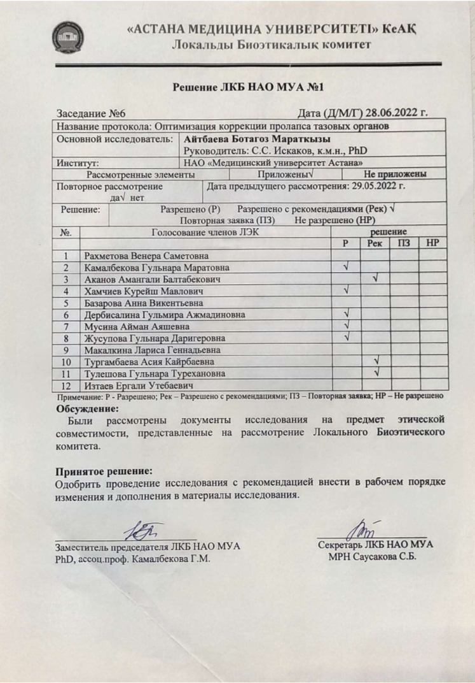

ПРИЛОЖЕНИЕ Б
Авторские свидетельства
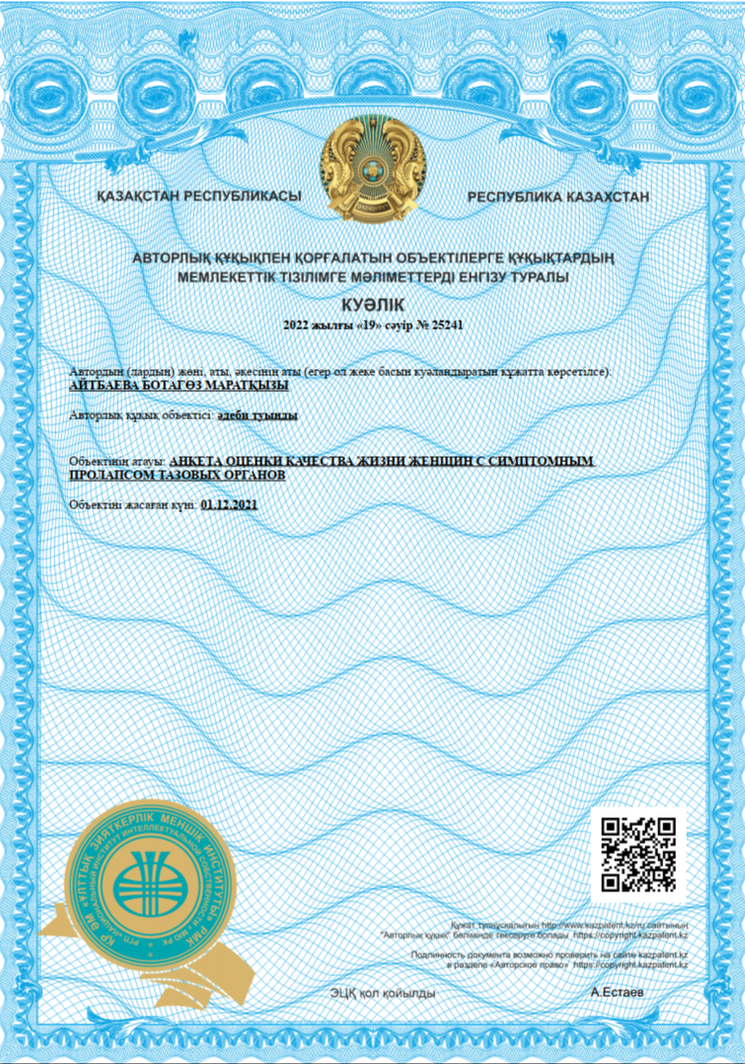

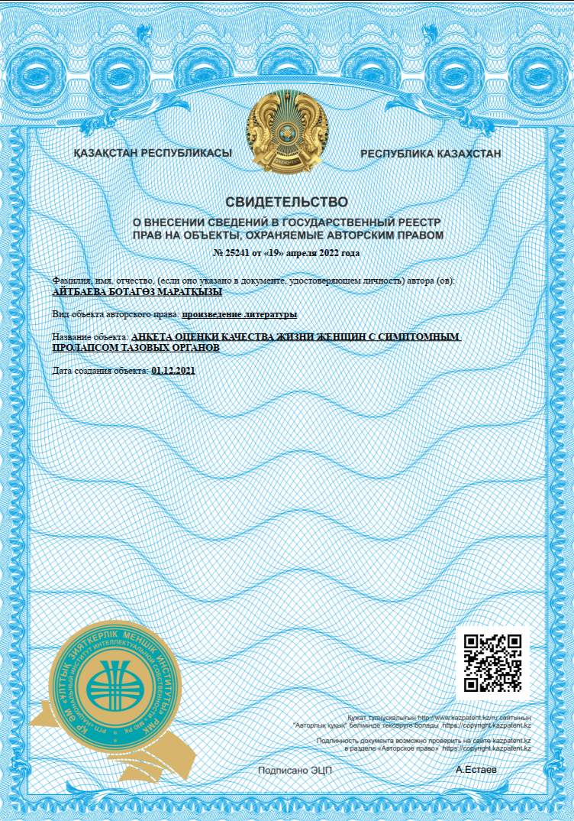
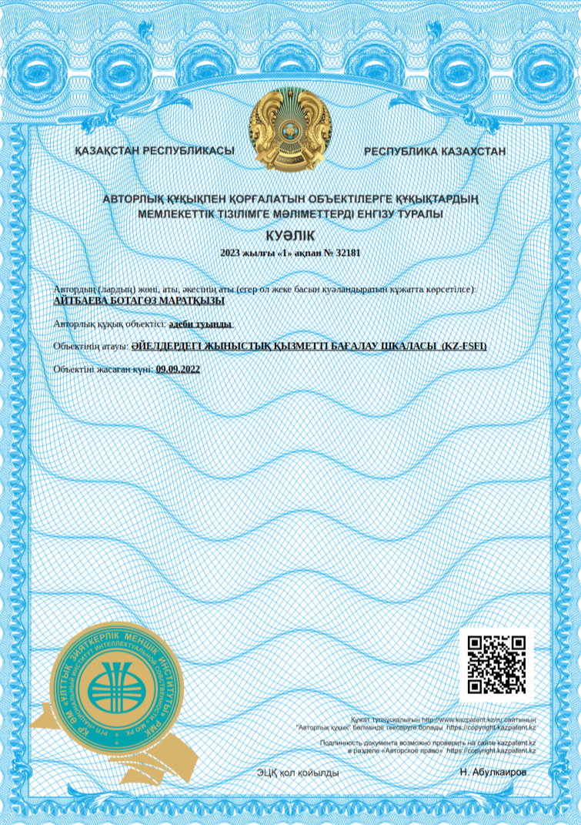
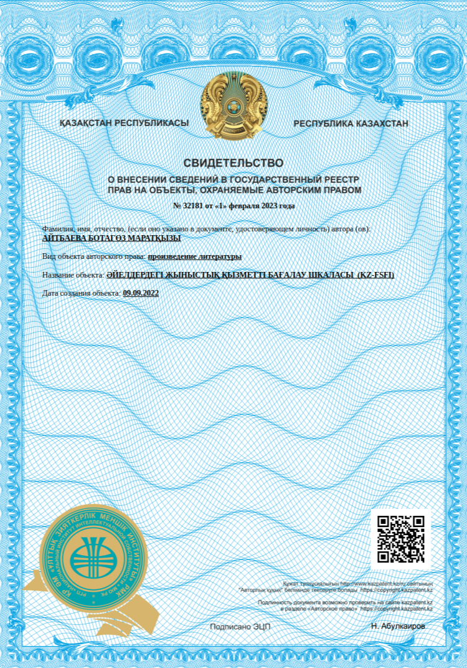

ПРИЛОЖЕНИЕ В
Акт внедрения
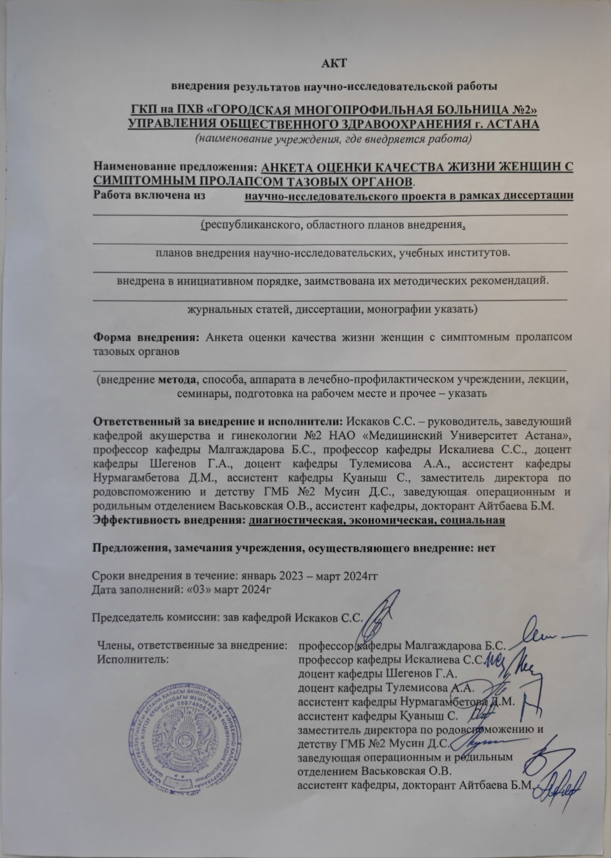
ПРИЛОЖЕНИЕ Г

Валидированный опросник «Жамбас ағзаларының симптомды пролапсы бар пациенттердің өмір сапасын бағалау сауалнамасы (P-QOL)»

Тегі, аты, жөні:
Толтырылған күні: «___»______________20_г. Жасы:_________
- Жалпы денсаулық жағдайы
Қазіргі уақытта денсаулығыңыздың жай-күйін қалай сипаттайсыз? | Өте жақсы  1 | Жақсы  2 |  |  | Орташа  3 |  |  |  |  |  | Жаман  4 |  |  |  |  | Өте жаман  5
- Жамбас ағзалары пролапсының кері әсері
Қалай ойлайсыз, жамбас ағзаларының төмен түсуіне байланысты мәселелер Сіздің өміріңізге қаншалықты әсер етеді? |  | Әсер етпейді 1 |  |  | Аз  2 |  |  |  |  | Біршама  3 |  |  |  |  | Айтарлықтай  4
- Белгілер және оларды қабылдау: біз сізді қандай проблемалар мазалайтынын және қандай дәрежеде мазалайтынын білгіміз келеді. Таңдалған нұсқаны құсбелгімен белгілеп, ұсынылған барлық бағандарды толтырыңыз.
Белгілер |  |  | Мазаламайды 1 |  |  |  | Аз  2 |  |  |  |  | Біршама  3 |  |  |  |  | Айтарлықтай 4
1) ЖИІ ЗӘР ШЫҒАРУ (дәретханаға өте жиі бару)
2) Түнгі уақытта ЗӘР ШЫҒАРУҒА БАЙЛАНЫСТЫ 2 реттен көп ояну
3) Күтпеген жерден болатын және бақылай алмайтын ЗӘР ҰСТАЙ АЛМАУ (зәр шығаруға деген жедел сезімнің болуы)
4) Физикалық КҮШ ТҮСІРУ кезінде ЗӘР ҰСТАЙ АЛМАУ, мысалы, жөтелу, түшкіру, жүгіру, секіру, күшену және т. Б.
5) Зәрдің әлсіз ағымы
6) Қуықты босату үшін шамадан тыс күшену қажеттілігі
7) Қуық босатылғаннан кейін зәр тамшылайды
8) Зәр шығаруды аяқтағананнан соң қуықтың ТОЛЫҚ БОСАТЫЛМАУ сезімі
9) Қынапта немесе оның шектерінен тыс жерлерде "шығып тұру" сезімі
10) Күні бойы қынап аймағында немесе іштің төменгі бөлігінде АУЫРЛЫҚ немесе тарту сезімдері
11) Тұрып тұрған кезде күшейетін, жатқан кезде азаятын қынаптағы ыңғайсыздық
12) Ішекті босату кезінде қынаптың "шығып тұруының" кедергі келтіруі
13) Қынап аймағындағы шығып тұрумен байланысты жыныстық қатынас кезінде болатын ҚОЛАЙСЫЗДЫҚ
14) Қынаптағы жайсыздықтың ұлғаюына байланысты белдің төменгі бөлімінде АУЫРСЫНУДЫҢ күшеюі
15) ІШ ҚАТУ (аптасына үш реттен аз үлкен дәретке бару)
16) Ішектерді босату үшін шамадан тыс күшену қажеттілігі
17) Ішекті босату үшін қынаптың қабырғаларын САУСАҚПЕН БАСУ
18) Ішекті босатуды аяқтағананнан соң тік ішектің ТОЛЫҚ БОСАТЫЛМАУ сезімі
- Рөлдік шектеулер
Сұрақтар: |  |  |  |  |  | Жоқ |  | Аздап |  |  |  |  |  | Орташа |  |  |  | Көп
Жамбас ағзаларының пролапсы Сізге үй шаруасымен айналысуға қаншалықты кедергі келтіреді (үй тазалау, дүкенге бару және т. б.)?
Жамбас ағзаларының пролапсы Сіздің жұмысыңызға немесе үйден тыс әдеттегі іс-әрекетке кедергі келтіре ме?
- Физикалық және әлеуметтік шектеулер
Сұрақтар: |  |  |  | Кедергі келтірмейді 1 |  |  |  |  | Аз 2 |  |  |  | Біршама 3 |  |  |  | Айтарлықтай 4
Жамбас ағзаларының пролапсы физикалық белсенділікке кедергі келтіре ме (серуендеу, жүгіру, спорт және т. б.)?
Жамбас ағзаларының пролапсы бір жерге бару мүмкіндігіңізді шектей ме (экскурсия, серуендеу, ұзақ сапар және т. б.)?
Сауалнаманың жалғасы
Жамбас ағзаларының пролапсы Сіздің әлеуметтік өміріңізге кедергі келтіре ме?
Жамбас ағзаларының пролапсы қонақтарды қабылдауға немесе достарыңызға баруға кедергі келтіре ме?
- Тұлғааралық қарым-қатынас
Сұрақтар: | Жауап беру қиындық туғызады 0 |  |  |  |  |  | Әсер етпейді 1 |  |  | Аз  2 |  |  | Біршама 3 |  |  |  | Айтарлықтай 4
Жамбас ағзаларының пролапсы Сіздің серіктесіңіз екеуіңіздің ара-қатынасыңызға әсер ете ме?
Жамбас ағзаларының пролапсы Сіздің жыныстық өміріңізге әсер ете ме?
Жамбас ағзаларының пролапсы Сіздің отбасылық өміріңізге әсер ете ме?
- Эмоционалды мәселелер
Сұрақтар: |  | Жоқ 1 |  |  | Ия, аздап 2 |  |  | Ия, біршама 3 |  |  |  |  |  | Ия, өте қатты 4
Жамбас ағзаларының пролапсы Сізде депрессивті сезімдер туындатады ма?
Жамбас ағзаларының пролапсы Сізде мазасыздық пен ашулану сезімін тудырады ма?
Жамбас ағзаларының пролапсы Сізде өз-өзіңізге деген жағымсыз әсерлер туындатады ма?
- Ұйқы/Сергектік (Энергия)
Сұрақтар: |  |  | Ешқашан 1 |  |  |  |  | Кейде 2 |  |  | Жиі 3 |  |  |  |  | Әрдайым 4
Жамбас ағзаларының пролапсы Сіздің ұйқыңызға кедергі келтіре ме?
Сіз өзіңізді шаршаған/әлсіз күйде сезінесіз бе?
- Симптомдардың ауырлық дәрежесі
Сұрақтар: |  |  |  | Ешқашан 1 |  |  |  |  | Кейде 2 |  |  | Жиі 3 |  |  | Әрдайым 4
Іш киіміңіз таза/құрғаз күйде қалуы үшін төсеніштер, тампондар қолданасыз ба?
Қынап қабырғаларын қолмен түзетесіз бе?
Жамбас ағзаларының пролапсына байланысты ауыру немесе жайсыздық сезімі мазалайды ма?
Жамбас ағзаларының пролапсы Сізге тұрған күйіңізде кедергі келтіре ме?

ПРИЛОЖЕНИЕ Д

Валидированный опросник «Әйелдердегі
жыныстық қызметті бағалау шкаласы (Kz-FSFI)»

әйелдердегі жыныстық қызметті бағалау шкаласы
(Kz-FSFI)

Нұсқаулық: бұл сұрақтар Сіздің соңғы 4 аптадағы жыныстық қатынас кезіндегі сезімердіңіз бен реакцияларыңызға арналған. Өтініш, келесі сұрақтарға барынша ашық және нақты жауап беріңіз. Сіздің жауаптарыңыз қатаң құпия болып қалады. Осы сұрақтарға жауап бере отырып, келесі анықтамаларды есте сақтаңыз:
Сексуалды белсенділікке сүйіспеншілік, алдын-ала ойнау, мастурбация және вагинальды ену арқылы жыныстық қатынас кіруі мүмкін.
Жыныстық қатынас ер адам жыныс мүшесінің енуі ретінде анықталады.
Сексуалды ынталандыру серіктеспен алдын-ала ойнауды, өзін-өзі ынталандыруды (мастурбация) немесе эротикалық қиялдарды қамтиды.

Әр сұраққа тек бір квадратты белгілеңіз

Жыныстық құштарлық немесе жыныстық қатынасқа деген қызығушылық – бұл жыныстық қатынасқа деген құштарлық, серіктес тарапынан жыныстық қатынасқа деген сезімталдық және жыныстық қатынас туралы ой немесе қиял.

- Соңғы 4 аптада Сіз жыныстық құштарлық немесе жыныстық қатынасқа деген қызығушылықты қаншалықты жиі сезіндіңіз?

Әрдайым дерлік немесе әрқашан |  | 5
Жиі (барлық уақыттың жартысынан көбі) |  | 4
Кейде (барлық уақыттың жартысына жуығы) |  | 3
Бірнеше рет (барлық уақыттың жартысынан азы) |  | 2
Ешқашан дерлік немесе ешқашан |  | 1

2. Соңғы 4 аптада Сіз жыныстық құштарлық немесе жыныстық қатынасқа деген қызығушылық деңгейіңізді (дәрежеңізді) қалай бағалар едіңіз?

Өте жоғары |  | 5
Жоғары |  | 4
Қалыпты |  | 3
Төмен |  | 2
Өте төмен немесе мүлдем жоқ |  | 1

Жыныстық қозу – бұл физикалық және психикалық аспектілерді қамтитын сезім. Бұл жыныс аймағында қанның қызуы немесе толуы, жыныс жолдарынан бөліндінің болуы немесе бұлшықеттің жиырылуын қамтуы мүмкін.

Сауалнаманың жалғасы

3. Соңғы 4 аптада сексуалды белсенділік немесе жыныстық қатынас кезінде Сіз жыныстық қозуды қаншалықты жиі сезіндіңіз?

Жыныстық белсенділік болған жоқ |  | 0
Әрдайым дерлік немесе әрқашан |  | 5
Жиі (барлық уақыттың жартысынан көбі) |  | 4
Кейде (барлық уақыттың жартысына жуығы) |  | 3
Бірнеше рет (барлық уақыттың жартысынан азы) |  | 2
Ешқашан дерлік немесе ешқашан |  | 1

- Соңғы 4 аптада сексуалды белсенділік немесе жыныстық қатынас кезінде Сіз жыныстық қозу деңгейіңізді қалай бағалар едіңіз?

Жыныстық белсенділік болған жоқ |  | 0
Өте жоғары |  | 5
Жоғары |  | 4
Қалыпты |  | 3
Төмен |  | 2
Өте төмен немесе мүлдем жоқ |  | 1

- Соңғы 4 аптада Сіз сексуалды белсенділік немесе жыныстық қатынас кезінде жыныстық қозу пайда болатынына қаншалықты сенімді болдыңыз?

Жыныстық белсенділік болған жоқ |  | 0
Өте сенімді |  | 5
Сенімді |  | 4
Орташа сенімді |  | 3
Әлсіз сенімді |  | 2
Айтарлықтай сенімді емес немесе мүлдем сенімді емес |  | 1

- Соңғы 4 аптада Сіз сексуалды белсенділік немесе жыныстық қатынас кезінде жыныстық қозу деңгейіңізбен қаншалықты жиі қанағаттандыңыз?

Жыныстық белсенділік болған жоқ |  | 0
Әрдайым дерлік немесе әрқашан |  | 5
Жиі (барлық уақыттың жартысынан көбі) |  | 4
Кейде (барлық уақыттың жартысына жуығы) |  | 3
Бірнеше рет (барлық уақыттың жартысынан азы) |  | 2
Ешқашан дерлік немесе ешқашан |  | 1

- Соңғы 4 аптада Сіз сексуалды белсенділік немесе жыныстық қатынас кезінде жыныс жолдарынан бөлінді болды ма?

Жыныстық белсенділік болған жоқ |  | 0
Әрдайым дерлік немесе әрқашан |  | 5
Жиі (барлық уақыттың жартысынан көбі) |  | 4
Кейде (барлық уақыттың жартысына жуығы) |  | 3
Бірнеше рет (барлық уақыттың жартысынан азы) |  | 2
Ешқашан дерлік немесе ешқашан |  | 1

Сауалнаманың жалғасы

- Соңғы 4 аптада Сіз сексуалды белсенділік немесе жыныстық қатынас кезінде жыныс жолдарынан бөліндінің шығуы қаншалықты қиын болды?

Жыныстық белсенділік болған жоқ |  | 0
Мүлдем қиын немесе мүмкін емес |  | 5
Өте қиын |  | 4
Қиын |  | 3
Аздап қиын |  | 2
Қиындық туындаған жоқ |  | 1

- Соңғы 4 аптада жыныс жолдарынан бөліндінің шығу дәрежесі сексуалды белсенділік немесе жыныстық қатынастың соңына дейін қаншалықты жиі камтамасыз етіліп тұрды?

Жыныстық белсенділік болған жоқ |  | 0
Әрдайым дерлік немесе әрқашан |  | 5
Жиі (барлық уақыттың жартысынан көбі) |  | 4
Кейде (барлық уақыттың жартысына жуығы) |  | 3
Бірнеше рет (барлық уақыттың жартысынан азы) |  | 2
Ешқашан дерлік немесе ешқашан |  | 1

- Соңғы 4 аптада жыныс жолдарынан бөліндінің шығу дәрежесін сексуалды белсенділік немесе жыныстық қатынастың соңына дейін бірқалыпты қамтамасыз етіп тұру Сізге қаншалықты қиын болды?

Жыныстық белсенділік болған жоқ |  | 0
Мүлдем қиын немесе мүмкін емес |  | 5
Өте қиын |  | 4
Қиын |  | 3
Аздап қиын |  | 2
Қиындық туындаған жоқ |  | 1

- Соңғы 4 аптада сексуалды ынталандыру немесе жыныстық қатынас кезінде Сіз оргазмға қаншалықты жиі қол жеткіздіңіз?

Жыныстық белсенділік болған жоқ |  | 0
Әрдайым дерлік немесе әрқашан |  | 5
Жиі (барлық уақыттың жартысынан көбі) |  | 4
Кейде (барлық уақыттың жартысына жуығы) |  | 3
Бірнеше рет (барлық уақыттың жартысынан азы) |  | 2
Ешқашан дерлік немесе ешқашан |  | 1

- Соңғы 4 аптада сексуалды ынталандыру немесе жыныстық қатынас кезінде оргазмға қол жеткізу Сіз үшін қаншалықты қиын болды?

Жыныстық белсенділік болған жоқ |  | 0
Мүлдем қиын немесе мүмкін емес |  | 5
Өте қиын |  | 4
Қиын |  | 3
Аздап қиын |  | 2
Қиындық туындаған жоқ |  | 1

Сауалнаманың жалғасы

- Соңғы 4 аптада Сіз сексуалды ынталандыру немесе жыныстық қатынас кезінде оргазмға қол жеткізе алу қабілетіңізге қаншалықты қанағаттандыңыз?

Жыныстық белсенділік болған жоқ |  | 0
Өте қанағаттанарлық |  | 5
Орташа қанағаттанарлық |  | 4
Қанағаттанарлық деп те, қанағаттанарлық емес деп те айтуға тұрмайды |  | 3
Орташа, алайда қанағаттанарлық емес |  | 2
Мүлде қанағаттанарлық емес |  | 1

14. Соңғы 4 аптадағы сексуалды белсенділік кезіндегі серіктесіңіз екеуіңіздің араларыңыздағы эмоционалды байланыстың күштілігіне қаншалықты қанағаттандыңыз?

Жыныстық белсенділік болған жоқ |  | 0
Өте қанағаттанарлық |  | 5
Орташа қанағаттанарлық |  | 4
Қанағаттанарлық деп те, қанағаттанарлық емес деп те айтуға тұрмайды |  | 3
Орташа, алайда қанағаттанарлық емес |  | 2
Мүлде қанағаттанарлық емес |  | 1

- Соңғы 4 аптадағы жыныстық қатынасқа байланысты серіктесіңіз екеуіңіздің ара-қатынастарыңыз Сізді қаншалықты қанағаттандырды?

Жыныстық белсенділік болған жоқ |  | 0
Өте қанағаттанарлық |  | 5
Орташа қанағаттанарлық |  | 4
Қанағаттанарлық деп те, қанағаттанарлық емес деп те айтуға тұрмайды |  | 3
Орташа, алайда қанағаттанарлық емес |  | 2
Мүлде қанағаттанарлық емес |  | 1

- Соңғы 4 аптадағы жыныстық өміріңіз Сізді қаншалықты қанағаттандырды? Бұл араға серіктестің қатысуынсыз жыныстық белсенділік те жатады.

Жыныстық белсенділік болған жоқ |  | 0
Өте қанағаттанарлық |  | 5
Орташа қанағаттанарлық |  | 4
Қанағаттанарлық деп те, қанағаттанарлық емес деп те айтуға тұрмайды |  | 3
Орташа, алайда қанағаттанарлық емес |  | 2
Мүлде қанағаттанарлық емес |  | 1

- Соңғы 4 аптада Сіз вагинальды ену кезінде қаншалықты жиі ыңғайсыздықты немесе ауырсынуды сездіңіз?

Жыныстық қатынас болған жоқ |  | 0
Әрдайым дерлік немесе әрқашан |  | 5
Жиі (барлық уақыттың жартысынан көбі) |  | 4
Кейде (барлық уақыттың жартысына жуығы) |  | 3
Бірнеше рет (барлық уақыттың жартысынан азы) |  | 2
Ешқашан дерлік немесе ешқашан |  | 1

Сауалнаманың жалғасы

- Соңғы 4 аптада Сіз вагинальды енуден соң қаншалықты жиі ыңғайсыздықты немесе ауырсынуды сездіңіз?

Жыныстық қатынас болған жоқ |  | 0
Әрдайым дерлік немесе әрқашан |  | 5
Жиі (барлық уақыттың жартысынан көбі) |  | 4
Кейде (барлық уақыттың жартысына жуығы) |  | 3
Бірнеше рет (барлық уақыттың жартысынан азы) |  | 2
Ешқашан дерлік немесе ешқашан |  | 1

- Соңғы 4 аптада Сіз вагинальды ену кезінде немесе одан кейін болған ыңғайсыздық немесе ауырсыну дәрежесін (деңгейін) қалай бағалар едіңіз?

Жыныстық қатынас болған жоқ |  | 0
Өте жоғары |  | 5
Жоғары |  | 4
Орташа |  | 3
Төмен |  | 2
Өте төмен немесе мүлдем болған жоқ |  | 1

Сауалнаманы толтырғаныңызға рахмет

ПРИЛОЖЕНИЕ Е
Положительный результат формальной экспертизы по заявке на изобретение

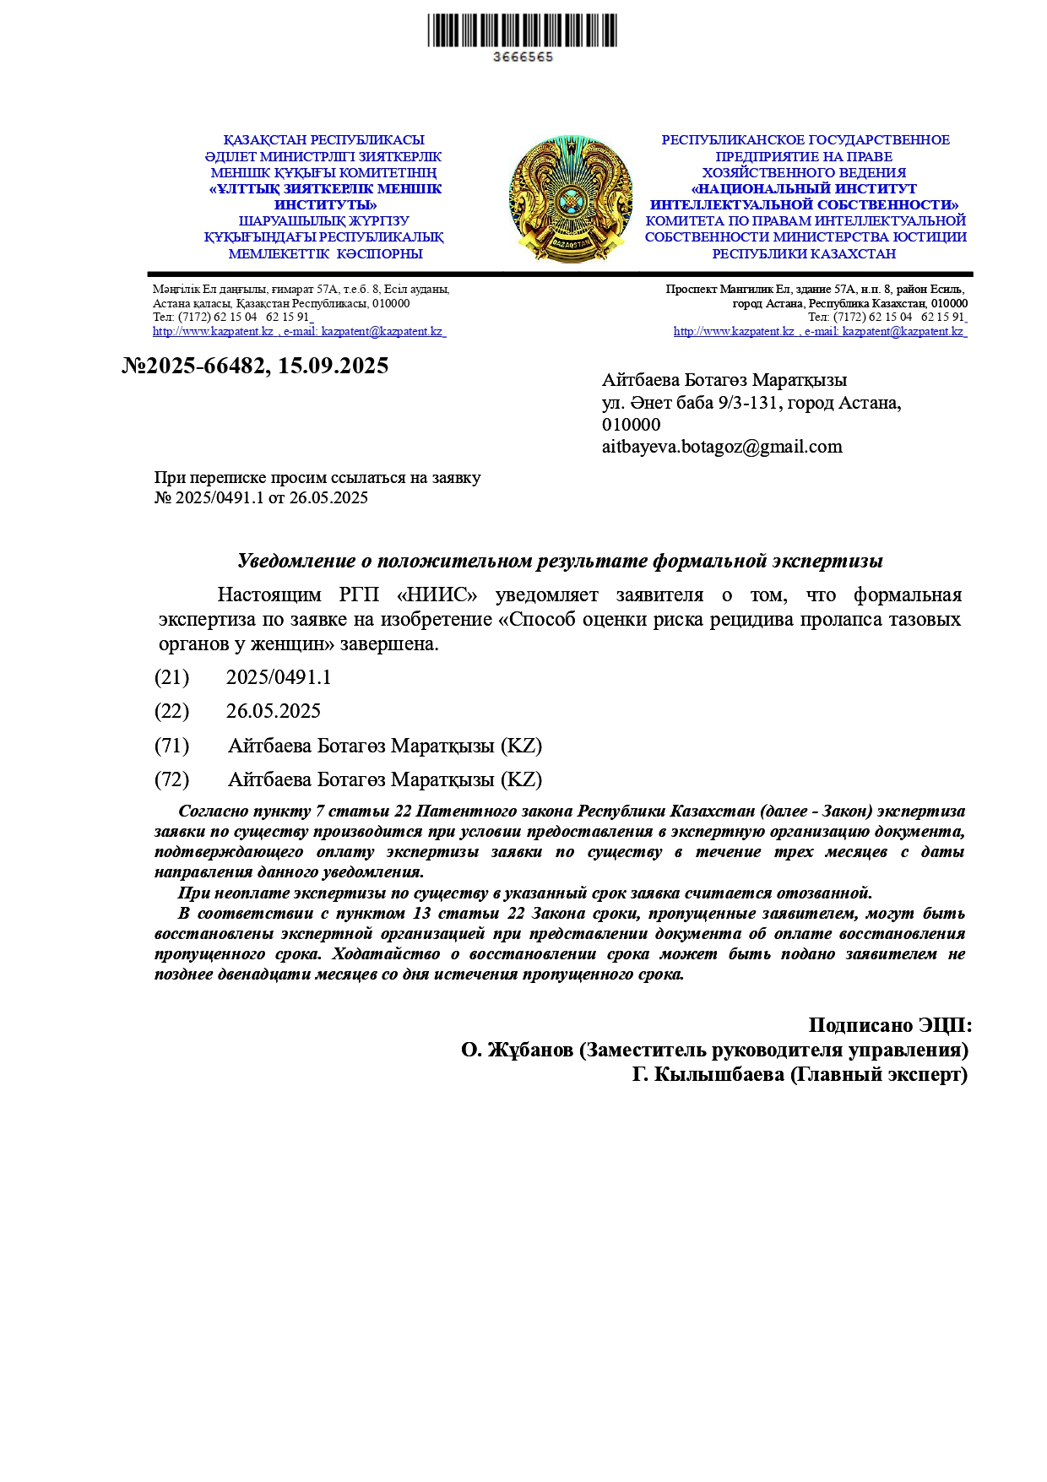

ПРИЛОЖЕНИЕ Ж
Способ оценки риска рецидива пролапса тазовых органов у женщин

№ | Параметр | Критерий | Баллы
1 | Возраст | < 45 лет | 0
 |  | 45–60 лет | 1
 |  | > 60 лет | 2
2 | Паритет родов | 1–2 | 0
 |  | 3–4 | 1
 |  | ≥5 | 2
3 | Степень пролапса (по POP-Q) | I–II | 0
 |  | III | 1
 |  | IV | 2
4 | Оценка по шкале P-QoL | <33,4% | 0
 |  | >33,5% | 2
5 | Индекс массы тела (ИМТ) | <25 | 0
 |  | 25–30 | 1
 |  | > 30 | 2
6 | Оценка сексуальной функции (FSFI) | >26,55 | 0
 |  | <26,54 | 2
7 | Предшествующее хирургическое вмешательство на тазовом дне | Нет | 0
 |  | Да | 2
8 | Социально-географические условия | Город, доступ к гинекологу и реабилитации | 0
 |  | Сельская местность, ограниченный доступ к гинекологу и реабилитации | 2

Стратификация риска
Сумма баллов | Категория риска
0–5 | Низкий риск
6–10 | Средний риск
11–16 | Высокий риск

